

ПОБВС
Всемирная школа психологической поддержки в эпоху пост-Ковида

Проект № 2020-1-FR01-KA226-SCH-095428
IO3-интеллектуальный выход 3
Политические рекомендации для школьной психологии

СОДЕРЖАНИЕ

ВВЕДЕНИЕ 2
АНАЛИЗ SWOT 3
ГРЕЦИЯ 3
ФРАНЦИЯ 8
РОССИЯ 11
ТУРЦИЯ 14
ИТАЛИЯ 16
МАЛЬТА 17
ТРАНСНАЦИОНАЛЬНЫЕ СРАВНЕНИЯ ПРОФЕССИОНАЛЬНЫХ ТРЕБОВАНИЙ, ЧТОБЫ СТАТЬ ПСИХОЛОГОМ НА УРОВНЕ ЕС 19
ДАННЫЕ ПО ФРАНЦИИ, КИПРУ, МАЛЬТЕ И РУМЫНИИ 19
ДАННЫЕ ПО РОССИИ, ТУРЦИИ, ГРЕЦИИ И ИТАЛИИ 24
ТРАНСНАЦИОНАЛЬНЫЙ АНАЛИЗ ПОТРЕБНОСТИ К ДЕЯТЕЛЬНОСТИ ШКОЛЬНЫХ ПСИХОЛОГОВ 36
РОЛИ И ОБЯЗАННОСТИ ШКОЛЬНЫХ ПСИХОЛОГОВ В ЕВРОПЕ 38
ПОЛИТИЧЕСКИЕ РЕКОМЕНДАЦИИ ДЛЯ ШКОЛЬНОЙ ПСИХОЛОГИИ 46
ГРЕЦИЯ 46
ФРАНЦИЯ 46
РОССИЯ 47
ТУРЦИЯ 47
КИПР 49
РУМЫНИЯ 52
ИТАЛИЯ 56
МАЛЬТА 59
ОЦЕНКА РЕКОМЕНДАЦИЙ 59

ВВЕДЕНИЕ

Заключительный документ IO3, «Рекомендации по политике в отношении школьной психологии», представляет собой всеобъемлющий отчет, целью которого является содействие регулированию и включению школьных психологов на европейский уровень. Документ является результатом анализа потребностей, проведенного партнерами, который обнаружил, что требования к доступу к профессии психолога различаются в странах-участницах, и нет единого мнения о функциях психологов в школе. Эта путаница может привести к нескольким негативным психологическим последствиям для школьников и учителей, начиная от отсутствия психологической поддержки в школах и заканчивая снижением эффективности психологических вмешательств.
Чтобы решить эту проблему, в документе представлены транснациональные сравнения профессиональных требований для того, чтобы стать психологом на уровне ЕС, транснациональный анализ требований для выполнения деятельности в качестве школьных психологов, а также SWOT-анализ существующих политик школьного образования, законов, правил и рекомендаций для включение психологов в школы. Он также включает предлагаемые роли и обязанности школьных психологов в Европе, руководство по методам измерения и оценку рекомендаций.
Основной целевой группой этого интеллектуального продукта являются лица, определяющие политику, прежде всего на европейском уровне, а также на национальном, региональном и местном уровнях, а также психологи, директора школ и учителя, представители ассоциаций родителей учащихся и все органы в системе школьного образования. Документ разработан для содействия европейскому регулированию функций, ролей и измерения воздействия школьных психологов, повышения стандартов услуг школьной психологии в Европе, а также улучшения психологического здоровья семей, учащихся и учителей, сокращения связанных с работой стресса и способствовать лучшему общению между учащимися и учителями, социальной интеграции, межкультурному диалогу и поддержке психологических аспектов учащихся с ограниченными возможностями, а также препятствовать издевательствам и киберзапугиванию.

АНАЛИЗ SWOT

SWOT-анализ, проведенный в странах-партнерах НР3, дает более глубокое понимание существующей политики, законов и нормативных актов, касающихся включения психологов в школы. Изучая сильные и слабые стороны, возможности и угрозы в системе образования каждой страны, анализ проливает свет на проблемы, с которыми сталкиваются школьные психологи, и области, в которых можно добиться улучшений. Этот анализ служит ценным инструментом для политиков и заинтересованных сторон, позволяя им выявлять пробелы в текущей практике и разрабатывать эффективные стратегии для признания и проверки компетенций и функций школьного психолога на европейском уровне.

ГРЕЦИЯ

Этот SWOT-анализ посвящен правилам, законам и политике в отношении школьного психолога в
Греция.

С
Вт
Т
О
Высокий уровень квалификации и подготовки школьных психологов
Психолог как член школьного сообщества сотрудничает с детьми, семьями и учителями
Роль школьного психолога как катализатора изменений

Конфликты между родителями и учителями усложняют роль психолога
Отсутствие сотрудничества между психологом и студентами
Нехватка времени на школьного психолога

В школах есть заместители
ПЛ плохо воспринимаются родителями с табу
Экономический кризис оставил потребность в СП на втором месте
Создание постоянной работы в школе для психологов
Сотрудничество ИП и психологов-терапевтов
SP с технологической помощью, повышение доступности поддержки студентов

СИЛЬНЫЕ СТОРОНЫ
- Высокий уровень квалификации и подготовки школьных психологов
Профессия психолога в Греции высоко ценится. Все выпускники факультетов психологии в Греции и лица, эквивалентные названию этих факультетов за границей (после прохождения некоторых курсов комитету в Афинах под названием DOATAP), имеют право заниматься профессиональной деятельностью после экзаменов по некоторым курсам.
Обязательным условием для приема на работу в школьное подразделение является наличие психолога с лицензией на практику.
Согласно Правительственному вестнику B 4917-09.11.2020 и Постановлению Министерства образования и по делам религий № 150710/DG4, психологи могут работать в школах следующим образом.
Либо в специальной школе, относящейся к начальному или среднему образованию, куда психолог ходит ежедневно и входит в состав педагогического коллектива, либо в качестве члена EDY.
В качестве члена EDY психолога приглашают вместе с социальным работником посещать 5 школ в неделю (по одной в день) и поддерживать детей и родителей, сталкивающихся с различными трудностями (учебными, эмоциональными и поведенческими проблемами).
Минобразования циркуляром с НО.ПРОТ.: Ф1/17598/ГΔ4/12-2-2021 дает разъясняющие указания психологам и социальным работникам, как справляться с последствиями COVID-19 на их работу в школах.
Он сообщает экспертам в области психического здоровья, что в случае приостановки работы школьных подразделений они продолжат поддерживать учащихся и родителей с помощью современного электронного обучения с использованием Всегреческой школьной сети (PSO) и цифровой платформы Webex Meetings компании Cisco Hellas SA.
Весь набор психологов в школы осуществляется в рамках специального образования. Греция в соответствии с законом 3699 от 2008 года обеспечивает постоянное повышение обязательного характера специального образования и образования и обеспечивает предоставление бесплатного государственного специального образования для инвалидов всех возрастов, для всех стадий и всех уровней образования.

- Психолог как член школьного сообщества сотрудничает с детьми, семьями и учителями
Психолог проводит индивидуальные встречи с учащимися и консультирует и с их семьями. Теперь пандемия COVID-19 по-разному влияет на студенческую жизнь, и поэтому школьный психолог работает со школьниками, чтобы научить их справляться со стрессовыми ситуациями.
Сотрудничество родителей со школой является решающим фактором позитивных изменений в психике ребенка, поэтому школьный психолог стремится к сотрудничеству семьи и учителя, старается укрепить отношения между ними и найти пути решения их потенциальных проблем.
Психологи работают по-разному. Одним из частых способов, которыми они пользуются, является выслеживание и игра. Они считают, что это правильное средство общения для изучения образа мышления учащихся и определения того, что они думают о себе и других. Часто используемыми проективными тестами школьных психологов являются тест «нарисуй семью», а также тест «спроектировал дом, дерево, человека».
Школьные психологи также часто выбирают ролевые игры и эмпирические упражнения как средство обнаружения и исследования трудностей, а также как средство борьбы с ними.
Также психолог в школе использует диагностические тесты для оценки интеллекта ребенка и совместно со специальным воспитателем составляют индивидуальную программу для ученика, испытывающего трудности в обучении на уроке, и рекомендуют ее классному руководителю.
В конце учебного года психолог пишет отчет о каждом ребенке, с которым он работает, в котором фиксирует свои наблюдения от встреч с ним, результаты предоставленных ему тестов, цели, которые он ставил, и достигал ли он их. и что он предлагает на следующий учебный год. Психологи в школах Греции работают либо в качестве постоянных сотрудников в конкретной школе специального образования начального или среднего образования, либо по контракту частного конкретного проекта. В некоторых случаях, например, в школах второго шанса (школах, где взрослые имеют возможность окончить среднюю школу), психологи имеют собственный офис и являются внешними партнерами.
Но во всех остальных случаях психолог является членом школьного сообщества.
Он не проводит психотерапевтических вмешательств, а только консультирует и поддерживает, помимо своей роли, диагностической.
Если учащемуся необходимо пройти психотерапию или получить консультацию, что невозможно сделать в рамках школы, учащегося направляют на прием к специалисту по психическому здоровью, которого учащийся выбирает вместе с родителями, а школьный психолог не имеет причастность к этому.
• Роль школьного психолога как катализатора изменений
Работать психологом в школе интересно, так как у вас есть возможность стать катализатором перемен. Школьный психолог находится в структуре, в которой дети одновременно со своими семьями получают наибольшее влияние на свою жизнь, поэтому вмешательства школьного психолога могут стать этапными в жизни некоторых детей.
Школьный психолог находится в наиболее важной части человеческого развития, в детстве, где он может оказать решающее влияние на дальнейшее поведение человека.
Школьный психолог – это тот, кто будет реализовывать программы борьбы с буллингом, явлением, которое напрямую связано с постоянно нарастающим агрессивным поведением индивидов, происходящим в современном обществе. Школьный психолог занимается профилактикой и может предотвратить возникновение очень сложных ситуаций в будущем.
Большая часть работы школьного психолога связана с ранней диагностикой детей с нарушениями обучаемости. В связи с большим количеством детей, ожидающих осмотра комиссией, присутствие психолога в школах позволяет провести их краткую оценку и небольшое вмешательство, но достаточно решительное, чтобы учитель класса ученика знал, как работать с ребенка до тех пор, пока он/она не пройдет официальный тест Центра оценки (KEDASY). Эта помощь настолько важна, что повлияет на ребенка не только в обучении, но и в психологическом плане.
В целом положительный эффект вмешательства психолога в школьный контекст настолько заметен и непосредствен, что обратная связь, которую он получает от своей роли, повышает его самооценку и мотивирует продолжать работу.
НЕДОСТАТКИ
• Конфликты между родителями и учителями усложняют роль психолога
Основной задачей школьных психологов является хорошее сотрудничество родителей и учителей в его сознании. На практике соблюсти баланс не так просто, так как эти две группы часто вступают в конфликт. Хотя очевидно, что учителя и родители хотят добра для детей, конфликты и сравнения между ними очень распространены, и, к сожалению, родители в очень большом проценте случаев отменяют учителей на глазах у своих детей. Это неприятие наносит большой вред детям как на эмоциональном, так и на поведенческом уровне.
Для школьного психолога особенно утомительно, трудно и часто невозможно преодолеть этот разрыв и заручиться сотрудничеством, которое является полезным средством, чтобы помочь детям справиться с их трудностями.

К сожалению, иногда в школе все идет не так, как должно. Бывают случаи, когда учитель плохо сотрудничает со школьным психологом и чувствует, что его/ее роль ставится им под сомнение. В этих случаях они должны быть обсуждением, чтобы сознательно сделать некоторые бессознательные сообщения, которые обе группы передают друг другу, чтобы можно было решить любой конфликт между ними.

• Отсутствие сотрудничества между психологом и студентами
Еще одна проблема, которая может возникнуть, заключается в том, что сами дети негативно относятся к встречам с психологом. Некоторые дети скептически относятся к тому, могут ли сеансы помочь им, и переносят стереотипное восприятие своей семьи и близкого окружения к специалистам по психическому здоровью, таким как Форе. Любой, кто идет к психологу, сумасшедший; эти дети, хотя и могли бы получить огромную пользу от встреч со школьным психологом, избегают их, подавляя свои чувства, желания и потребности.
Психолог в этом случае чувствует себя слишком слабым, чтобы помочь этим ученикам, которые большую часть времени берут на себя ответственность, а семья, которая отказывается встречаться с ним, выглядит положительно, говоря: «Мы согласны с тем, что наш ребенок должен идите к школьному психологу, ребенок не хочет к вам ходить.

• Нехватка времени на школьного психолога
Согласно Правительственному вестнику B 4917-09.11.2020 и Постановлению Министерства образования и по делам религий № 150710/DG4, психологи могут работать в школах следующим образом.
Либо в специальной школе, относящейся к начальному или среднему образованию, куда психолог ходит ежедневно и входит в состав педагогического коллектива, либо в качестве члена EDY.
В качестве члена EDY психолога приглашают вместе с социальным работником посещать 5 школ в неделю (по одной в день) и поддерживать детей и родителей, сталкивающихся с различными трудностями (учебными, эмоциональными и поведенческими проблемами). в КЕДАСЫ.
Минобразования циркуляром с НО.ПРОТ.: Ф1/17598/ГΔ4/12-2-2021 дает разъясняющие указания психологам и социальным работникам, как справляться с последствиями COVID-19 на их работу в школах.

ВОЗМОЖНОСТИ
• Создание постоянной работы в школе для психологов
Важно, чтобы СП могли оказывать помощь и поддержку детям на постоянной основе, то есть каждый день в одной школе. Роль СП можно только усилить, чтобы они стали важнейшим элементом национальной системы образования.

• Сотрудничество ИП и психологов-терапевтов
Тесное сотрудничество с группами психологов колледжей и вне школьного контекста, чтобы помочь не только учащимся, но и их семьям. По мере того, как образовательная среда становится все более и более инклюзивной с острой потребностью в руководстве и поддержке детей с особыми потребностями, профессия должна быть в состоянии реагировать на эти потребности и быть включенной и лучше рассматриваться органами образования.

• SP с технологической помощью, повышение доступности поддержки студентов
Удаленный доступ к медицинской и парамедицинской помощи для всех, 24 часа в сутки по минимальной цене.

УГРОЗЫ
• В школах есть заместители
Количество школьных психологов в Греции не так велико по отношению к населению, и, вероятно, причина в том, что профессия школьного психолога не предлагает постоянства, потому что в стране не часто назначаются постоянные назначения, а школы укомплектованы заместителями, которые назначаются каждый год в другую школу, возможно, в другой город Греции. Они предпочитают заниматься свободной профессией, открывая собственный офис, или работать в других структурах, в которых они трудоустроены 12 месяцев в году, стабильно в том или ином городе, на постоянной основе.

• ПЛ плохо воспринимаются родителями с табу
Хотя в последние годы наблюдается положительное отношение к специалистам в области психического здоровья, люди, посещающие психолога, по-прежнему держат визит в тайне и имеют некоторую заторможенность.

• Экономический кризис оставил потребность в СП на втором месте
После экономического кризиса 2013 года государство часто не имеет необходимых средств для создания постоянных рабочих мест школьного психолога, в результате чего многие ученики направляются к частным специалистам, но это не всегда возможно, так как сама семья сталкивается со многими проблемами.

ФРАНЦИЯ

Этот SWOT-анализ посвящен правилам, законам и политике в отношении школьного психолога во Франции.

С
Вт
Т
О
Психическое здоровье и благополучие учащихся: приоритет во французской национальной системе
Высокий уровень квалификации и подготовки школьных психологов
Роль школьного психолога в выявлении проблем с психическим здоровьем и оказании соответствующей поддержки

Недостаток ресурсов
Сложность французского регулирования школьной психологии
Отсутствие стандартизации в плане подготовки, квалификации и ролей школьного психолога

Сокращение финансирования услуг школьной психологии
Значение школьных психологов среди лиц, принимающих решения
Конкуренция за ресурсы с другими школьными службами охраны психического здоровья

Улучшение поддержки, оказываемой учащимся с психическими проблемами
Использование новых технологий для повышения доступности поддержки студентов
Открытие профессии для профориентации и поддержки детей с особыми потребностями

СИЛЬНЫЕ СТОРОНЫ
• Психическое здоровье и благополучие учащихся: приоритет во французской национальной системе
Министерство образования и молодежи ставит благополучие учащихся в центр образовательной политики. Политика социального и санитарного просвещения учащихся является частью общих целей школы и направлена ​​на сокращение социального неравенства, а также неравенства в сфере образования и здравоохранения, чтобы обеспечить успех всех учащихся и способствовать созданию более справедливой и равноправной школы.
Так, например, в статье Л. 111-1 Кодекса об образовании говорится, что «государственная служба образования [...] способствует обеспечению равных возможностей и борьбе с социальным и территориальным неравенством в плане успеваемости в школе и в образовании [.. .]. Он обеспечивает включение в школу всех детей без исключения. Он также обеспечивает социальный состав школьного населения в учебных заведениях [...]. Распределение ресурсов государственной службы образования должно учитывать различия ситуации, особенно в экономическом и социальном плане.
Еще одно важное правовое положение, статья L. 121-4 того же кодекса, определяет объем миссии по укреплению здоровья в школах по семи направлениям, включая раннее выявление проблем со здоровьем или отсутствия ухода, которые могут помешать обучению в школе, а также прием, выслушивание, поддержка и индивидуальный контроль студентов.

• Высокий уровень квалификации и подготовки школьных психологов
Профессия школьного психолога (ШП) признана государством и включена в национальную систему знаний и компетенций.
Ожидаемые навыки и знания приобретаются и углубляются в непрерывном процессе, начиная с начальной подготовки и продолжаясь на протяжении всей карьеры благодаря накопленному профессиональному опыту и вкладу непрерывного образования. Таким образом, профессия предполагает высокий уровень подготовки для успешного выполнения работы.

• Роль школьного психолога в выявлении проблем с психическим здоровьем и оказании соответствующей поддержки
Согласно Национальной системе компетенций, задача школьного психолога состоит в том, чтобы способствовать созданию условий для психологического равновесия учащихся, способствуя их успеху и приверженности школе. Он/она участвует в развитии своих школьных, университетских и профессиональных проектов. Таким образом, он/она участвует в предотвращении и устранении отсева из школы.

НЕДОСТАТКИ
• Недостаток ресурсов
По данным союза школьных психологов Sgen-CFDT, материальные условия труда ухудшились, а у некоторых специалистов нет ни телефона, ни профессионального компьютера, а иногда даже офиса. Он также выражает сожаление по поводу отсутствия гармонизации средств, а также значительного несоответствия бюджета и оборудования в зависимости от мест, где практикуется эта профессия.

• Сложность французского регулирования школьной психологии
Профессия школьного психолога строго регулируется законом, что, как правило, усложняет ее для кандидатов и даже отбивает у них желание заниматься этой профессией. В дополнение к квалификации и сертификатам необходимо получить разрешение на практику, зарегистрировавшись в каталоге ADELI, что позволит получить сертификат позже, включая регистрационный номер.

• Отсутствие стандартизации в плане подготовки, квалификации и ролей школьного психолога
Sgen-CFDT подчеркивает, что необходимо срочно разработать и поддержать предложения по обучению для ИП на основании указа от 26 апреля 2017 года о справочной системе навыков и знаний ИП.

ВОЗМОЖНОСТИ
• Улучшение поддержки, оказываемой учащимся с психическими проблемами
Содействие и содействие психическому здоровью учащихся является одной из основных задач СП во Франции. Таким образом, в связи с увеличением числа проблем с психическим здоровьем в обществе, а, следовательно, и в образовательных учреждениях, роль СП может быть только усилена, чтобы стать важнейшим элементом национальной системы образования.

• Использование новых технологий для повышения доступности поддержки студентов
Наступление цифровой эпохи в медицине и, в частности, телемедицины, обеспечивающей удаленный доступ к медицинской и парамедицинской помощи для всех, должно позволить профессии процветать за счет расширения доступа ко всем услугам, предлагаемым профессией школьного психолога, для всех учащихся.

• Открытие профессии для профориентации и поддержки детей с особыми потребностями
Профориентация и поддержка детей с особыми потребностями уже являются частью основных задач СП во Франции. Однако по мере того, как образовательная среда становится все более и более инклюзивной с острой потребностью в руководстве и поддержке детей с особыми потребностями, профессия должна быть в состоянии реагировать на эти потребности и быть включенной и лучше рассматриваться органами образования.

УГРОЗЫ
• Сокращение финансирования услуг школьной психологии
Прогнозируемый бюджет национального образования на 2023 год увеличен, но будет сокращено 2000 преподавательских должностей. Это увеличение бюджета предназначено для повышения заработной платы и популяризации профессии. Существует риск сохранения статус-кво в отношении профессии школьного психолога и риск потери части бюджета, выделяемого на услуги школьной психологии.

• Значение школьных психологов среди лиц, принимающих решения
Профессия недоукомплектована. Школьный психолог во Франции в среднем заботится о 1500 учениках. Профессия доступна только после конкурсных экзаменов, а количество вакансий очень мало. Профессия уже неукомплектована. Школьный психолог во Франции в среднем заботится о 1500 учениках. Профессия доступна только через конкурсный экзамен, и количество вакансий все еще очень мало. Вакансии не компенсируют выход на пенсию, и на данный момент нет стратегии увеличения набора персонала.

• Конкуренция за ресурсы с другими школьными службами охраны психического здоровья
Неравномерность и сложность структуры профессии школьного психолога препятствует продвижению по службе. По данным академий, наблюдаются важные различия в продвижении между прикомандированными и интегрированными психологами. Это порождает глубокое чувство несправедливости.

РОССИЯ

С
Вт
Т
О
Соблюдение законов и правил ЕС, касающихся конфиденциальности и конфиденциальности (GDPR)
Страхование профессиональной ответственности для защиты от возможных юридических проблем
Соблюдение этических принципов, установленных профессиональными организациями
Получение информированного согласия от родителей или опекунов перед проведением оценки или предоставлением услуг учащимся.
Риск ответственности за непредоставление надлежащих услуг учащимся или неэтичное или непрофессиональное поведение
Возможность несоблюдения законодательства ЕС и национального законодательства в отношении предоставления услуг специального образования (SES)
Трудности в балансировании прав студентов с необходимостью защиты конфиденциальности и неприкосновенности частной жизни
Усиленный контроль школьных психологов и их практики со стороны регулирующих и надзорных органов ЕС
Изменения в законах и правилах, которые могут повлиять на предоставление услуг и увеличить юридическую ответственность.
Ограниченные ресурсы и финансирование, доступные для поддержки предоставления услуг специального образования
Внедрение новых технологий и инструментов для улучшения предоставления услуг и поддержки соблюдения нормативных требований Использование новых технологий для повышения доступности поддержки студентов
Сотрудничество с другими специалистами и организациями для предоставления более комплексных услуг студентам и их семьям
Возможности профессионального развития и обучения, чтобы оставаться в курсе законов и правил, этических норм и передового опыта.
СИЛЬНЫЕ СТОРОНЫ
Соблюдение законов и правил ЕС, касающихся конфиденциальности и конфиденциальности (GDPR): школьные психологи должны соблюдать Общий регламент ЕС по защите данных (GDPR), который регулирует обработку персональных данных, включая данные, собираемые и используемые в образовательных учреждениях. Это включает в себя необходимость правовой основы, требование получения согласия и право физических лиц на доступ к своим личным данным и управление ими. Соблюдение GDPR помогает защитить конфиденциальную информацию об учащихся и их семьях и обеспечивает ответственное и этичное обращение с данными.
Страхование профессиональной ответственности: Школьные психологи могут быть привлечены к ответственности за свои действия, если они не окажут надлежащих услуг учащимся или будут вести себя неэтично или непрофессионально. Страхование профессиональной ответственности защищает школьных психологов от потенциальных юридических проблем, которые могут возникнуть в связи с их работой.
Соблюдение этических норм, установленных профессиональными организациями: школьные психологи должны следовать этическим нормам, установленным профессиональными организациями, такими как Европейская федерация ассоциаций психологов (EFPA) и Международная ассоциация школьной психологии (ISPA). Эти руководящие принципы включают такие этические принципы, как уважение человеческого достоинства, недопущение причинения вреда и конфиденциальность. Следование этим рекомендациям помогает гарантировать, что школьные психологи предоставляют услуги этично и профессионально.
Получение информированного согласия родителей или опекунов перед проведением оценок или оказанием услуг учащимся: Школьные психологи должны получить информированное согласие родителей или опекунов перед проведением оценок или оказанием услуг учащимся. Это включает в себя объяснение природы

оценки или услуги, цель оценки или услуги, а также потенциальные риски и выгоды. Получение информированного согласия помогает гарантировать, что учащиеся и их семьи понимают и соглашаются с предоставляемыми услугами, а также защищает права и автономию учащихся и их семей.

НЕДОСТАТКИ
Риск ответственности за непредоставление надлежащих услуг учащимся или за неэтичное или непрофессиональное поведение: Школьные психологи могут быть привлечены к ответственности за свои действия, если они не окажут надлежащих услуг учащимся или будут вести себя неэтично или непрофессионально. Это может включать ошибки в оценке или лечении, несоблюдение соответствующих законов и правил или участие в поведении, которое считается непрофессиональным или неэтичным. Это может привести к судебному иску против школьного психолога, что может привести к финансовому ущербу, потере репутации и профессионального положения.
Возможность несоблюдения законодательства ЕС и национального законодательства в отношении предоставления услуг специального образования (SES): ЕС принял ряд директив и рекомендаций, касающихся прав лиц с ограниченными возможностями, включая право на образование. Эти законы требуют от государств-членов принятия соответствующих мер для обеспечения того, чтобы лица с ограниченными возможностями имели возможность получать образование, соответствующее их потребностям. Школьные психологи могут столкнуться с трудностями при обеспечении соблюдения этих законов и правил, особенно в случаях, когда ресурсы или финансирование для специальных образовательных услуг ограничены.
Трудности в балансировании прав учащихся с необходимостью защиты конфиденциальности и неприкосновенности частной жизни: школьные психологи должны уважать права учащихся, в том числе право на неприкосновенность частной жизни, право на достойное обращение и право на получение соответствующих услуг. В то же время они также должны защищать конфиденциальность и неприкосновенность частной жизни студентов и их семей в соответствии с законами и правилами ЕС. Уравновешивание этих конкурирующих требований может быть сложной задачей и может потребовать тщательного рассмотрения и принятия решений со стороны школьных психологов.

ВОЗМОЖНОСТИ
Внедрение новых технологий и инструментов для улучшения предоставления услуг и поддержки соблюдения нормативных требований. Благодаря достижениям в области технологий и цифровых инструментов школьные психологи имеют возможность использовать эти новые технологии для улучшения предоставления услуг и обеспечения соблюдения нормативных требований. Например, телетерапия и онлайн-оценка могут помочь расширить доступ к услугам для учащихся и их семей, а также сократить расходы и обеспечить соблюдение законов и правил. Кроме того, цифровые инструменты, такие как электронные медицинские карты (EHR), могут улучшить управление и организацию информации об учащихся, облегчая школьным психологам соблюдение законов и правил.
Сотрудничество с другими специалистами и организациями для предоставления более комплексных услуг учащимся и семьям: школьные психологи могут сотрудничать с другими специалистами и организациями для предоставления более комплексных услуг учащимся и семьям. Например, работа с другими специалистами в области психического здоровья, педагогами и социальными работниками может помочь в оказании более комплексной поддержки учащимся и их семьям. Сотрудничество с другими организациями, такими как некоммерческие организации или группы по защите интересов, также может способствовать расширению доступа к ресурсам и поддержке студентов и их семей.
Возможности профессионального развития и обучения: Школьные психологи имеют возможность постоянно совершенствовать свои навыки и знания благодаря возможностям профессионального развития и обучения. Это включает в себя соблюдение законов и нормативных актов, этических норм и лучших практик в своей области. Профессиональное развитие и обучение также могут помочь школьным психологам улучшить свои навыки в таких областях, как оценка, терапия и доказательная практика.

УГРОЗЫ
Повышенное внимание к школьным психологам и их практике со стороны регулирующих и надзорных органов ЕС. Школьные психологи могут столкнуться с повышенным вниманием к своей практике со стороны регулирующих и надзорных органов ЕС. Это может включать аудиты, инспекции или расследования их работы и соблюдения законов и правил. Такой усиленный контроль может привести к повышенному давлению на школьных психологов, чтобы они продемонстрировали соблюдение требований, а также может привести к штрафам или санкциям за несоблюдение требований.
Изменения в законах и правилах, которые могут повлиять на предоставление услуг и увеличить юридическую ответственность: Школьные психологи должны быть в курсе законов и правил, включая законы ЕС и национальные законы, которые могут повлиять на предоставление услуг. Изменения в законах и правилах могут создать неопределенность и могут затруднить для школьных психологов предоставление услуг надлежащим и эффективным образом. Кроме того, изменения в законах и правилах также могут увеличить юридическую ответственность школьных психологов и затруднить защиту от судебных исков.
Ограниченные ресурсы и финансирование, доступные для поддержки предоставления услуг специального образования: Школьные психологи могут столкнуться с проблемами при предоставлении услуг специального образования из-за ограниченных ресурсов и финансирования. Это может включать отсутствие финансирования необходимого оборудования, материалов или персонала, а также ограниченный доступ к соответствующим объектам или услугам. Это может затруднить для школьных психологов предоставление необходимой поддержки и услуг учащимся с ограниченными возможностями, а также может затруднить соблюдение законов и правил, касающихся услуг специального образования.

ТУРЦИЯ

С
Вт
Т
О
Сильные традиции педагогической психологии
Опытные специалисты
Растущее осознание важности психического здоровья и психологического благополучия в образовании

Ограниченные ресурсы
Ограниченный доступ к психологическим услугам в сельских и недостаточно обслуживаемых районах
Отсутствие интеграции психологических служб в систему образования

Сокращение финансирования услуг школьной психологии
Значение школьных психологов среди лиц, принимающих решения
Конкуренция за ресурсы с другими школьными службами охраны психического здоровья

Расширение сотрудничества между школами, университетами и организациями по охране психического здоровья
Растущий спрос на школьных психологов
Использование технологий и онлайн-ресурсов для предоставления психологических услуг студентам

СИЛЬНЫЕ СТОРОНЫ
Одной из основных сильных сторон школьной психологии в Турции являются сильные традиции страны в области педагогической психологии. В Турции есть много хорошо зарекомендовавших себя университетов и исследовательских центров, которые на протяжении многих лет готовят и выпускают знающих и опытных специалистов в этой области. Кроме того, растущее осознание важности психического здоровья и психологического благополучия в образовании является сильной стороной школьной психологии.
НЕДОСТАТКИ
С другой стороны, ограниченность ресурсов и финансирования школьных психологических программ и услуг является слабым местом в этой области. Кроме того, недостатком, который необходимо устранить, является ограниченный доступ к психологическим услугам в сельских и недостаточно обслуживаемых районах. Кроме того, отсутствие интеграции психологических служб в систему образования является еще одним недостатком, негативно влияющим на эту сферу.

ВОЗМОЖНОСТИ
Возможности для школьной психологии в Турции включают потенциал для расширения сотрудничества между школами, университетами и организациями по охране психического здоровья для улучшения доступа к психологическим услугам для учащихся. Также растет спрос на школьных психологов, поскольку осознание важности психического здоровья и благополучия в образовании продолжает расти. Кроме того, включение технологий и онлайн-ресурсов для предоставления психологических услуг учащимся, которые в противном случае не имели бы к ним доступа, может дать возможность улучшить эту область.
УГРОЗЫ
Угрозы на местах включают государственную политику и бюджетные ограничения, которые могут ограничить финансирование и ресурсы для психологических услуг в школах. Политическая и социальная нестабильность в стране также может негативно сказаться на психическом здоровье и школьной психологии. Кроме того, школьная психология может конкурировать с другими приоритетами образования, что приводит к ограниченным ресурсам и поддержке.
В заключение, школьная психология в Турции имеет много сильных сторон, но также сталкивается с проблемами, связанными с ограниченными ресурсами и финансированием, отсутствием доступа в сельских и недостаточно обслуживаемых районах и отсутствием интеграции в систему образования. Тем не менее, есть возможности для сотрудничества, интеграции технологий и повышения осведомленности о психическом здоровье, которые можно использовать для улучшения этой области. Тем не менее, важно помнить, что эти проблемы и возможности могут меняться со временем, и текущая ситуация может не отражать будущее отрасли.

ИТАЛИЯ

Этот SWOT-анализ (сильные стороны, слабые стороны, возможности и угрозы) касается законов и политики, касающихся школьной психологии в Италии.

С
Вт
Т
О
Повышение интереса к проблеме благополучия и психического здоровья студентов со стороны государства и семьи

Мало ресурсов и мало психологов в школах
Необходимость в отраслевой подготовке этих специалистов
Отсутствие средств для изучения их воздействия на школу

Недостаточное финансирование и ограниченные ресурсы школьного сектора для психологов и проектов в области психического здоровья
Использование технологий для оценки их влияния в статистическом выражении
Оплата стажировок в школах
Аудирование парты с обязательными часами для учителей
Пульты прослушивания в каждой школе для учащихся

МАЛЬТА

Этот SWOT-анализ посвящен правилам, законам и политике в отношении школьных психологов и студентов-психологов на Мальте.
С
Вт
Т
О
Психологи могут работать в любом министерстве/департаменте государственного управления.
Введение практикующего диплома психолога
…

Недостаток ресурсов
Обычные гражданские служащие
SP занимается растущими проблемами психического здоровья, вызванными ситуацией с Covid19.
Многие выбирают обучение за границей
Школьные психологи проявили креативность и нашли готовые решения во время кризиса Covid19
СИЛЬНЫЕ СТОРОНЫ
• Мальтийский совет по психологии выдал разрешения в других областях в дополнение к трем областям специализации, предлагаемым Мальтийским университетом.
• Психологи могут работать в любом министерстве/департаменте государственной администрации. Каждый отдел может использовать различные специализации в соответствии со своими потребностями. Это также позволило нанимать лиц со степенью бакалавра психологии, которые приписаны к конкретным психологам и помогают им в их работе. Эти люди должны получить опыт работы в этой области до начала их профессиональной подготовки.
• Введение практикующего диплома по психологии для найма лиц, которые прошли всю необходимую академическую подготовку и которым все еще нужна контролируемая практика после получения степени магистра, чтобы получить лицензию на практику психолога на Мальте. Они будут работать под наблюдением психолога, зарегистрированного в качестве супервайзера в Совете по психологии Мальты, до тех пор, пока не будет получено разрешение.
• Мальтийский университет в настоящее время предлагает специализации в пяти областях психологической практики вМ.Пси уровень:
- Клинический
- Консультирование
- Образовательный
- Здоровье
- неврология
• Департамент образования в настоящее время имеет самый большой и лучше всего оснащенный отдел психологии на Мальте:Служба школьной психологии.
• Школьная психологическая служба (ШПС) стремится обеспечить здоровую психологическую и образовательную среду, способствующую обучению и общему развитию детей школьного возраста.
• Все сотрудники имеют постоянную работу.
• Дополнительная надбавка и надбавка за непрерывное профессиональное развитие.
• На каждом факультете есть команда, которая занимается психологическими потребностями студентов. В городе Марса также есть основная команда, которая больше занимается терапевтическими и клиническими проблемами.
• Все квалифицированные психологи, желающие работать в школьной психологической службе и вообще на государственной службе, без промедления найдут работу.

НЕДОСТАТКИ
• Университет Мальты принимает только 12 студентов каждые два года для получения степени магистра психиатрии.
• В настоящее время на государственной службе имеется три отдела психологии: один в Министерстве образования и спорта, один в Министерстве здравоохранения и один в Министерстве внутренних дел.
• Примерно 20 студентов проходят обучение на Мальте каждые два года.
• Обычные гражданские служащие.

ВОЗМОЖНОСТИ
• Ситуация с Covid, как и любая новая и неожиданная ситуация, побудила школьных психологов к творчеству и поиску готовых решений.

УГРОЗЫ
• Они также занимаются растущими проблемами психического здоровья, вызванными ситуацией с Covid.
• Многие выбирают обучение за границей.

ТРАНСНАЦИОНАЛЬНЫЕ СРАВНЕНИЯ ПРОФЕССИОНАЛЬНЫХ ТРЕБОВАНИЙ, ЧТОБЫ СТАТЬ ПСИХОЛОГОМ НА УРОВНЕ ЕС

ДАННЫЕ ПО ФРАНЦИИ, КИПРУ, МАЛЬТЕ И РУМЫНИИ

 | ФРАНЦИЯ | КИПР | МАЛЬТА | РУМЫНИЯ
ТРЕБОВАНИЯ ДЛЯ ПОЛУЧЕНИЯ ПРОФЕССИИ ПСИХОЛОГА | Во Франции звание психолога регулируется. (Обучение психологии на бакалавриате + 5 минимум). Он доступен для обладателей бакалавра + 5 университетских степеней в области психологии (магистр с профессиональной стажировкой),  обладатели государственного диплома школьного психолога или методиста-психолога,  выпускники Школы практикующих психологов (EPP/Psychoprat Paris или Lyon). Psychoprat предлагает около 120 мест в год | 4-5 лет обучения в признанном университете плюс клиническая практика+контроль сертифицированного психолога-педагога (1000-1500 часов). Степени представляются в Ассоциацию психологов Кипра, и поэтому психологи признаются благодаря их регистрации в Ассоциации. | Психологи на Мальте регулируются Советом по профессии психолога Мальты. Обычно период подготовки/обучения составляет 3 + 2 + 2. £ лет Степень бакалавра психологии с отличием. "годы профессиональных мастеров и 2 года постмастерского надзора. | В Румынии, чтобы стать психологом, необходимо иметь высшее образование факультета психологии (3 года) и степень магистра психологии (2 года). Для доступа к профессии необходимо пройти бесплатную практику в Румынском колледже психологов.
ЗАКОНЫ, РЕГУЛИРУЮЩИЕ ДОСТУП ПСИХОЛОГОВ В ШКОЛЫ | Чтобы стать школьным психологом: тот же курс + конкурсный экзамен для приема на работу психологов из Национального образования, за которым следует один год обучения / стажировки в Национальном образовании.  https://www.education.gouv.fr/cid104165/etre-psychologue-de-l-education-nationale.html | Требуемая квалификация:  (1) Быть зарегистрированным в Реестре психологов Кипра по специальностям «Прикладная школа/Педагогическая психология» или «Прикладная клиническая психология» в соответствии с действующим законодательством.  (2) Целостность характера, административные и организационные способности, инициатива, ответственность и осмотрительность.  (3) Очень хорошее знание греческого и английского, французского или немецкого языков (4) Не менее двух лет опыта работы в школе/педагогической психологии или клинической психологии является преимуществом | Чтобы работать психологом в школе, человек должен быть сертифицированным психологом, чтобы заниматься этой профессией на Мальте (см. выше). Законом, регулирующим профессию психолога, является Закон о профессии психолога. | Согласно правилам, установленным Румынским колледжем психологов, чтобы стать школьным психологом, необходимо получить сертификат о свободной практике. Но в настоящее время в Румынии реальность иная. Большинство школьных психологов не имеют сертификата о свободной практике, выданного Коллегией психологов, и практикуют на основе степени бакалавра и магистра. Эта ситуация согласована и принята Министерством образования. Впервые в этом году Министерство образования централизовало положение школьных психологов, которые сертифицировали бесплатную практику, выданную Коллегией психологов.
ДЕЯТЕЛЬНОСТЬ, ОБЫЧНО ВЫПОЛНЯЕМАЯ ПСИХОЛОГАМИ В ШКОЛЬНОЙ УСТАНОВКЕ | Психологи национального образования практикуют свою профессию в соответствии с деонтологическими и этическими принципами регулируемой профессии психолога. Они мобилизуют свой опыт, чтобы учесть психологическое, когнитивное и социальное развитие учащихся, чтобы обеспечить их путь к успеху. Они предоставляют семьям, а также педагогическим и образовательным командам конкретную информацию о студентах. Когда этого требуют обстоятельства, они участвуют в инициативах, реализуемых в рамках антикризисного управления. Таким образом, они помогают воспитывать доброжелательный подход к Школе. | Согласно действующему плану службы Министерства образования и культуры Кипра, обязанности и ответственность, а также требуемая квалификация психолога в школах следующие:  (a) Участвует в психологической и психолого-педагогической оценке учащихся в рамках системы образования и принимает меры самостоятельно или в сотрудничестве с другими в целях защиты и укрепления психического здоровья и успеваемости учащихся.  (b) Сотрудничает со всеми заинтересованными сторонами, участвующими в образовательном процессе, или другими специалистами в целях предотвращения проблем с психическим здоровьем и обучением учащихся.  (c) Методизирует вмешательства для всех заинтересованных сторон, участвующих в образовательном процессе, или других экспертов, с целью поощрения координации и сотрудничества между ними.  (г) Предлагает и участвует в разработке профилактических и лечебных психолого-педагогических программ.  д) предлагает и участвует в организации и проведении психологических и психолого-педагогических исследований.  f) выполнять любые другие обязанности, возложенные на него/нее. | Психологическая оценка, психологические вмешательства и психологическая терапия. Психологи в школах также работают с родителями учащихся, учителями и персоналом школы. | Основная роль психолога в школе заключается в поддержании постоянной связи между учителями, учениками и родителями, чтобы выявить проблемы общения между ними и предложить решения. Студенты могут напрямую обращаться к психологу, когда у них есть проблема и им нужно поговорить с кем-то, не опасаясь осуждения. Школьного консультанта также можно вызвать, когда у ребенка проблемы дома и он не находит поддержки в семье.
НУЖНЫ ПСИХОЛОГИ В ШКОЛЬНОМ ОБРАЗОВАНИИ? ЭТО ВНУТРЕННИЙ ИЛИ ВНЕШНИЙ ПЕРСОНАЛ? КАКОВЫ ЭКОНОМИЧЕСКИЕ УСЛОВИЯ СОТРУДНИЧЕСТВА ПСИХОЛОГОВ СО ШКОЛАМИ? | Обладатели государственного диплома школьного психолога или методиста-психолога, | Да, они являются частью системы образования. Это внештатный персонал (44 школьных психолога на всю страну - для дошкольного, начального и среднего образования), назначаемый в Министерстве образования и культуры в Департаменте педагогической психологии. Психологи являются государственными служащими и получают оплату в соответствии с утвержденной шкалой заработной платы: A9: брутто: € 30 413, 31 880, 33 347, 34 814, 36 281, 37 748, 39 215, 40 682, 42 149, A11: брутто: € 40 525, 42 454, 42 164, 4 , 47 081, 48 720, € 50 835, 50 359, 51,99, 47 080, 49 182, 51 284, 53 386, 55 488, 57 590, 59 692. (Комбинированные шкалы). Любые общие надбавки, утвержденные законом, добавляются к фонду заработной платы. Кроме того, выплачивается надбавка за индексацию в соответствии со ставкой, время от времени утверждаемой Правительством. | Требуются психологи в систему образования/школы. Они являются внутренними сотрудниками, и их заработная плата соответствует профессиональной заработной плате на государственной службе. | Наличие школьного психолога в образовательных учреждениях. Школьные психологи принадлежат Окружному центру ресурсов и помощи в образовании. Это родственная единица доуниверситетского образования, принадлежащая Министерству образования и координируемая Окружной школьной инспекцией. Каждый школьный психолог работает в 2-3 учебных заведениях, в зависимости от количества учащихся. Школьный психолог работает 18 часов в неделю и получает зарплату примерно 800-900 евро в месяц.
АДАПТАЦИЯ ПСИХОЛОГИЧЕСКОЙ ШКОЛЬНОЙ ПОДДЕРЖКИ В ПЕРИОДЫ COVID-19, ВКЛЮЧАЯ ИНФОРМАЦИЮ ОБ ОНЛАЙН-ПОДДЕРЖКЕ | Выпускники Школы практикующих психологов (EPP/Psychoprat Paris или Lyon). Psychoprat предлагает около 120 мест в год | Руководство для учителей после Covid-19 о том, как вести себя с детьми во время и после изоляции. Постоянная связь директора с назначенным психологом школы для получения указаний и указаний относительно ситуаций, связанных с Covid-19. Исследования проводились после Covid-19 на родителях, детях и учителях. | Были сделаны следующие адаптации: (1) онлайн-сессии; установка плексигласа; дезинфицирующие средства, салфетки и т. д. были куплены и предъявлены иски. Были приняты даже меры социального дистанцирования. | Онлайн психологическое консультирование стало проблемой для наших коллег. Многие учебные заведения предоставили им различные платформы для облегчения общения. Но для многих школьных консультантов было сложно работать онлайн. Некоторые не чувствовали себя готовыми к этому.
СИЛЬНЫЕ СТОРОНЫ ШКОЛЬНОГО ПСИХОЛОГА В СТРАНЕ-УЧАСТНИКЕ | 1. Школьные психологи должны иметь педагогическое образование и соответствующий диплом, поэтому они являются экспертами в области образования и, кроме того, имеют опыт работы в этой области.  2. Их опыт обеспечивает высокий уровень поддержки студентов и педагогического персонала. | 1. Постоянная должность в правительстве,  2. Высокие зарплаты  3. Широкую признательность,  4. Гибкий рабочий график  5. Пользуются большим уважением, потому что школы опираются на свои знания и вклад в решение проблем и доступ к ресурсам, касающимся любого типа психологической поддержки. | Непрерывное профессиональное обучение. Непрерывный надзор. Работа в психологическом коллективе. Также проводятся регулярные встречи всей команды психологов: обмен знаниями, опытом и т.д. | Они хорошо подготовлены и имеют возможность предложить различные психологические услуги в зависимости от потребностей учащихся: • услуги психолого-педагогического консультирования и школьной и профессиональной ориентации.  • услуги по лечению языковых расстройств  • услуги школьной и профессиональной ориентации для учащихся с особыми образовательными потребностями;  • информационные и консультационные услуги для учителей, детей, родителей, других членов сообщества;
СЛАБЫЕ СТОРОНЫ ШКОЛЬНОГО ПСИХОЛОГА В СТРАНЕ-УЧАСТНИКЕ | 1. Небольшое количество школьных психологов в сфере образования.  2. Отсутствие возможностей трудоустройства в частном секторе, поскольку государственный сектор является основным, если не единственным, источником занятости (во Франции Министерство национального образования).  3. Отсутствие расселения: часто переезжают из учреждения в другое, из одного региона в другой. | 1. Недостаточное количество психологов для эффективной поддержки психологических потребностей кипрских школ, 2. Перегруженная работа, 3. Мало времени для исследований, 4. Огромная бюрократия в их работе, 5. Отсутствие самостоятельности в принятии решений, инструменты - средства для удовлетворения психологических потребностей школы, 7. Родители являются теми, кто принимает окончательное решение о благополучии своего ребенка, поэтому их работа ограничена из-за отсутствия процедур их поддержки. |  | Школьному психологу приходится работать со слишком большим количеством учеников. В целом он отвечает за психологическое консультирование не менее чем в 2 образовательных учреждениях на уровне сообщества.
КОЛИЧЕСТВО ПСИХОЛОГОВ НА НАСЕЛЕНИЕ. ВОЗМОЖНО НАЛИЧИЕ ДАННЫХ О СКОЛЬКО ПСИХОЛОГОВ РАБОТАЕТ В СИСТЕМЕ ШКОЛЬНОГО ОБРАЗОВАНИЯ. ОБЩИЕ ПОКАЗАТЕЛИ "РЫНКА" | По официальным национальным данным, в 2021 году насчитывается 78 197 психологов. По данным Национального союза школьных психологов, в 2015 году насчитывалось около 8000 школьных психологов и связанных с ними лиц. Официальных данных о точном количестве школьных психологов нет: по имеющимся данным, оно должно составлять от 3500 до 4000. Во Франции школа Психолог практикует в 2-5 школах и поддерживает в среднем 1500 учеников в год. | Есть психологи (частный и государственный сектор), которые в достаточной степени охватывают общее население страны, которое составляет 875 000 человек. Сорок четыре (44) психолога-педагога работают в трех районных управлениях Министерства образования и культуры, охватывая население 110 000 человек. студенты. | 12 сертифицированных психологов, 10 практикующих психологов (имеющих профессиональных магистров, ведущих к ордеру); 20 ассистентов психолога. | Сейчас есть национальный проект, который хочет, чтобы 1000 психологов работали в 1000 школах, где были выявлены самые серьезные проблемы. Есть школы, где у школьного психолога 2000 учеников. Обычно норма составляет около 500 студентов.
РАЗЛИЧИЯ МЕЖДУ НАЧАЛЬНЫМИ/СРЕДНИМИ УРОВНЯМИ | Отличий нет, задачи и работы одинаковые. | Различий между начальным и средним уровнями нет. Психолог следует одним и тем же процессам и процедурам для обоих типов школ. Однако в средних школах есть школьные консультанты, которые выполняют основную роль в профориентации учащихся и в то же время оказывают психологическую поддержку. | Различий между психологами, работающими на начальном и среднем уровнях, нет. | Для дошкольного и начального образования:  * терапия языковых расстройств  Для средней/старшей школы инватмантул:  * психологическое консультирование учащихся/родителей в зависимости от ситуации;

ДАННЫЕ ПО РОССИИ, ТУРЦИИ, ГРЕЦИИ И ИТАЛИИ

 | РОССИЯ | ТУРЦИЯ | ГРЕЦИЯ | ИТАЛИЯ
ТРЕБОВАНИЯ ДЛЯ ПОЛУЧЕНИЯ ПРОФЕССИИ ПСИХОЛОГА | 6 лет формального образования (5 лет обучения + 1 год кураторства), которое называется образованием полного цикла или моноподготовкой. | 4 или 5 лет обучения на факультете. Затем вы можете управлять своим собственным офисом в качестве психолога, но чтобы работать на правительство, вам нужно сдать национальный экзамен и получить достаточное количество баллов для этой должности. | 4 года обучения в области психологии и лицензии на практику.  Магистр школьной психологии, семинары, докторская степень и опыт работы дают вам приоритет при приеме на работу в министерство образования по сравнению с другими. | 5 лет или 3+2 года обучения в области психологии + 1 год стажировки и публичного экзамена. Недавняя реформа может отменить государственный экзамен.
ЗАКОНЫ, РЕГУЛИРУЮЩИЕ ДОСТУП ПСИХОЛОГОВ В ШКОЛЫ | В России школьные психологи регулируются Федеральным законом «Об образовании в Российской Федерации» и Федеральным законом «О психолого-педагогической помощи в Российской Федерации». Эти законы устанавливают правовую основу для оказания психолого-педагогической поддержки учащимся в школах.  Согласно этим законам, школьные психологи должны иметь высшее психологическое образование и специальное образование в области психолого-педагогического сопровождения детей. Они также должны иметь лицензию Министерства образования и науки Российской Федерации.  Школьные психологи в России несут ответственность за оказание психологической поддержки учащимся, проведение психологических оценок, разработку индивидуальных планов обучения для учащихся с особыми потребностями, а также за руководство и консультирование учащихся, родителей и учителей.  Школьные психологи допускаются в школы в России администрацией школ. Они обязаны соблюдать правила и положения школы и уважать частную жизнь учащихся и их семей. | Для того, чтобы работать консультантом-психологом в школах, Вам необходимо закончить отделение "Психологический консультант и ориентация" факультета. Затем вам нужно сдать национальный экзамен и набрать достаточное количество баллов, чтобы начать. | Министерство образования регистрирует потребность в школьных психологах и соответственно нанимает их. | Недавно у нас был публичный призыв к школьным психологам, ведущим охват службы от 30% до 60% школ. Требования определяются и публикуются школой, требования отличаются (критерии также подвергались критике). 40 часов контракта/семестр является стандартом
ДЕЯТЕЛЬНОСТЬ, ОБЫЧНО ВЫПОЛНЯЕМАЯ ПСИХОЛОГАМИ В ШКОЛЬНОЙ УСТАНОВКЕ | Школьные психологи в России проводят широкий спектр мероприятий по поддержке учащихся, учителей и родителей. Некоторые из наиболее распространенных видов деятельности, выполняемых психологами в школьных условиях в России, включают:  Психологическая оценка: школьные психологи проводят психологическую оценку учащихся, чтобы выявить трудности в обучении, эмоциональные и поведенческие проблемы и другие проблемы, которые могут повлиять на их академический и социальный успех.  Индивидуальное планирование обучения: по результатам психологических обследований школьные психологи разрабатывают индивидуальные планы обучения для учащихся с особыми потребностями. В этих планах излагаются конкретные цели, стратегии и приспособления, которые помогут учащимся преуспеть в школе.  Консультирование: школьные психологи проводят индивидуальные и групповые консультации учащихся, чтобы помочь им справиться с эмоциональными и поведенческими проблемами, развить навыки преодоления трудностей и улучшить свои социальные навыки.  Родительская поддержка: Школьные психологи работают с родителями, чтобы дать рекомендации и поддержку по стратегиям воспитания, развитию ребенка и другим вопросам, которые могут повлиять на академический и социальный успех их детей.  Обучение учителей: школьные психологи проводят обучение и повышение квалификации учителей по таким темам, как управление классом, мотивация учащихся и стратегии специального образования.  Кризисное вмешательство: школьные психологи обучены реагировать на кризисы, такие как самоубийства учащихся, стрельба в школах и стихийные бедствия. Они оказывают поддержку и консультируют учащихся, учителей и родителей после таких событий.  В дополнение к этой деятельности школьные психологи в России могут также участвовать в исследованиях, оценке программ и адвокационных усилиях, направленных на улучшение благополучия учащихся и повышение качества образования. | Это зависит от типа школы. В начальной школе основное внимание уделяется поддержке их личного и социального развития. В младших классах средней школы проблемы подросткового возраста, поддержка их академических успехов путем устранения причин неудач и их социальной поддержки. (b) Сотрудничает со всеми заинтересованными сторонами, участвующими в образовательном процессе, или другими специалистами в целях предотвращения проблем с психическим здоровьем и обучением учащихся. | Психологическая оценка учащихся, выявление трудностей и планирование вмешательств.  Профилактические программы, работа с кризисом, консультирование родителей и учащихся, повышение их осведомленности. | Индивидуальная поддержка по запросу. Психообразование.
НУЖНЫ ПСИХОЛОГИ В ШКОЛЬНОМ ОБРАЗОВАНИИ? ЭТО ВНУТРЕННИЙ ИЛИ ВНЕШНИЙ ПЕРСОНАЛ? КАКОВЫ ЭКОНОМИЧЕСКИЕ УСЛОВИЯ СОТРУДНИЧЕСТВА ПСИХОЛОГОВ СО ШКОЛАМИ? | Школьные психологи в России могут быть как внутренними, так и внешними, в зависимости от политики школы. В некоторых школах есть собственные внутренние психологические службы, в то время как другие нанимают внешних психологов для оказания услуг на условиях неполного или полного рабочего дня.  Экономические условия психологов, сотрудничающих со школами в России, различаются в зависимости от их статуса занятости. Внутренние штатные психологи обычно являются штатными сотрудниками школы и получают такие льготы, как медицинское страхование и пенсионные планы. Внешним психологам можно платить почасово или за каждую услугу, и их компенсация может быть оговорена между школой и психологом.  Заработная плата школьных психологов в России варьируется в зависимости от их опыта, квалификации и типа школы или учреждения, в котором они работают. По данным сайта поиска работы HeadHunter, среднемесячная зарплата школьного психолога в России составляет около 60 000–70 000 российских рублей (около 810–940 долларов США), хотя она может сильно различаться в зависимости от региона и типа учреждения.  Таким образом, школьные психологи необходимы в школьном образовании в России и могут быть как внутренними, так и внешними сотрудниками. Экономические условия психологов, сотрудничающих со школами, различаются в зависимости от их статуса занятости: внутренний персонал обычно получает льготы, а внешние психологи получают оплату за каждую услугу или почасовую оплату. Заработная плата школьных психологов в России широко варьируется в зависимости от их опыта, квалификации и типа школы или учреждения, в котором они работают. | В старших классах средней школы основное внимание уделяется карьерному наставничеству и личной психологической поддержке. | Требуется только в специальных школах. В общеобразовательные школы их нанимают при поддержке определенных европейских программ для работы в течение одного учебного года во многих школах. Им платят как госслужащим. | Это не требование. До реформы психологов вызывали на конкретный проект по решению школьных советов. Теперь есть этот упрощенный метод через публичные звонки, организованные школой. Выплаты организованы по семестрам. Один семестр составляет 40 часов работы = максимум 1500€. Психологи, работающие за меньшую сумму, имеют приоритет в звонках
АДАПТАЦИЯ ПСИХОЛОГИЧЕСКОЙ ШКОЛЬНОЙ ПОДДЕРЖКИ В ПЕРИОДЫ COVID-19, ВКЛЮЧАЯ ИНФОРМАЦИЮ ОБ ОНЛАЙН-ПОДДЕРЖКЕ | Пандемия COVID-19 оказала значительное влияние на оказание психологической поддержки школам в России, и многие школы перешли на онлайн-платформы обучения и поддержки. В ответ на это школьные психологи в России адаптировали свои услуги для оказания онлайн-поддержки ученикам, учителям и родителям.  Одной из наиболее распространенных адаптаций стало использование онлайн-платформ для консультирования и консультаций. Школьные психологи в России предоставляют удаленные консультации и поддержку учащимся и родителям через такие платформы, как Skype, Zoom и другие инструменты видеоконференцсвязи. Это позволило психологам продолжать оказывать поддержку учащимся и родителям, которые не могут лично посещать школу.  Еще одной адаптацией стала разработка онлайн-ресурсов и инструментов для учащихся и родителей. Школьные психологи в России создали онлайн-ресурсы, такие как руководства по самопомощи, видеоролики и другие материалы, чтобы помочь учащимся и родителям справиться со стрессом, тревогой и другими проблемами психического здоровья во время пандемии. Эти ресурсы обычно доступны через веб-сайт школы или платформу онлайн-обучения.  Кроме того, школьные психологи в России оказывают поддержку учителям посредством онлайн-консультаций и тренингов. Поскольку многие учителя адаптируются к онлайн-обучению и обучению, школьные психологи предоставляют рекомендации и поддержку по таким темам, как мотивация учащихся, онлайн-управление классом и стратегии специального образования.  В целом пандемия COVID-19 побудила школьных психологов в России адаптировать свои услуги для оказания онлайн-поддержки учащимся, учителям и родителям. Это включало использование онлайн-платформ для консультирования и консультаций, разработку онлайн-ресурсов и инструментов, а также онлайн-обучение и поддержку учителей. | В школах было проведено множество анкет и опросов, а также периодически проводились встречи с учащимися и их семьями. Учителя также были проинструктированы о том, как вести себя с учениками во время пандемии. | Во время пандемии потребность в психологической поддержке студентов возросла. Онлайн-поддержка была очень сложной, поскольку она поднимала вопросы секретной личной информации, и это становилось все труднее на расстоянии. | Была использована онлайн-поддержка. Наш национальный заказ дал рекомендацию для онлайн-поддержки. Национальный заказ также провел опрос, подчеркнув повышенный уровень стресса среди населения в целом и предполагаемую потребность в психологах во всех системах, включая школы.
СИЛЬНЫЕ СТОРОНЫ ШКОЛЬНОГО ПСИХОЛОГА В СТРАНЕ-УЧАСТНИКЕ | - Обширная подготовка: СП имеют обширную подготовку в области психологии и образования, многие из которых имеют ученые степени в этих областях. Это обучение позволяет им проводить мероприятия, основанные на фактических данных, и оказывать поддержку учащимся, учителям и родителям.  - Целостный подход: СП применяют целостный подход к поддержке учащихся, удовлетворяя их социальные, эмоциональные и академические потребности. Такой подход позволяет им решать широкий круг вопросов, которые могут повлиять на успехи учащегося в школе.  - Сотрудничество: СП тесно сотрудничают с учителями, родителями и другими специалистами, чтобы удовлетворить потребности учащихся. Это сотрудничество гарантирует, что все заинтересованные стороны работают вместе, чтобы оказать наилучшую возможную поддержку учащимся.  - Гибкость: SP могут адаптировать свои услуги для удовлетворения меняющихся потребностей учащихся и школ. Такая гибкость позволяет им оказывать целевую поддержку учащимся, испытывающим академические или эмоциональные трудности.  - Адвокация: СП являются решительными защитниками учащихся, продвигая их права и работая над тем, чтобы они получали поддержку и ресурсы, необходимые им для достижения успеха в школе. Эта защита может включать в себя работу с политиками для разработки политики, которая поддерживает психическое здоровье и благополучие учащихся. | Они постоянно работают в школах. Они офицеры. Таким образом, они не боятся потерять свои позиции и строят более длительные планы в своих школах. У них есть специальные комнаты в школах и гибкий график работы. | Школьный психолог является инструментом для решения проблем, предотвращает проблемы, создает благоприятную школьную среду, широко ценится и уважается, работает на открытом воздухе благодаря хорошей погоде. | Недавний публичный призыв удвоил присутствие психологов в национальной системе образования
СЛАБЫЕ СТОРОНЫ ШКОЛЬНОГО ПСИХОЛОГА В СТРАНЕ-УЧАСТНИКЕ | - Ограниченные ресурсы: Школьные психологи в России могут иметь ограниченные ресурсы, включая финансирование, персонал и доступ к специализированному обучению и инструментам. Это может затруднить оказание всесторонней поддержки всем нуждающимся учащимся.  - Стигма: Стигма в связи с психическим здоровьем может стать серьезным препятствием для доступа к поддержке для студентов и их семей в России. Школьным психологам может быть трудно привлечь учащихся и семьи, которые не решаются обращаться за услугами по охране психического здоровья из-за социальной стигматизации.  - Культурные различия: в России проживает разнообразное население с разным культурным происхождением, и школьные психологи не всегда могут иметь подготовку или опыт для эффективной поддержки учащихся из разных культур. Это может привести к недопониманию или неэффективной поддержке этих учащихся.  - Административные задачи. Школьные психологи в России могут тратить значительное количество времени на административные задачи, такие как ведение записей и анализ данных, что может ограничивать количество времени, которое у них есть для оказания непосредственной поддержки учащимся.  - Ограниченная сфера деятельности: Школьные психологи в России могут быть ограничены в сфере своей деятельности в зависимости от политики и правил их школы или региона. Это может повлиять на их способность оказывать всестороннюю поддержку учащимся, особенно в таких областях, как поддержка семьи или работа с общественностью. | В некоторых школах проблем больше, чем в других школах, но психологов-консультантов не хватает. И администрация Школы может потребовать от них дополнительные бумажные работы, хотя эти работы не связаны с их графиком работы. | Большое количество учеников назначено одному школьному психологу, который каждую неделю работает в другой школе. Постоянного штата школьных психологов нет, но они меняются каждый учебный год. Проблемы классов для работы. | Работа психологов в школьном образовании пока не структурирована, средства можно направлять и на небольшие проекты. Отсутствуют стратегии измерения воздействия
КОЛИЧЕСТВО ПСИХОЛОГОВ НА НАСЕЛЕНИЕ. ВОЗМОЖНО НАЛИЧИЕ ДАННЫХ О СКОЛЬКО ПСИХОЛОГОВ РАБОТАЕТ В СИСТЕМЕ ШКОЛЬНОГО ОБРАЗОВАНИЯ. ОБЩИЕ ПОКАЗАТЕЛИ "РЫНКА" | По состоянию на 2021 год количество психологов в России составляло около 40 000 человек, что составляет около 0,027 психолога на 100 человек населения в целом. Однако стоит отметить, что в эту цифру могут входить и психологи, работающие в различных сферах, не связанных с образованием.  Точное количество школьных психологов недоступно, но, по данным Министерства образования и науки, в России насчитывается около 100 000 школьных психологов и психологов. В эту цифру могут входить как внутренние, так и внешние сотрудники, работающие в системе школьного образования.  Что касается «рыночных» показателей, то в России спрос на услуги в области психического здоровья в последние годы неуклонно растет, в том числе в сфере образования. Это привело к росту числа частных консультационных и терапевтических услуг, а также к увеличению числа государственных психиатрических клиник и больниц.  Однако по-прежнему существуют проблемы, связанные с доступом к службам охраны психического здоровья, особенно в сельских районах и для маргинализированных сообществ. Кроме того, в некоторых районах страны не хватает подготовленных специалистов в области психического здоровья, в том числе школьных психологов, что может ограничивать доступ к услугам для некоторых лиц и сообществ.  В целом, несмотря на рост спроса на услуги в области психического здоровья в России, по-прежнему существуют проблемы, связанные с доступом и наличием услуг в некоторых областях. | 1 вожатый до 150 студентов. Тогда между 150 и 500 учениками должно быть 2 советника. Если в школе более 500 учеников, 3-й советник может работать, но в основном на эту должность не назначается, и они работают как 2 советника. | Есть психологи, работающие в частном и государственном секторе. Очень немногие школьные психологи являются постоянными сотрудниками, и большинство заключает контракт только на один учебный год. В прошлом году на учебный год было нанято 1500 школьных психологов. | 150000 психологов на 60 млн населения. Это большое количество профессионалов приводит к безработице. По данным ENPAP (Previdence Entity of Psy) 40% психологов имеют доход ниже 5000 евро в год.
РАЗЛИЧИЯ МЕЖДУ НАЧАЛЬНЫМИ/СРЕДНИМИ УРОВНЯМИ | В России существуют некоторые различия между ролью и обязанностями школьных психологов на начальном и среднем уровнях.  На начальном уровне школьные психологи ориентируются прежде всего на социальное и эмоциональное развитие младших школьников. Они работают с учителями, родителями и администраторами, чтобы поддерживать общее благополучие учащихся, поощрять позитивное поведение и выявлять любые ранние признаки трудностей в обучении или поведении. Они также могут предоставлять индивидуальные или групповые консультации учащимся, а также проводить мероприятия в классе и оказывать поддержку учителям.  На уровне средней школы школьные психологи могут иметь более широкий круг обязанностей, которые могут включать академическое и профессиональное консультирование, а также более специализированную поддержку учащихся с ограниченными возможностями обучения, проблемами психического здоровья или другими проблемами. Они также могут более тесно сотрудничать с другими специалистами, такими как учителя специального образования или школьные консультанты, чтобы координировать услуги по поддержке учащихся.  В дополнение к этим различиям в ролях и обязанностях могут также существовать различия в подготовке и квалификации, требуемых для школьных психологов на начальном и среднем уровнях. Например, некоторые средние школы могут потребовать от психологов пройти дополнительную подготовку или сертификацию в таких областях, как консультирование по вопросам карьеры или специальное образование.  В целом, несмотря на некоторые различия между психологией начальной и средней школы в России, оба уровня преследуют общую цель - способствовать благополучию и успеху учащихся и требуют четкого понимания развития, обучения и психического здоровья ребенка. | Различий между начальным и средним уровнями нет. | В НАЧАЛЬНОМ ОБРАЗОВАНИИ школьные психологи занимаются случаями трудностей в обучении, нарушениями развития, адаптации к различным ситуациям и проблемами поведения. В СРЕДНЕМ ОБРАЗОВАНИИ они занимаются травлей и проблемами подросткового возраста. | Различий между начальным и средним уровнями нет.

ТРАНСНАЦИОНАЛЬНЫЙ АНАЛИЗ ПОТРЕБНОСТИ К ДЕЯТЕЛЬНОСТИ ШКОЛЬНЫХ ПСИХОЛОГОВ

Школьные психологи играют важную роль в поддержке психического здоровья и благополучия учащихся в образовательных учреждениях. По всей Европе в разных странах предъявляются разные требования и ожидания к лицам, желающим работать школьными психологами. Понимание этих различий и сходств может помочь создать европейский профиль профессии школьного психолога. В этом транснациональном анализе будут сравниваться требования к деятельности школьных психологов во Франции, на Кипре, на Мальте, в Румынии, России, Турции, Греции и Италии. В ходе анализа будут изучены необходимое образование и подготовка, деятельность школьных психологов, а также сильные и слабые стороны профессии в каждой стране. Изучая сходства и различия,
Во-первых, во всех странах для того, чтобы стать школьным психологом, необходима степень или диплом в области психологии, образования или консультирования. Однако уровень и тип требуемого образования различаются. Например, во Франции и Италии требуется степень магистра психологии или педагогической психологии. На Кипре требуется диплом о высшем образовании в области психологии образования, а в Греции требуется степень в области психологии и диплом о высшем образовании в области психологии образования. В Турции требуется степень бакалавра психологии, а также квалификация в области консультирования или руководства. В Румынии требуется степень магистра психологии, рекомендуется специализация педагогической психологии. В России требуется степень в области психологии, социальной работы или образования, а также рекомендуется специализация в области педагогической психологии.
Во-вторых, в большинстве стран школьные психологи обязаны проходить дополнительное обучение или аттестацию. Например, в Италии школьные психологи должны сдать национальный экзамен и зарегистрироваться в профессиональной ассоциации психологов. На Кипре школьные психологи должны пройти двухлетнюю стажировку под наблюдением и сдать профессиональный экзамен. В Греции школьные психологи должны зарегистрироваться в Министерстве образования и проходить постоянное повышение квалификации. В Турции школьные психологи должны зарегистрироваться в Министерстве образования и сдать национальный экзамен. В Румынии школьные психологи должны иметь лицензию Румынского колледжа психологов. В России школьные психологи должны получить лицензию Министерства образования.
Наконец, деятельность школьных психологов в целом одинакова во всех странах, включая проведение оценок, предоставление услуг по консультированию и вмешательству, а также сотрудничество с учителями и родителями для разработки образовательных планов и стратегий. Однако могут быть некоторые различия в конкретных видах деятельности, выполняемых в зависимости от системы образования страны и культурного контекста. Школьные психологи во Франции, Кипре, Мальте, Румынии, России, Турции, Греции и Италии проводят ряд мероприятий по поддержке учащихся в образовательных учреждениях. Эти виды деятельности можно разделить на три категории: оценка, вмешательство и сотрудничество.
Оценка является ключевым видом деятельности школьных психологов во всех анализируемых странах. Это включает в себя проведение психологических оценок, оценку когнитивных и академических способностей учащихся, а также выявление любых отклонений в обучении или развитии или поведенческих проблем. Во Франции школьные психологи также оценивают влияние школьного климата на самочувствие учащихся. В Турции школьные психологи используют оценивание для разработки индивидуальных планов обучения для учащихся с особыми потребностями.
Интервенция – еще одна важная деятельность школьных психологов. Это включает предоставление консультаций и услуг поддержки учащимся, которые могут испытывать эмоциональные, социальные или поведенческие трудности. На Кипре школьные психологи предоставляют учащимся услуги группового и индивидуального консультирования, а в Греции они предлагают индивидуальную и групповую психотерапию для удовлетворения потребностей учащихся в области психического здоровья. В Италии школьные психологи оказывают поддержку учащимся, пережившим травму или испытывающим социальные, эмоциональные или поведенческие трудности, а в Румынии они работают с учащимися, подвергшимися дискриминации, насилию или жестокому обращению.
Сотрудничество является важным видом деятельности, который позволяет школьным психологам работать с учителями, родителями и другими специалистами для разработки и реализации образовательных планов и стратегий, поддерживающих психическое здоровье учащихся и их успехи в учебе. Во Франции школьные психологи сотрудничают с учителями для разработки образовательных стратегий, способствующих интеграции и равенству. В Турции школьные психологи работают с учителями над разработкой и внедрением индивидуальных планов обучения для учащихся с особыми потребностями. В России школьные психологи тесно сотрудничают с учителями и родителями для выявления и удовлетворения социальных и эмоциональных потребностей учащихся.
В заключение следует отметить, что требования для работы в качестве школьных психологов различаются в разных странах, но все они требуют наличия степени или диплома в области психологии, образования или консультирования. Дополнительное обучение, сертификация или регистрация также требуются в большинстве стран. Действия, выполняемые школьными психологами, в целом схожи, но могут различаться в зависимости от системы образования страны и культурного контекста.

РОЛИ И ОБЯЗАННОСТИ ШКОЛЬНЫХ ПСИХОЛОГОВ В ЕВРОПЕ

На основе SWOT и транснационального анализа, проведенного и включенного в этот НР3 в предыдущих главах, консорциум WSPS смог разработать профиль СП в Европе, включая роли и обязанности. Таким образом, все характеристики перечислены ниже:

Школьный психолог в Европе — это высококвалифицированный специалист, работающий в системе образования для поддержки учащихся, учителей и родителей. Они играют решающую роль в выявлении и удовлетворении социальных, эмоциональных, поведенческих и учебных потребностей учащихся. В этом профиле мы обсудим роли, обязанности и требования школьного психолога в Европе.

- Роли:
- Проведение психолого-педагогических оценок для выявления сильных и слабых сторон учащихся
Эти оценки предназначены для выявления сильных и слабых сторон учащегося в различных областях, таких как академическая, когнитивная, социально-эмоциональная и поведенческая. Цель психолого-педагогической оценки состоит в том, чтобы лучше понять общее функционирование учащегося и разработать соответствующие вмешательства и приспособления для поддержки его обучения и роста.
Для проведения психолого-педагогической оценки школьный психолог обычно использует комбинацию стандартизированных тестов, наблюдений, интервью и контрольных списков. Эти оценки адаптированы к конкретным потребностям каждого учащегося и могут включать измерения интеллекта, успеваемости, памяти, внимания, исполнительных функций и социально-эмоциональных функций.
Процесс проведения психолого-педагогической оценки начинается со сбора информации из различных источников, включая учащегося, родителей, учителей и любых других соответствующих лиц. Эта информация используется для выработки гипотезы о сильных и слабых сторонах учащегося, а также для выявления проблемных областей, которые могут потребовать дополнительной оценки.
После того, как план оценки разработан, школьный психолог проводит тесты и измерения, как правило, один на один с учащимся. Психолог будет наблюдать за поведением учащегося во время оценки и отмечать любые возникающие модели сильных и слабых сторон.
После завершения оценки психолог проанализирует данные и подготовит отчет, в котором будут обобщены результаты и даны рекомендации по вмешательству. Отчет будет предоставлен учащимся, родителям и учителям для разработки индивидуального плана обучения (IEP) или других мероприятий.
В целом, проведение психолого-педагогических оценок является важнейшей функцией школьного психолога в Европе. Для эффективной работы с учащимися, родителями и учителями требуется специальная подготовка и опыт в оценке и диагностике, а также сильные коммуникативные и межличностные навыки. Определяя сильные и слабые стороны учащихся, школьные психологи могут помочь поддержать их академический, социальный и эмоциональный рост и успех.
- Разработка и реализация индивидуальных планов обучения для учащихся с особыми потребностями
Разработка и внедрение индивидуальных планов обучения (IEP) является ключевой обязанностью школьных психологов в Европе. IEP — это юридически обязывающий документ, в котором излагаются образовательные цели, услуги и приспособления, необходимые учащемуся с особыми потребностями для успешной учебы в школе. IEP разрабатывается в сотрудничестве с родителями учащегося, учителями и другими соответствующими специалистами, включая школьного психолога.

Процесс разработки IEP обычно начинается с оценки потребностей и сильных сторон учащегося. Эта оценка проводится школьным психологом и может включать наблюдения, интервью и стандартизированные тесты. Основываясь на результатах оценки, школьный психолог будет работать с командой учащихся над разработкой соответствующих целей и задач для IEP.

IEP также будет включать описание услуг и приспособлений, необходимых учащемуся для достижения своих целей. Они могут включать специализированное обучение, вспомогательные технологии и другие приспособления для удовлетворения уникальных потребностей учащегося. Школьный психолог будет работать с командой, чтобы обеспечить соответствие IEP конкретным потребностям учащегося и соответствующим законам и правилам.

После разработки IEP школьный психолог играет ключевую роль в реализации и мониторинге плана. Они будут тесно сотрудничать с учителями учащегося и другими специалистами, чтобы обеспечить предоставление услуг и приспособлений, указанных в IEP. Они также будут следить за успеваемостью учащегося и при необходимости вносить коррективы в план.

В дополнение к разработке и внедрению IEP школьные психологи могут также предоставлять консультации и услуги поддержки учащимся с особыми потребностями. Они могут работать со студентами индивидуально или в группах для решения проблем, связанных с социально-эмоциональным функционированием, поведением и психическим здоровьем. Они также могут сотрудничать с внешними агентствами и поставщиками услуг, чтобы гарантировать, что учащиеся получают поддержку, необходимую им для успешной учебы в школе.

В целом разработка и реализация индивидуальных планов обучения является важнейшей функцией школьных психологов в Европе. Это требует специальной подготовки и опыта в оценке, диагностике и разработке образовательных мероприятий. Работая в сотрудничестве с учителями, родителями и другими специалистами, школьные психологи могут гарантировать, что учащиеся с особыми потребностями получат поддержку, необходимую им для достижения успеха.школа и не только.

- Консультирование учащихся с эмоциональными и поведенческими проблемами
Многие учащиеся испытывают эмоциональные и поведенческие трудности, которые могут повлиять на их академическое и социальное функционирование. Школьные психологи обучены оказывать консультационные услуги и поддержку этим учащимся, чтобы помочь им справиться со своими проблемами и добиться успеха в школе.

Консультационные услуги, предоставляемые школьными психологами, могут включать индивидуальную или групповую терапию, кризисное вмешательство и направление к внешним службам по мере необходимости. Целью консультирования является помощь учащимся в разработке стратегий и навыков преодоления своих эмоциональных и поведенческих проблем, а также в улучшении их социально-эмоционального функционирования и общего самочувствия.

Школьные психологи могут использовать различные методы и методы консультирования в зависимости от потребностей ученика. Они могут включать когнитивно-поведенческую терапию, терапию, ориентированную на решение, игровую терапию и другие подходы, основанные на доказательствах. Они также могут работать с семьями учащихся и учителями для разработки скоординированного подхода к поддержке эмоциональных и поведенческих потребностей учащихся.

Помимо оказания прямых консультационных услуг, школьные психологи могут также работать со школьным персоналом над разработкой и внедрением программ и вмешательств для поддержки учащихся с эмоциональными и поведенческими проблемами. Они могут сотрудничать с учителями для разработки мероприятий в классе, таких как стратегии управления поведением и программы социально-эмоционального обучения. Они также могут работать со школьной администрацией над разработкой политики и процедур, направленных на создание положительного школьного климата и предотвращение издевательств и других негативных форм поведения.

Предоставление консультационных услуг учащимся с эмоциональными и поведенческими проблемами требует специальной подготовки и опыта в области психического здоровья и консультирования. Школьные психологи в Европе обычно должны иметь степень магистра школьной психологии или смежной области, а также сертификацию или лицензию в стране своей практики. Они также должны обладать сильными навыками общения и межличностного общения, чтобы эффективно работать со студентами, семьями и школьным персоналом.

В целом предоставление консультационных услуг учащимся с эмоциональными и поведенческими проблемами является важнейшей функцией школьных психологов в Европе. Предоставляя услуги консультирования и поддержки, школьные психологи могут помочь учащимся справиться со своими проблемами, улучшить их социально-эмоциональное функционирование и добиться успеха в учебе и обществе.

- Поддержка учителей и родителей в понимании и реагировании на потребности учащихся
Помимо оказания непосредственных услуг учащимся, школьные психологи в Европе также играют ключевую роль в поддержке учителей и родителей в понимании и реагировании на потребности своих учеников. Это может включать предоставление консультаций, обучения и поддержки учителям и родителям, чтобы помочь им разработать эффективные стратегии поддержки своих учеников.

Для учителей школьные психологи могут проводить обучение по таким темам, как управление классом, вмешательство в поведение и стратегии обучения, чтобы поддержать учащихся с особыми потребностями. Они также могут консультироваться с учителями по отдельным случаям учащихся, предоставляя рекомендации и поддержку в разработке эффективных вмешательств и приспособлений для удовлетворения потребностей учащихся.

Для родителей школьные психологи могут оказать поддержку в понимании развития, социальных и эмоциональных потребностей их ребенка. Они могут предоставить рекомендации о том, как поддержать обучение и рост своего ребенка дома, а также стратегии управления трудным поведением и содействия позитивному социально-эмоциональному развитию.

Помимо оказания непосредственной поддержки учителям и родителям, школьные психологи могут также работать над созданием положительного школьного климата и культуры, отвечающих потребностям всех учащихся. Они могут сотрудничать со школьной администрацией для разработки политики и программ для поддержки социально-эмоционального благополучия учащихся, а также для обучения и поддержки учителей по таким темам, как культурная компетентность и инклюзивное образование.

В целом, поддержка учителей и родителей в понимании потребностей учащихся и реагировании на них является важнейшей функцией школьных психологов в Европе. Это требует сильных навыков общения и межличностного общения, а также глубокого понимания развития ребенка и эффективных методов обучения. Работая в сотрудничестве с учителями и родителями, школьные психологи могут помочь обеспечить всем учащимся поддержку, необходимую им для достижения успеха в школе и за ее пределами.

- Проведение исследований и оценок для информирования школьной политики и практики
Школьные психологи могут использовать различные методы исследования, такие как опросы, фокус-группы и оценки программ, для сбора данных о школьной практике и результатах учащихся. Они также могут использовать статистический анализ для интерпретации и представления данных школьной администрации и политикам.

Данные, собранные в ходе исследований и оценок, могут быть использованы для обоснования решений в отношении школьной политики и практики. Например, школьные психологи могут использовать данные для выявления областей, в которых учащиеся борются, и рекомендовать меры для решения этих проблем. Они также могут оценивать эффективность существующих программ и инициатив и рекомендовать изменения или улучшения.

Помимо проведения исследований и оценок в своей школе или округе, школьные психологи могут также внести свой вклад в более широкую область педагогической психологии, публикуя результаты исследований и выступая на конференциях. Делясь своими исследованиями и выводами с другими профессионалами, школьные психологи могут помочь продвинуться в этой области и продвигать основанные на фактических данных методы в образовании.

В целом проведение исследований и оценок является важнейшей функцией школьных психологов в Европе. Это требует сильных аналитических и исследовательских навыков, а также способности сообщать результаты различным аудиториям. Используя исследования и оценки для информирования школьной политики и практики, школьные психологи могут помочь улучшить результаты обучения и благополучие всех учащихся.

- Сотрудничество с другими специалистами, такими как логопеды и эрготерапевты, для оказания всесторонней поддержки учащимся.
Учащимся с особыми потребностями часто требуется поддержка различных специалистов, и школьные психологи играют ключевую роль в координации этих услуг, чтобы гарантировать, что учащиеся получают всестороннюю поддержку, в которой они нуждаются.

Школьные психологи могут сотрудничать с логопедами и эрготерапевтами, а также с другими специалистами, такими как учителя специального образования и школьные медсестры, для разработки и реализации индивидуальных планов обучения (IEP) для учащихся с особыми потребностями. Они могут предоставлять информацию о социально-эмоциональных потребностях учащегося и поведенческих вмешательствах, в то время как логопед может предоставлять услуги, связанные с коммуникативными навыками, а эрготерапевт может оказывать поддержку, связанную с мелкой моторикой и сенсорной обработкой.

Сотрудничество с другими профессионалами также требует сильных навыков общения и межличностного общения. Школьные психологи должны иметь возможность эффективно передавать свои наблюдения и рекомендации другим специалистам, принимая во внимание точку зрения и опыт других. Они также должны иметь возможность работать совместно для разработки скоординированных и эффективных мер, направленных на удовлетворение уникальных потребностей учащегося.

В целом, сотрудничество с другими профессионалами для оказания целостной поддержки учащимся является важнейшей функцией школьных психологов в Европе. Это требует сильных межличностных и коммуникативных навыков, а также глубокого понимания ролей и обязанностей других специалистов, которые предоставляют услуги учащимся с особыми потребностями. Работая в сотрудничестве с другими профессионалами, школьные психологи могут помочь учащимся получить всестороннюю поддержку, необходимую им для достижения успеха в школе и за ее пределами.

- Разработка и реализация учебных программ для учителей по таким темам, как управление поведением и управление классом.
Эффективное управление классом и стратегии управления поведением имеют решающее значение для создания позитивной учебной среды и содействия успеху учащихся, а школьные психологи играют ключевую роль в оказании помощи учителям в развитии этих навыков.

Школьные психологи могут разрабатывать и проводить учебные программы для учителей по различным темам, таким как стратегии управления поведением, методы управления классом и стратегии социально-эмоционального обучения. Эти учебные программы могут быть реализованы посредством семинаров, презентаций или других возможностей профессионального развития.

В дополнение к разработке и проведению учебных программ школьные психологи могут также оказывать постоянную поддержку и проводить коучинг для учителей по мере того, как они внедряют новые стратегии в классе. Они могут наблюдать за поведением в классе и предоставлять обратную связь и рекомендации, чтобы помочь учителям улучшить свою практику и лучше удовлетворять потребности своих учеников.

Эффективное обучение и поддержка учителей требуют сильных навыков общения и межличностного общения, а также глубокого понимания эффективных стратегий обучения и методов управления поведением. Школьные психологи должны уметь эффективно доносить сложные концепции до учителей, а также быть чуткими к их потребностям и проблемам.

В целом, разработка и реализация обучающих программ для учителей является важнейшей функцией школьных психологов в Европе. Помогая учителям разрабатывать эффективные стратегии управления классом и поведением, школьные психологи могут помочь создать благоприятную учебную среду, которая способствует академическому и социально-эмоциональному благополучию всех учащихся.

- Обязанности:
- Проведение оценок с использованием стандартизированных мер и методов наблюдения
Это включает в себя использование различных инструментов оценки для сбора информации об академической и социально-эмоциональной деятельности учащегося. Школьные психологи должны быть обучены использованию этих мер и методов, а также уметь управлять, подсчитывать и интерпретировать результаты. Данные, собранные в ходе оценок, можно использовать для выявления областей, в которых учащиеся могут испытывать трудности, и для разработки индивидуальных планов вмешательства. Эффективная оценка также требует сильных коммуникативных навыков, поскольку школьные психологи должны быть в состоянии объяснить результаты оценки родителям, учителям и другим специалистам.

- Разработка и реализация мероприятий для удовлетворения потребностей учащихся
Это включает в себя использование данных из оценок для выявления областей, в которых учащиеся могут испытывать трудности, и разработку индивидуальных планов вмешательства для поддержки их академического и социально-эмоционального роста. Школьные психологи могут использовать различные стратегии и методы для удовлетворения потребностей учащихся, включая поведенческие вмешательства, обучение социальным навыкам и академическую поддержку. Эффективное планирование вмешательства также требует сотрудничества с учителями, родителями и другими специалистами, чтобы обеспечить скоординированное и всестороннее удовлетворение потребностей учащегося.

- Сообщение результатов оценки и планов вмешательства учителям, родителям и другим заинтересованным сторонам
Это включает в себя эффективную передачу результатов оценки и планов вмешательства в ясной и понятной форме. Школьные психологи должны уметь доносить сложную информацию до различных аудиторий, включая учителей, родителей и других специалистов. Они также должны уметь слушать и решать проблемы и вопросы заинтересованных сторон, а также уметь работать совместно над разработкой эффективных мероприятий, отвечающих потребностям учащегося. Эффективная коммуникация необходима для обеспечения того, чтобы все заинтересованные стороны были проинформированы и вовлечены в процесс, а меры осуществлялись скоординированным и последовательным образом.

- Предоставление консультаций и поддержки учащимся, которые испытывают эмоциональные или поведенческие трудности
Школьные психологи должны иметь подготовку и опыт в предоставлении научно обоснованных консультационных услуг учащимся, а также должны иметь навыки в развитии терапевтических отношений с детьми и подростками. Они могут предоставлять индивидуальные, групповые или семейные консультации для решения ряда эмоциональных и поведенческих проблем, таких как тревога, депрессия и травма. Эффективное консультирование также предполагает сотрудничество с родителями и учителями, чтобы гарантировать, что учащиеся получают постоянную поддержку в любых условиях. Школьные психологи должны быть чувствительны к культурным и индивидуальным различиям и должны быть в состоянии предоставлять консультационные услуги в непредвзятой и поддерживающей манере..

- Взаимодействие с учителями и родителями для создания благоприятной учебной среды для учащихся.
Школьные психологи должны тесно сотрудничать с учителями и родителями, чтобы выявлять и решать академические, социальные и эмоциональные проблемы, которые могут повлиять на успехи учащихся. Они могут сотрудничать с учителями для разработки стратегий в классе, которые способствуют позитивному поведению и успеваемости, а также работать с родителями, чтобы поддерживать академическое и социально-эмоциональное развитие своего ребенка дома. Эффективное сотрудничество также требует сильных навыков общения и решения проблем, поскольку школьные психологи должны уметь вести конструктивный диалог и совместно работать над выработкой эффективных решений сложных проблем. Работая совместно с учителями и родителями, школьные психологи могут помочь создать благоприятную и позитивную учебную среду, которая способствует успеху всех учащихся.

- Ведение точных записей оценок, вмешательств и мониторинга прогресса
Школьные психологи должны вести подробные записи всех проведенных оценок, предоставленных вмешательств и собранных данных мониторинга прогресса. Эта информация используется для планирования текущих вмешательств, отслеживания прогресса учащихся и оценки эффективности вмешательств с течением времени. Точное ведение записей также важно по юридическим и этическим причинам, поскольку школьные психологи должны сохранять конфиденциальность и обеспечивать безопасность всех записей и доступ к ним только для уполномоченного персонала. Эффективное ведение записей также требует сильных организационных навыков и навыков управления временем, поскольку школьные психологи должны работать с большими объемами данных и документации, а также следить за тем, чтобы они соответствовали всем профессиональным и юридическим требованиям.

- Быть в курсе последних исследований и лучших практик в этой области
Школьные психологи должны быть в курсе последних событий в области исследований в области психологии и образования, а также новых передовых методов оценки, вмешательства и консультирования. Это требует постоянного профессионального развития и взаимодействия с профессиональными организациями и научными публикациями. Быть в курсе исследований и передового опыта позволяет школьным психологам предоставлять учащимся услуги, основанные на фактических данных, и принимать обоснованные решения об оценке и планировании вмешательства. Это также позволяет им быть в курсе изменений и разработок в этой области и вносить свой вклад в постоянное улучшение качества школьных психологических услуг.

- Требования:
- Степень магистра или доктора психологии или смежной области
Школьные психологи в Европе обычно имеют степень магистра или доктора психологии или смежной области. Это образование обеспечивает основу для знаний и навыков, необходимых для предоставления эффективных услуг по оценке, консультированию и вмешательству для учащихся в школьной среде.

- Государственная лицензия или сертификат психолога
Школьные психологи в Европе должны иметь лицензию или сертификат психолога в своей стране. Это гарантирует, что они соответствуют необходимым профессиональным и этическим стандартам для предоставления высококачественных психологических услуг учащимся в школьной среде.

- Специальная подготовка по школьной психологии и образовательной оценке
У них есть специальная подготовка в области школьной психологии и оценки образования. Это включает в себя курсовую работу по оценке, вмешательству, консультированию и консультациям, а также полевой опыт под наблюдением в школьных условиях.

- Сильные коммуникативные и межличностные навыки для эффективной работы с учениками, учителями и родителями
Школьные психологи в Европе должны обладать сильными коммуникативными и межличностными навыками, чтобы эффективно сотрудничать со студентами, учителями и родителями. Навыки эффективного общения имеют решающее значение для построения отношений, проведения оценок и оказания консультационных услуг.

- Знание теорий детского развития и обучения.
Они демонстрируют глубокое понимание теории развития ребенка и обучения. Эти знания необходимы для проведения оценок, разработки вмешательств и предоставления консультационных услуг, адаптированных к уникальным потребностям отдельных учащихся.

- Знание законов и правил специального образования
Они знакомы с законами и положениями о специальном образовании. Эти знания необходимы для понимания юридических и этических требований, связанных с оценкой, вмешательством и консультационными услугами для учащихся с особыми потребностями.

- Непрерывное образование для поддержания знаний и навыков в этой области
Как правило, они занимаются непрерывным образованием и профессиональным развитием, чтобы быть в курсе последних исследований и передового опыта в этой области. Это постоянное обучение имеет важное значение для предоставления высококачественных психологических услуг учащимся в школьной среде.

Таким образом, школьный психолог в Европе играет решающую роль в поддержке академических, социальных и эмоциональных потребностей учащихся. Они тесно сотрудничают с учителями, родителями и другими специалистами, чтобы создать позитивную и благоприятную учебную среду. Требования для того, чтобы стать школьным психологом в Европе, включают повышение квалификации и обучение, а также стремление к постоянному профессиональному развитию.

ПОЛИТИЧЕСКИЕ РЕКОМЕНДАЦИИ ДЛЯ ШКОЛЬНОЙ ПСИХОЛОГИИ

В этом разделе все рекомендации по политике, разработанные партнерами проекта WSPS, перечислены по странам.

ГРЕЦИЯ

1. Политическое лидерство и приверженность на высоком уровне, а также прочная правовая и политическая база, направленная на борьбу с насилием в отношении детей, насилием в школах и издевательствами.
2. Национальная политика, которая способствует созданию безопасной среды для обучения, позитивному климату в школе и классе, а также твердой приверженности правам ребенка и расширению его возможностей.
3. Сотрудничество и партнерство. На национальном уровне это включает партнерство между сектором образования и другими отраслевыми министерствами, организациями гражданского общества, академическими учреждениями, профессиональными ассоциациями и средствами массовой информации. На школьном уровне он включает в себя партнерские отношения с участием всех заинтересованных сторон школьного сообщества, включая директоров школ, учителей, других сотрудников, родителей и учащихся, местные органы власти и специалистов в других секторах. В частности, вовлечение всех учащихся, в том числе наблюдателей, и использование подходов сверстников были ключевым фактором в странах, добившихся наибольшего прогресса.
4. Подходы, основанные на фактических данных, основанные на точных и всеобъемлющих данных и систематической оценке эффективности существующих программ.
5. Обучение и поддержка учителей, а также уход и поддержка пострадавших учащихся. Обучение в успешных странах было сосредоточено на развитии навыков предотвращения насилия и издевательств в школе и реагирования на них, а также на использовании позитивных подходов к управлению классом.
6. Тематические исследования также выявили ряд факторов, которые могут ограничивать эффективность и воздействие национальных ответных мер. Провести общеевропейское исследование для сбора данных о распространенности психических расстройств среди детей школьного возраста, а также о наличии и доступности услуг по охране психического здоровья в школах.

ФРАНЦИЯ

1. Провести общеевропейское исследование для сбора данных о распространенности психических расстройств среди детей школьного возраста, а также о наличии и доступности услуг по охране психического здоровья в школах.
2. Разработать единую систему обучения и квалификаций для школьных психологов по всей Европе, чтобы обеспечить высокий уровень профессиональной компетентности и согласованность в предоставлении услуг.
3. Создать сеть экспертов по школьной психологии по всей Европе для обмена информацией и передовым опытом, а также для предоставления директивным органам рекомендаций по вопросам, связанным со школьной психологией.
4. Поощрять европейские страны применять более совместный подход к оказанию услуг по охране психического здоровья в школах, включая участие родителей, учителей и других членов сообщества.
5. Поощрять исследования передового опыта оказания психиатрических услуг в школах и адаптации этих методов к европейским условиям.
6. Продвигать более целостный и учитывающий культурные особенности подход к службам охраны психического здоровья в школах с учетом языкового и культурного разнообразия европейских стран.
7. Поощряйте включение обучения психическому здоровью и благополучию в учебную программу, что поможет не только в раннем выявлении признаков и симптомов психического здоровья.проблемы, но также поощряет профилактические меры и заботу о себе.

РОССИЯ

- Разработать и внедрить общеевропейские рекомендации по школьной психологической практике. Эти рекомендации
- должны основываться на передовом опыте и разрабатываться в сотрудничестве с профессиональными организациями, такими как Европейская федерация ассоциаций психологов (EFPA) и Международная ассоциация школьной психологии (ISPA).
- Предоставлять финансирование и ресурсы для поддержки профессионального развития школьных психологов, особенно в таких областях, как законы и правила, этические принципы и передовой опыт. Это может включать финансирование непрерывного образования, учебных программ и исследований.
- Разработать и внедрить общеевропейские руководящие принципы предоставления услуг специального образования (SES), чтобы гарантировать, что люди с ограниченными возможностями имеют доступ к образованию, соответствующему их потребностям. Это может включать рекомендации по оценке, предоставлению услуг и финансированию услуг специального образования.
- Усилить надзор и мониторинг практики школьной психологии со стороны регулирующих и надзорных органов ЕС, чтобы обеспечить соблюдение законов и правил и продвигать передовой опыт.
- Поддерживать разработку и внедрение новых технологий и инструментов для улучшения предоставления услуг и соблюдения нормативных требований. Это может включать финансирование исследований и разработок цифровых инструментов, таких как телетерапия, онлайн-оценки и электронные медицинские карты (ЭМК).
- Поощряйте сотрудничество между школьными психологами, педагогами, специалистами в области психического здоровья и другими организациями для предоставления более комплексных услуг учащимся и их семьям. Это может включать финансирование совместных программ и инициатив, а также поощрение обмена ресурсами и опытом.
- Создайте общеевропейскую сеть школьных психологов, педагогов и других специалистов для обмена передовым опытом, ресурсами и поддержки друг друга в решении юридических и этических вопросов в этой области.

ТУРЦИЯ

Школьная психология является жизненно важной областью, которая играет важную роль в обеспечении благополучия и академических успехов учащихся в школах. На европейском уровне существует несколько политических рекомендаций, которые можно реализовать для повышения эффективности школьных психологических услуг.
Прежде всего необходимо обеспечить доступ всех школ Европы к обученным школьным психологам. Этого можно достичь путем финансирования учебных программ и увеличения количества должностей школьных психологов в школах. Кроме того, школьные психологи должны иметь степень магистра школьной психологии и быть сертифицированы соответствующими профессиональными органами.

Еще одна важная рекомендация – продвигать использование доказательной практики в школьной психологии. Этого можно достичь, предоставив школьным психологам обучение и ресурсы, посвященные последним исследованиям и передовому опыту в этой области. Кроме того, школы следует поощрять к внедрению программ и мероприятий, основанных на фактических данных, которые доказали свою эффективность в улучшении успеваемости учащихся.
Еще одна ключевая рекомендация заключается в расширении сотрудничества между школьными психологами и другими специалистами в школе, такими как учителя и школьные консультанты. Этого можно достичь, предоставив обучение и ресурсы о том, как эффективно сотрудничать и общаться с другими профессионалами в школе. Кроме того, следует поощрять школы к созданию междисциплинарных групп, включающих школьных психологов, для оказания более всесторонней поддержки учащимся.
Наконец, важно пропагандировать важность школьной психологии на политическом уровне, повышая осведомленность о преимуществах этих услуг и их положительном влиянии на успеваемость учащихся. Этого можно достичь путем продвижения исследований и передового опыта в этой области, а также путем взаимодействия с политиками и другими заинтересованными сторонами для отстаивания важности школьной психологии.
В заключение, есть несколько политических рекомендаций, которые могут быть реализованы на европейском уровне для повышения эффективности служб школьной психологии. К ним относятся обеспечение доступа к обученным школьным психологам, поощрение использования методов, основанных на фактических данных, расширение сотрудничества между школьными психологами и другими специалистами и повышение осведомленности о важности школьной психологии. Выполняя эти рекомендации, мы можем помочь обеспечить всем учащимся в Европе доступ к поддержке и ресурсам, которые им необходимы для успешной учебы в школе. На уровне средней школы существует несколько ключевых рекомендаций по политике, которые можно реализовать для повышения эффективности школьных психологических услуг.
Одной из важных рекомендаций является предоставление адресной поддержки учащимся, которые подвержены риску академических и поведенческих трудностей. Этого можно достичь путем внедрения программ раннего выявления и вмешательства, ориентированных на учащихся, испытывающих трудности в школе. Эти программы должны быть основаны на фактических данных и направлены на удовлетворение конкретных потребностей этих учащихся, например, на предоставление дополнительной академической поддержки или решение поведенческих проблем.
Еще одна ключевая рекомендация – увеличить доступность услуг по охране психического здоровья для учащихся средних школ. Этого можно достичь путем предоставления финансирования дополнительным специалистам в области психического здоровья в школах, таким как школьные консультанты и социальные работники. Эти специалисты могут работать вместе со школьными психологами, чтобы оказывать всестороннюю поддержку учащимся, которые борются с проблемами психического здоровья. Кроме того, важно создать надлежащую и эффективную систему направлений для подключения студентов к внешним службам охраны психического здоровья, когда это необходимо.
Еще одна важная рекомендация – предоставить преподавателям и персоналу обучение и ресурсы для оказания поддержки учащимся, нуждающимся в психическом здоровье. Этого можно достичь, проводя обучение по признакам и симптомам психических расстройств и тому, как поддерживать учащихся, которые могут испытывать трудности. Наконец, важно пропагандировать важность школьных психологических услуг на уровне средней школы, повышая осведомленность о преимуществах этих услуг и положительном влиянии, которое они могут оказать на успеваемость учащихся. Этого можно достичь путем продвижения исследований и передового опыта в этой области, а также путем взаимодействия с политиками и другими заинтересованными сторонами для отстаивания важности школьной психологии.
В заключение, есть несколько ключевых политических рекомендаций, которые могут быть реализованы на уровне средней школы для повышения эффективности школьных психологических услуг. К ним относятся предоставление целевой поддержки учащимся из групп риска, повышение доступности услуг по охране психического здоровья, предоставление обучения и ресурсов учителям и персоналу, а также повышение осведомленности о важности школьной психологии. Выполняя эти рекомендации, мы можем помочь обеспечить всем учащимся средних школ доступ к поддержке и ресурсам, которые им необходимы для успешной учебы в школе.
1. Создание общеевропейской программы обучения и сертификации школьных психологов, работающих в Турции на уровне средней школы. Эта программа обеспечит соответствие всех школьных психологов в Турции одинаковым высоким стандартам и квалификациям, а также предоставит возможности для постоянного профессионального развития.
2. Разработка общеевропейской инициативы по продвижению использования доказательной практики в школьной психологии в Турции на уровне средней школы. Это будет включать в себя обучение и ресурсы для школьных психологов по последним исследованиям и передовому опыту в этой области, а также поощрение школ к внедрению программ и мероприятий, основанных на фактических данных, которые доказали свою эффективность в улучшении успеваемости учащихся.
3. Поощрение сотрудничества и сотрудничества между европейскими странами для обмена передовым опытом и знаниями по школьной психологии в Турции на уровне средней школы. Это будет включать организацию регулярных встреч и семинаров для школьных психологов и других специалистов, работающих в этой области, а также создание платформы для обмена исследованиями и ресурсами о последних разработках в этой области.

КИПР

На Кипре в рамках настоящего проекта Erasmus+ были организованы две фокус-группы для обсуждения, обмена идеями, размышлений и выработки политических рекомендаций в отношении роли школьного психолога, как описано выше. Одна группа состояла из представителей Министерства образования, ученых, директоров школ, социальных работников, учителей, педагогов-психологов, а другая группа состояла из профессоров университетов и студентов магистратуры факультета школьной психологии Кипрского университета. Обе фокус-группы участвовали в конструктивном обсуждении всех возможных аспектов роли школьного психолога в постковидную эпоху. Было поднято много вопросов:
• В соответствии с кипрским законодательством каждый ребенок имеет право на бесплатное посещение государственной школы для предоставления указанного специального образования и обучения в соответствии с положениями этого закона. Совет Министров обеспечивает:

(а) подбор необходимого научного и другого персонала,
(б) любые необходимые научные и/или другие услуги,
(с) снабжение помещений, в которых осуществляется специальное образование и обучение, всеми необходимыми современными учебными материалами и/или другими средствами и оборудованием, общими или индивидуальными, для удовлетворения особых потребностей каждого ребенка,
(г) все необходимые условия для беспрепятственного движения, деятельности, занятий, развлечений и в целом для удовлетворения индивидуальных потребностей каждого ребенка.
Чтобы убедиться, что у каждого ребенка есть необходимые ресурсы для соответствующего образования, оценка проводится на индивидуальной основе, и отчет педагога-психолога играет важную роль в окончательном решении. При реализации этого механизма ресурсы предлагаются в основном на основе индивидуальных потребностей, а оценочные отчеты педагога-психолога открывают новые возможности.

ворота распределения финансовых и человеческих ресурсов. В этом смысле они вынуждены следовать определенным процедурам, исходя из индивидуальных потребностей, а не ориентироваться на более широкую поддержку школы.
Таким образом, несмотря на то, что закон и процедуры действуют, в процессе подачи заявок есть проблемы и пробелы. Например, из обсуждения стало ясно, что между различными государственными ведомствами и службами (НПО, ассоциациями и т. д.) отсутствует достаточная коммуникация и сотрудничество, что приводит к неэффективным действиям. Более того, в нашей системе образования в идеале нужен один психолог на две школы, тогда как сейчас у нас на 2000-3000 учащихся приходится один психолог. Будучи фрагментарными, педагоги-психологи не могут выполнить желаемые ожидания сотрудников на первой линии. Школьный психолог не может в одиночку координировать работу различных служб. Следовательно, более систематические и структурированные услуги будут предлагать сеть поддержки.
• Много вопросов возникает и с конфиденциальностью. Педагоги-психологи должны соблюдать европейские правила, касающиеся защиты конфиденциальной информации, касающейся оцениваемых учащихся и их семей. Они должны быть хорошо осведомлены о европейских правилах, законах и положениях о защите данных (GDPR), чтобы иметь возможность защищать любую информацию и обрабатывать любые личные/конфиденциальные данные, собранные для их профессионального и этичного использования в образовательных учреждениях. Они должны быть осведомлены о правовых и этических принципах своей деятельности в рамках уважения человеческого достоинства. Информированное согласие родителей или опекунов перед проведением оценки должно быть предоставлено для защиты всех сторон, школьного психолога с одной стороны, ребенка и его/ее родителей с другой.

• Еще один поднятый вопрос касается защиты психолога-педагога посредством страхования профессиональной ответственности в случае возникновения потенциальных юридических проблем.

• Кипр в последние годы сталкивается с чрезвычайно сложными ситуациями, связанными с миграцией, поэтому существует большое количество уязвимых групп, включая мигрантов, просителей убежища, беженцев, несовершеннолетних без сопровождения. Основные трудности связаны с вопросами адаптации к новымокружающая среда, культура, язык, религия, разнообразие и т. д., влияющие на их психическое здоровье и благополучие. На школьном уровне Министерство образования предлагает специальную двухлетнюю программу для детей мигрантов по изучению языка, но без какой-либо психологической или культурной поддержки. Школьные психологи могут предоставить консультации и другую поддержку в области психического здоровья, чтобы помочь этим учащимся справиться с этими проблемами и добиться успеха в школе.

Фокус-группами были даны рекомендации дать школьному психологу дополнительную роль в поддержке детей, принадлежащих к уязвимым группам, через открытие путей уважения к разнообразию культур, верований, образа жизни, мышления и общения. Этого можно было бы достичь, если бы педагог-психолог имел возможность проводить сеансы и семинары для всех вовлеченных людей, таких как учителя, администраторы, родители и т. д., для работы над знаниями, навыками и компетенциями для поддержки культурной осведомленности и инклюзивности. И это хорошая парадигма того, как более системный подход может обогатить образование и связать его с обществом.

• Что касается расизма, Министерство образования предлагает в рамках предмета под названием «Жизненное образование» на уровне начальной школы, в рамках которого учителя обсуждают конкретные вопросы для борьбы с расизмом. Некоторые семинары время от времени проводят педагоги-психологи, но не часто предоставляется возможность более системно работать с администрацией школы, применять и оценивать формулы профилактики. Университет Кипра считает антирасистское образование и политику очень важными и делает упор на более системный подход к информированию своей будущей школы.психологи.

• В ходе обсуждений поднимался вопрос эмоционального выгорания учителей/директоров. Поддерживающей основы нет, и активную роль в этом должен играть школьный психолог. На директоров школ легло очень тяжелое бремя и непропорциональные обязанности в эпоху пандемии. В кипрской системе завучи уже перегружены обязанностями и бюрократическими процессами. Организованных мероприятий не проводится, только несколько семинаров для учителей и завучей.

• К сожалению, последствия и последствия Ковида и впоследствии войны вУкраина и финансовые кризисы видны лишь частично. Профилактические меры считались абсолютно необходимыми. Важную роль в этом должны сыграть школьные психологи. Педагогический институт Кипра и Департамент школьной психологии сообщили, что после инцидентов с ковидом и случаев поведенческих трудностей участились депрессия и насилие. Социальные отношения в целом подверглись негативному влиянию после Covid, особенно для детей с особыми потребностями. Фокус-группы поддержали идею о том, что школьный психолог должен играть роль поддержки школы в развитии социальных способностей как

принцип. Кроме того, семьи с детьми с особыми потребностями стали более изолированными, что очень сильно сказывается на их психическом здоровье. В большей степени подвержены риску неблагополучные семьи, так как в течение длительного периода их потребности не выявлялись и не удовлетворялись. Взаимодействие детей с социальными сетями во время пандемии и рост детской порнографии еще больше усложняют ситуацию. Школьные психологи могли бы внести свой вклад в решение вышеуказанных проблем в форме профилактики. Участвующие в проекте специалисты настоятельно рекомендовали, чтобы в идеале в каждой школе был собственный школьный психолог для решения повседневных задач. Кроме того, круглосуточная национальная линия помощи и дежурные психологи являются мерами, способствующими психологической разгрузке.

Исходя из вышеизложенного, роль школьного психолога многофункциональна и многомерна, и он должен постоянно адаптироваться к возникающим потребностям. Поскольку приоритеты в первую очередь связаны с чрезвычайными ситуациями, юридическими вопросами, насилием, выделением ресурсов для особых нужд и т. д., к сожалению, профилактика стоит на последнем месте. Роль школьного психолога следует расширить по всем этим нуждающимся направлениям, эффективно взаимодействовать со всеми системами поддержки, а не инвестировать в основном в механизм выявления, поддержки и сопровождения детей с особыми потребностями.
В Университете Кипра процесс отбора кандидатов на получение степени магистра школьной психологии основан не только на твердых навыках, но и на вдохновении, видении и стремлении к переменам. Критическое мышление — обязательный инструмент, который университет развивает для своих студентов, чтобы смотреть в будущее.
проблемы и социальная справедливость. Трехлетний курс магистратуры для педагогов-психологов основан на стандартах обучения ISPA. В ходе обсуждения в фокус-группе модель, основанная на консультациях, была отдана предпочтение психодиагностической модели. Настоящая модель более клинически ориентирована на основе
индивидуальная патология. Таким образом, школьные психологи выступают в роли экспертов по обеспечению ресурсов.
для отдельных лиц по сравнению с более системной ролью, которая могла бы основываться на профилактике и изменениях в системе образования. В ходе обсуждения с профессорами и учеными университета обсуждалась необходимость более целостного и превентивного подхода. Однако система требует индивидуальной диагностики, и они обязаны работать по медицинской модели, потому что это единственный способ обеспечения распределения внутри системы. В противном случае школьные психологи могли бы поддерживать школу и общество и более системно работать над разработкой методов борьбы с расизмом и многообразием.
Медицинские, экономические и социальные проблемы, связанные с коронавирусной болезнью, представляют собой ряд угроз благополучию учащихся, психологическому опыту и результатам, вызывая опасения за «потерянное поколение» (A.Sullivan, 2021). Необходимо принимать во внимание массовые сбои и потери, а также неблагоприятные факторы, смягчаемые характером системного неравенства. Если справедливость и социальная справедливость являются нашей целью в государственных школах, мы не можем относиться к детям одинаково, поскольку некоторые из них пострадали несоразмерно. приходить.

Аманда Л. Салливан1, Брин Харрис2, Фейт Г. Миллер1, Линдси М. Фэллон3, Молли Р. Уикс1, Селеста М. Мэлоун4, Тара Кулкарни5, Шерри Л. Проктор6, Остин Х. Джонсон7, Эрик Россен8, Туи Нгуен1 и Элизабет Шейвер1 , Призыв школьной психологии к действию для устранения неравенства в состоянии здоровья в связи с COVID-19 и продвижения социальной справедливости, Школьная психология, 2021, том 36, № 5

РУМЫНИЯ

Регламент взаимодействия школы, учителей и родителей является важным аспектом воспитания. Эти правила предназначены для обеспечения того, чтобы все стороны, участвующие в образовании ребенка, четко понимали свои роли и обязанности, а также чтобы общение было эффективным и продуктивным. Он может включать законы и политику на федеральном уровне, уровне штата и местном уровне, которые содержат руководящие принципы для администрации, учителей, родителей и учащихся, чтобы гарантировать, что каждый знает свои права, обязанности и ответственность.
На государственном и местном уровне могут существовать политики и правила, регулирующие такие области, как стандарты учебных программ, оценивание, сертификация учителей и дисциплина учеников. Это может гарантировать получение учащимися высококачественного образования, соответствующего государственным или местным образовательным целям и стандартам.
Правила различаются в зависимости от штата и страны. Как правило, школы должны иметь правила для общения с родителями и опекунами, например: регулярные отчеты об успеваемости и родительские собрания с учителями. Учителя, как правило, обязаны вести учет своего взаимодействия с учениками и родителями, а также сообщать родителям об успеваемости своего ребенка. Родители также обязаны получать информацию об образовании своего ребенка и при необходимости общаться со школой и учителями.
Каждый год дети совершают бесчисленные переходы между двумя учебными средами — домом и школой. Они также перемещаются между двумя группами воспитателей - родителями и учителями. Если эти два контекста не связаны, существует риск того, что академические и поведенческие потребности детей будут потеряны при переводе. Благополучие детей является общей ответственностью родителей и учителей, потому что образование никогда не прекращается, но эффективное достижение желаемого результата может быть постоянной проблемой даже для опытных учителей начальных классов. Поэтому, начиная с простой улыбки и заканчивая созданием чувства доверия, были приняты правила, чтобы помочь в этом процессе.
По мере того, как учителя и родители развивают тесные отношения сотрудничества, ученики начинают формировать уникальное доверие со своими учителями. Тогда они станут свидетелями заботы обеих сторон и начнут вносить свой вклад в партнерство.
Сотрудничество между учителями и родителями помогает учащимся реализовать те инвестиции, которые обе стороны уже сделали в свое развитие. Следовательно, будет приложено больше усилий для достижения академических целей, чтобы избежать разочарования со стороны как учителей, так и родителей, которым они доверяют и которыми восхищаются.
Учащиеся также, вероятно, разовьют уважение к своим учителям, когда увидят, как учителя уважают их родителей. Более того, учащиеся и их родители будут рассказывать о многих вещах, происходящих в классе, таким образом установив четкую связь между жизнью дома и в школе.
Учителя несут ответственность за выполнение учебной программы и предоставление учащимся знаний и навыков, необходимых им для достижения успеха в школе и за ее пределами. Они также несут ответственность за создание среды, способствующей обучению и в которой учащиеся чувствуют себя в безопасности, уважают и ценят. Учителя являются образцом для подражания для своих учеников и оказывают непосредственное влияние на их успеваемость. Кроме того, учителя также могут служить положительным образцом для подражания для своих учеников, показывая им на своем примере, как быть ответственными, уважительными и этичными людьми. Они могут продемонстрировать важность тяжелой работы, настойчивости и самоотверженности, что может вдохновить учащихся на принятие аналогичных взглядов и поведения. Они стремятся обеспечить наилучшее образование для своих учеников и постоянно ищут способы улучшить свои методы и стратегии обучения.
Родители также играют важную роль в академическом и личностном развитии своих детей. Они несут ответственность за создание безопасной и благоприятной среды, в которой их дети могут учиться и расти. Они также несут ответственность за то, чтобы возлагать большие надежды на своих детей и предоставлять им ресурсы и поддержку, необходимые им для достижения успеха. Родители являются первыми и самыми важными учителями своих детей и имеют непосредственное влияние на академическую успеваемость своих детей. Вовлекаясь в школьную жизнь своего ребенка, родители показывают, что обучение стоит их интереса и времени.
Родители могут вдохновить своих детей на энтузиазм и привить им важное осознание того, что обучение может быть не только полезным, но и веселым, и стоит усилий, которые оно требует. Обращая внимание, проявляя интерес и хваля за хорошую работу и поведение, родители мотивируют своих детей поддерживать дух трудолюбия и делать больше того, что ведет к успеху.
Родительское ролевое моделирование является решающим фактором в положительных результатах обучения их ребенка. Дети, вероятно, ведут себя и говорят так же, как и их родители. Например, когда родители чем-то недовольны в школе, они должны по-дружески обратиться к школе. Тон, принятый дома при обсуждении вопроса, должен выражать уважение родителей к учителю; это также поможет детям уважать своих учителей.
Позитивное отношение родителей к учебе сформирует отношение детей и их успехи в школе.
Нормы поведения в семье могут быть не такими, как в обществе или в школе. Поэтому может возникнуть несколько проблем, особенно когда школа отвергает или игнорирует культуру своих учеников, это вызывает культурный конфликт. Такой сценарий (культурный конфликт) может быть вызван монокультурным учебным планом и учителем, который нечувствителен к потребностям и культурным различиям своих учеников.
Когда учителя и родители работают вместе, они могут создать среду, способствующую обучению, в которой учащиеся чувствуют себя в безопасности, уважают и ценят. Они могут определить и удовлетворить конкретные потребности каждого учащегося, а также создать индивидуальный учебный процесс, который поможет учащимся полностью раскрыть свой потенциал.
Одним из важнейших правил взаимодействия является требование регулярного общения. Это включает в себя регулярные родительские собрания, на которых родители могут обсудить успеваемость своего ребенка и задать вопросы об образовании, оценках и посещаемости своего ребенка. Учителя также обязаны информировать родителей об успеваемости своего ребенка посредством регулярных отчетов об успеваемости и табелей успеваемости. Это регулярное общение помогает гарантировать, что родители знают о сильных и слабых сторонах своего ребенка и могут работать с учителем, чтобы обеспечить поддержку и руководство, необходимые их ребенку для достижения успеха.
Хорошие отношения с учителями сосредоточены на их взаимодействии и сотрудничестве. Чтобы справляться с повседневными проблемами, хорошая учебная среда в школе требует развития культуры сотрудничества среди преподавателей и наилучших отношений между учителями и администраторами. Школьная политика, скорее всего, возникнет в результате дебатов и встреч в эффективной школе, чем с точки зрения одного мужчины или женщины.
Все преподаватели в школе должны работать вместе и выработать последовательную стратегию борьбы с неподобающим поведением учащихся. Цель должна заключаться в том, чтобы создать в школе такую ​​среду, которая поддерживает позитивное отношение и действия учащихся, одновременно препятствуя тем, кто вмешивается в обычную деятельность учебного заведения. Для этого школы должны ввести новые правила, поддержать программы обучения приемлемому поведению и создать запасные планы. Вспомогательная программа для создания приятной школьной атмосферы должна быть создана и реализована самими учителями. Чтобы выработать хорошее отношение и стратегии преодоления школьной недисциплинированности, родители и опекуны, помимо преподавателей и учащихся, должны получить правильный учебный план, консультирование, совет и обучение.
В частности, с точки зрения предотвращения, планирования и реализации планов нежелательного поведения родители и опекуны учащихся могут играть жизненно важную роль. Чтобы помочь родителям лучше контактировать со своими детьми, преподаватели должны информировать их о том, что происходит в классе, и давать им советы о том, как это сделать. Когда дело доходит до студентов, преподаватели должны способствовать сотрудничеству в атмосфере, которая ценит терпимость, уважение, творчество, общение и терпимость к социальному разнообразию и различным мнениям.
Повышение посещаемости за счет создания позитивной школьной культуры — обязанность, о которой часто забывают многие школы, поскольку они уделяют столько внимания всему остальному, а не тому факту, что учащиеся вообще должны хотеть быть там.
Выявляя и устраняя любые факторы, которые могут мешать учащимся посещать школу, такие как отсутствие транспорта или отсутствие доступа к услугам по уходу за детьми, отслеживая и отслеживая посещаемость и характер прогулов, школы создают прекрасную среду, которая заботится о своих учениках, о как они живут вне учреждения. Многим учащимся не хватает комфорта в собственном доме, и они ищут его в школе во многих формах, таких как: ожидание теплой еды или закусок, наслаждение утешительным присутствием любимого учителя или даже посещение какой-либо терапии. Многие недостатки могут быть восполнены школой и учителями, если уделять внимание их нуждам. Гостеприимная и безопасная школа может быть активной, и когда существует баланс между последствиями и стимулами, учащиеся легко воспринимают и адаптируют ценности школьного сообщества.
Внедрение альтернативных образовательных программ учителями и школой, которые предлагают образовательные программы, такие как онлайн-классы, домашнее обучение и вечерние занятия, для поддержки учащихся, которые не могут посещать традиционную школу, а также оказание поддержки в области психического здоровья.
Активное участие, например волонтерство в классе или посещение школьных мероприятий, а также пассивное участие, например, информирование о школьных правилах и процедурах, представляют собой отличный инструмент. Исследования показали, что участие родителей может оказать положительное влияние на успеваемость ребенка, и важно, чтобы школы поощряли и поощряли участие родителей.
Еще одним положением является обязанность учителей сохранять конфиденциальность в отношении образования ребенка. Это означает, что учителя не должны разглашать личную информацию о ребенке или его успеваемости в школе без согласия родителей. Также важно отметить, что учителя должны осознавать конфиденциальный характер некоторой информации и обращаться с ней осторожно и осмотрительно. Например, информация о психическом или физическом здоровье учащегося или информация о семейном положении учащегося должна храниться в тайне и должна предоставляться только уполномоченному персоналу. Это важное положение, которое помогает защитить конфиденциальность ребенка и обеспечить контроль родителей над информацией, которой они делятся о своем ребенке.
Существуют также правила, гарантирующие, что любые дисциплинарные меры, принимаемые учителями или администраторами, являются справедливыми и разумными. К ним относятся процедуры рассмотрения неправомерных действий учащихся, таких как задержание или отстранение от занятий, а также процедуры рассмотрения жалоб или опасений со стороны родителей или учащихся. Эти правила помогают обеспечить прозрачность дисциплинарного процесса и защиту прав всех сторон. В школах должна быть политика, направленная на решение любых вопросов, связанных с дискриминацией или домогательствами. Дискриминация и домогательства могут негативно сказаться на академическом и социальном развитии учащихся и создать враждебную и небезопасную среду для обучения.
Должна существовать антидискриминационная политика, запрещающая дискриминацию по признаку расы, этнической принадлежности, национального происхождения, религии, пола, гендерной идентичности, сексуальной ориентации и инвалидности. Эти правила также должны запрещать преследование тех, кто сообщает о дискриминации или домогательствах. Должна также существовать политика противодействия домогательствам, чтобы запретить домогательства, основанные на тех же защищенных категориях, и запретить месть тем, кто сообщает о них. Кроме того, в школах должен быть предусмотрен справедливый и беспристрастный процесс сообщения и расследования жалоб, а также должны быть защищены права всех вовлеченных сторон. Кроме того, в школах должен быть четкий и эффективный протокол для рассмотрения и устранения дискриминации и домогательств, когда о них сообщается. Это должно включать предоставление услуг поддержки жертвам,
В целом, наличие политики, направленной на борьбу с дискриминацией и домогательствами, необходимо для создания безопасной и инклюзивной среды для обучения, и школьная администрация несет ответственность за обеспечение эффективной реализации этой политики.
Для молодежи очень важно демонстрировать хорошее поведение. Они более довольны и получают удовольствие от похвалы, когда осознают, что их хорошее поведение было признано и вознаграждено. Учащиеся захотят хорошо учиться, чтобы добиться успеха и получить больше поощрения и признания, если они будут вести себя хорошо, что поощряет поощрение и похвалу. Это повышает уверенность в себе и мотивацию. По мере обучения дети будут становиться более независимыми.
Дети с гораздо большей вероятностью отреагируют положительно, если все в школьном сообществе будут следовать одним и тем же правилам и методам поведения. Независимо от того, кто говорит с детьми об их поведении, они будут осведомлены о спектре поощрений и диспенсаций, а также о последовательности, в которой они будут применяться. Ремоделирование рабочей силы затронуло несколько различных профессий, которые в настоящее время работают в школах. Вспомогательные работники, надзиратели в полдень и другие лица, отвечающие за расширенную школьную программу, должны знать о ценности и последствиях последовательной практики. Кроме того, крайне важно, чтобы вспомогательные сотрудники получали статус внутри учреждения, чтобы их ценили наравне с полностью сертифицированным персоналом.
Когда родители и учителя работают вместе, они могут создать надежную систему поддержки для учащихся, которая может значительно улучшить их академическое и социальное развитие. Крепкие отношения между родителями и учителями также могут помочь укрепить доверие и взаимопонимание, что, в свою очередь, может привести к лучшему общению и сотрудничеству. Любые опасения или проблемы, которые могут повлиять на обучение учащегося, и разработка стратегий для поддержки успеха учащегося. Они также могут поделиться важной информацией о прошлом, интересах и потребностях учащегося, что может помочь учителям лучше понять каждого учащегося и установить с ним контакт.
Кроме того, когда родители и учителя сотрудничают, они могут создать позитивную и благоприятную учебную среду, которая способствует вовлечению и мотивации учащихся. Они также могут помочь привить учащимся положительные ценности и взгляды, такие как важность тяжелой работы, настойчивости и самоотверженности, которые могут быть ценными активами для успеха в школе и в жизни.
Кроме того, при поддержке школы учащиеся будут чувствовать себя в безопасности, счастливыми и ценными дома и в школе. У них будет чувство принадлежности, которое жизненно важно для их академического и социального развития.
Таким образом, когда родители и учителя налаживают тесные связи и работают вместе на благо учащихся, это может быть очень полезно для всех вовлеченных сторон. Крепкие отношения между родителями и учителями могут помочь учащимся добиться успехов в школе и чувствовать себя счастливыми и в безопасности дома.

ИТАЛИЯ

Эйнштейн утверждал, что каждый человек сам по себе гений, но если судить о рыбе по ее способности лазать по деревьям, она всю жизнь будет считать себя глупой. Эта, казалось бы, тривиальная и провокационная фраза, оказывается, наполнена широким и далеко не фривольным смыслом, предлагая разные ключи к толкованию, а также различные обзоры, с которых можно не заметить и исследовать такое мышление, пережевывая крайне интересные со всех точек зрения дискурсы. . Несомненно, одна из центральных тем, вращающихся вокруг темы интеллекта, связана со школьной средой и отношениями детей со школьной средой, преподавателями, одноклассниками и оценками, полученными в течение года. Именно на этом последнем пункте сосредоточено больше всего внимания, т.
На тему индивидуального интеллекта несколько раз высказывалась психология, углубляясь в тему путем исследований и наблюдений, констатируя, что мозг оказывается разделенным анатомически и функционально на 4 доли, соответственно Лобная, Теменная, Височная и Затылочная доли, каждый назначен для выполнения определенных и точных задач и «специализируется в данной области», что способствует тому, чтобы каждый человек был уникальным и отличным от другого.
Наша категория, а именно категория «Психологи в школьной среде», начала обретать более определенную форму с принятием законопроекта 2016 года (№ 2613), который гласит следующее:
«Присутствие психолога в итальянской школе, помимо конкретных ситуаций, регулируемых законом, не определяется нормой, которая предусматривает его стабильное включение, направленное на всех запрашивающих пользователей, но оставляет автономным школам возможность использовать или не использовать этой услуги, по договорам с местными органами здравоохранения, с региональными управлениями школ, с учащимися и их семьями по решению коллегиальных органов, с вкладом учреждений, банковских учреждений, ассоциаций, родителей или через фонд института.
Следует отметить, что в условиях постоянно растущих потребностей в психологической поддержке, требующих наличия в школе многопрофильных навыков, Италия осталась единственной европейской страной, не оснащенной этой необходимой сейчас фигурой: школа психолог.

Однако во многих школьных реалиях за последние годы возник очень продуктивный опыт, который трудно обобщить, состоящий из центров слушания для поддержки деликатного процесса развития в подростковом возрасте, приемных проектов, центров школьной ориентации с функцией консультирования, обучения и т. д. . Таким образом, фигура «моста», фигура психолога, между школой и семьей, школой и социальными службами здравоохранения, учителями и учениками, школьной работой, миром чередования, «шпион» дискомфорта или потенциальных патологий, потенциальная поддержка противодействие феномену «кибербуллинга», но и детектор взглядов, интересов, когнитивных стилей, ориентир для подростка. Присутствие, сегодня необходимое, не столько и не только в экстренных ситуациях, сколько непрерывное, ежедневное,

СЧЕТ
Искусство. 1.
(Установление фигуры школьного психолога)
1. Профессиональная фигура школьного психолога создается в школах всех уровней и классов в целях поддержки развития и формирования личности ребенка, поддержки образовательных учреждений и семьи, противодействия и предотвращения явлений отсева и ухода из школы. , издевательства и бедствия молодежи.
Искусство. 2.
(Операционные условия)
1. Школьный психолог работает под непосредственным подчинением директора школы и по запросу последнего составляет письменные мнения и предложения по всем направлениям деятельности, указанным в статье 3. По запросу классных советов директор организует участие психолога в занятиях с целью наблюдения за сложившейся реляционной атмосферой и повышения ее эффективности.
2. Психолог в результате наблюдений, сделанных во время уроков, сообщает о результатах руководителю и предоставляет классным советам и педагогическому совету любые полезные элементы для улучшения реляционной динамики, персонализации образовательного предложения и оценка воспитанников.
3. Психолог по рекомендации директора школы созывает родителей и организует беседы с семьей и любыми другими людьми, которых он или она считает важными для развития учащегося.

4. Психолог должен иметь доступ ко всей информации об воспитанниках, имеющейся в образовательном учреждении.

Искусство. 3.
(Области вмешательства)
1. Работа школьного психолога включает в себя следующие направления деятельности:
(а) поддержка формирования личности учащихся и развития жизненных навыков;
(б) создание благоприятной и мотивирующей среды обучения;
(с) поддержка благополучия учеников и сотрудников школы;
(г) раннее выявление ситуаций отклонения, таких как издевательства и киберзапугивание, и дистресса, таких как расстройства пищевого поведения и зависимости, а также особые образовательные потребности;
(е) поддержка и обучение учителей в отношении конкретных возрастных проблем развития и любых трудностей в отношениях, существующих в классе и между учителями и учениками;
f) поддержка и обучение преподавательского состава, а также административного, технического и вспомогательного персонала (АТА) для лучшего управления ситуациями дискомфорта;
(г) психологическое консультирование семей для поддержки родителей;
(час) взаимодействие, когда это необходимо, с другими специалистами, работающими в различных должностях в школе.
- И все же, несмотря на несомненную важность, которую психологическая поддержка предлагает школьной системе и всем ее компонентам, в настоящее время нет измерений, позволяющих исследовать (а также, наконец, пролить свет) реальное влияние, которое они оказывают в этой области, потому что НЕТ ONE действительно измеряет, действительно ли работает упомянутая «услуга».
И именно этой теме посвящена эта статья, целью которой является исследование сильных и слабых сторон итальянских политических рекомендаций в отношении школьного вопроса, с особым вниманием к включению психологов в эту среду;
Поэтому мы сформулировали и разработали несколько «ПОЛИТИЧЕСКИХ РЕКОМЕНДАЦИЙ», точнее три, для оценки влияния психологов в школьных условиях.
Что касается этого момента, важно четко указать, что (в дополнение к воздействию) мы хотим, чтобы были проанализированы потребности школы, которые могут различаться в зависимости от школьной среды, и, следовательно, избегать случайных звонков с предложениями.

Три стратегических рекомендации, которые мы разработали в этом аспекте, заключаются в следующем:
1) Ежегодная (или первоначально полугодовая) статистика, проводимая на территории страны для наблюдения за развитием/снижением случаев буллинга или дискриминации любого рода в школах, после ввода фигуры школьного психолога;
2) Ежегодная (или первоначально полугодовая) статистика, проводимая на территории страны для отслеживания прогрессирования/снижения случаев депрессии, ДОК, тревожного расстройства, расстройств пищевого поведения, травм и т. д. в школах после ввода цифры школьный психолог. Этот момент имеет фундаментальное значение в том смысле, что, поскольку некоторые расстройства являются навязчивыми в подростковой возрастной группе (несмотря на то, что новостные события и статистика показывают, как, например, расстройства пищевого поведения затрагивают даже самых маленьких детей), чтобы помочь этимдети берут на себя ответственность за свою жизнь, называют свою проблему, решают ее дома и предотвращают прогресс или начало дальнейших страданий;
3) Использование анкеты школьного благополучия, такой как QBS 8-13:
«QBS 8-13 направлен на анализ благополучия детей и молодых людей в возрасте от 8 до 13 лет в школе с помощью трех анкет, в которых учитываются мнения родителей, учителей и самого ученика». Такую анкету следует проводить в начале и в конце каждого учебного года, собираясь проанализировать, претерпело ли такое исследуемое БЛАГОПОЛУЧИЕ приятное улучшение после вступления в должность профессиональной фигуры школьного психолога.
Мы также предлагаем включить в этот критерий анализа нашу публикацию «Восприятие школьных психологов в Европе и за ее пределами», являющуюся частью проекта Erasmus+ «Всемирная школьная психологическая поддержка в постковидную эпоху», одобренного Агентство Erasmus+ Education et Formation;
Этот документ включает исследование для анализа потребностей в школах о профессиональной роли школьного психолога и включает в себя:
1. Методология анализа потребностей в школах;
2. Некоторые межстрановые сравнения и результаты анализа потребностей;
3. Анализ потребности в применении психологических навыков в системе школьного образования через качественные и количественные показатели;
Уместно отметить, что в этом исследовании приняли участие школьные учителя из более чем 80 учреждений, 279 учителей из 8 стран, участвующих в этом проекте: Италии, Румынии, Российской Федерации, Франции, Кипра, Греции, Турции и Мальты.

МАЛЬТА

Что касается необходимости специальной подготовки, а также соответствующих процессов индукции/социализации фигуры психолога в школах, предложения, которые казались наиболее подходящими для выдвижения, оказались следующими:
1) Потребность в оплачиваемой учебной стажировке в школах, последняя выбирается по возрастной группе, с которой кандидат-психолог предпочитает иметь дело, исходя из приобретенных навыков и пройденного курса обучения;
2) Возможность размещения нескольких школьных психологов в каждой школе в зависимости от количества зачисленных учащихся и возрастных групп, подлежащих лечению, а также с учетом статистических данных для последующей оценки улучшения состояния учащихся, принадлежащих к школьному сплетению;
3) Письменный стол с обязательным количеством часов для учителей школьного сплетения. Это предложение имеет большое значение, поскольку предлагается дополнительно нормализовать фигуру психолога (известно, что подавляющее большинство взрослых отвергает такую ​​поддержку или навешивает негативные ярлыки на тех, кто обращается к специалисту по психическому здоровью с какой-либо проблемой) и контролирует благополучие не только учащихся, но и школьного персонала.

ОЦЕНКА РЕКОМЕНДАЦИЙ

Оценка политических рекомендаций, предложенных в НР3, стала важным шагом в оценке потенциального воздействия документа. Для оценки рекомендаций был собран комитет из 80 экспертов, включая юристов, политиков, психологов, директоров школ и учителей, который рассмотрел политику с точки зрения ее эффективности, полезности и осуществимости. Данные, собранные в результате этой оценки, были подвергнуты статистическому анализу и представлены в этом документе, что дает представление о сильных и слабых сторонах предлагаемых политик и выделяет области для дальнейшего улучшения. Оценка гарантирует, что рекомендации по политике основаны на фактических данных и соответствуют потребностям системы школьного образования в Европе.
В заключение следует отметить, что оценка политических рекомендаций по школьной психологии в IO3 имела оглушительный успех с точки зрения статистического анализа данных. Отзывы Комитета, состоящего как минимум из 80 экспертов, включая юристов, политиков, психологов, директоров школ и учителей, были исключительно положительными, что подтверждает эффективность, полезность и осуществимость предложенной политики. Эта положительная обратная связь указывает на то, что политические рекомендации хорошо согласуются с потребностями целевой группы и что они могут улучшить психологическое здоровье и благополучие семей, учащихся и учителей, а также способствовать социальной интеграции и межкультурный диалог. Есть надежда, что эти политические рекомендации будут приняты на европейском, национальном, региональном и местном уровнях.

Политика № 1: Потребность в оплачиваемых стажировках в школах, причем последние выбираются в соответствии с возрастной группой, с которой кандидат-психолог предпочитает работать, исходя из приобретенных навыков и пройденного обучения.

Как вы думаете, насколько эффективнее могут быть школы с этой рекомендацией?

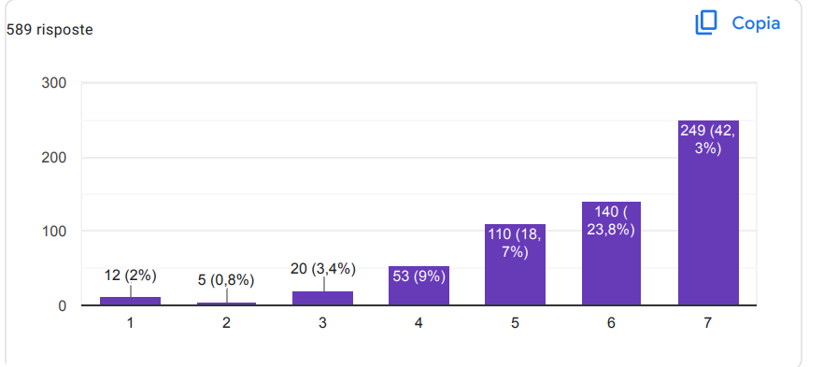

Как вы думаете, насколько школы могут извлечь выгоду из этой рекомендации?
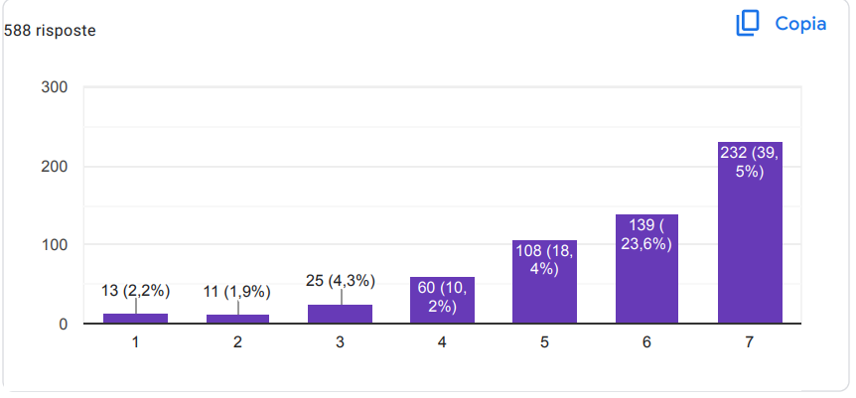

Как вы думаете, насколько реализуема эта рекомендация в школах?
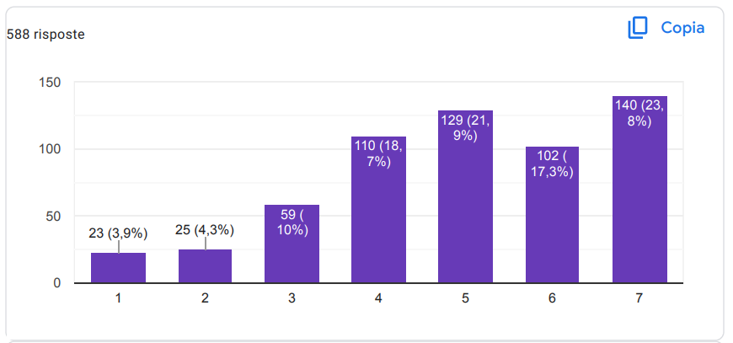

Политика № 2: Возможность размещения большего количества школьных психологов в каждой школе, в зависимости от количества зачисленных учащихся и возрастных групп, подлежащих лечению, и, имея статистику, впоследствии оценить улучшение учащихся в школьном сплетении.

Как вы думаете, насколько эффективнее могут быть школы с этой рекомендацией?
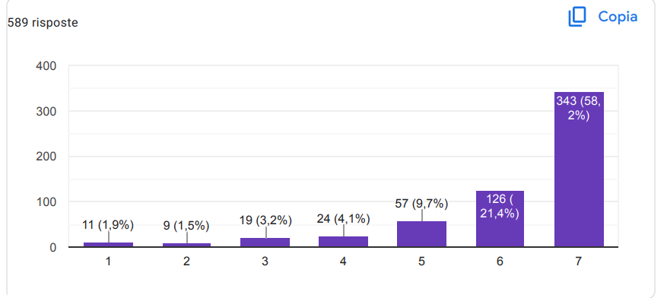

Как вы думаете, насколько школы могут извлечь выгоду из этой рекомендации?
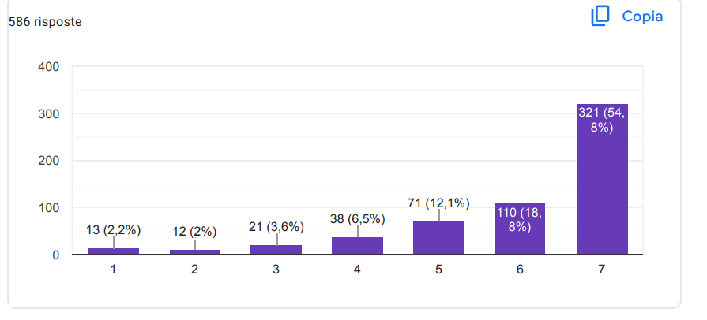

Как вы думаете, насколько реализуема эта рекомендация в школах?
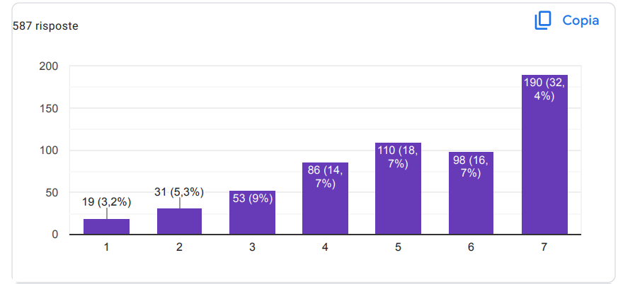

Политика № 3: Стол для прослушивания с обязательным количеством часов для учителей в школьном комплексе. Это предложение важно, потому что оно предлагает еще больше нормализовать роль психолога (хорошо известно, что подавляющее большинство взрослых отвергает эту поддержку или негативно клеймит тех, кто обращается к специалисту в области психического здоровья с какой-либо проблемой) и контролировать не только благополучие учащихся, но и сотрудников школы.

Как вы думаете, насколько эффективнее могут быть школы с этой рекомендацией?
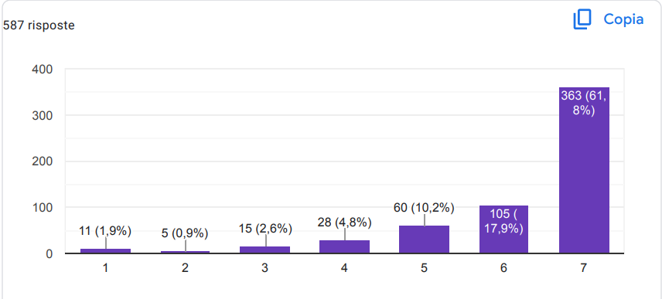

Как вы думаете, насколько школы могут извлечь выгоду из этой рекомендации?
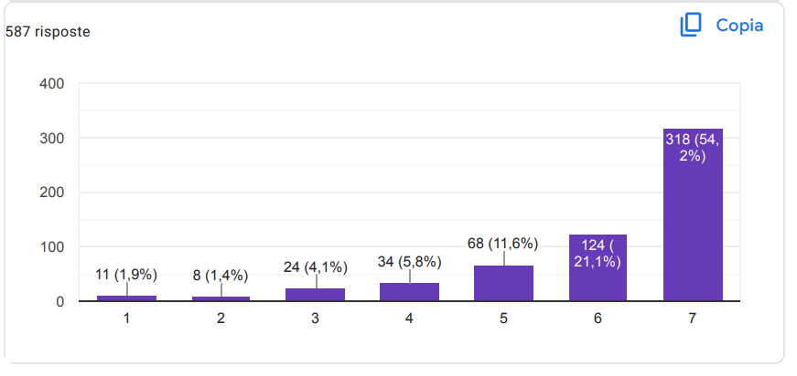

Как вы думаете, насколько реализуема эта рекомендация в школах?
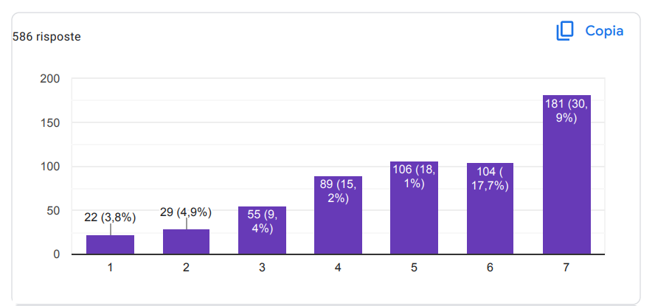

Политика № 4: Ежегодная (или первоначально раз в полгода) статистика, проводимая по всей стране для отслеживания тенденции/уменьшения случаев издевательств или дискриминации любого рода в школах, после включения роли школьного психолога; Насколько эффективнее вы думаю школы могут быть с этой рекомендацией?

Как вы думаете, насколько эффективнее могут быть школы с этой рекомендацией?
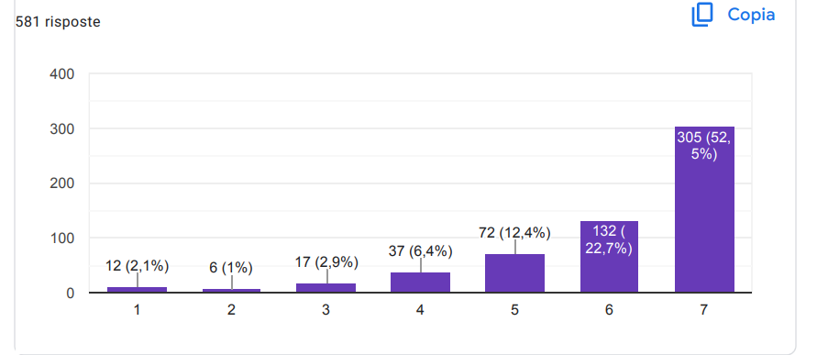

Как вы думаете, насколько школы могут извлечь выгоду из этой рекомендации?
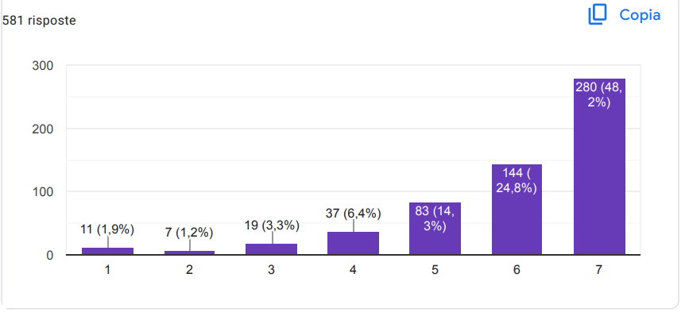

Как вы думаете, насколько реализуема эта рекомендация в школах?
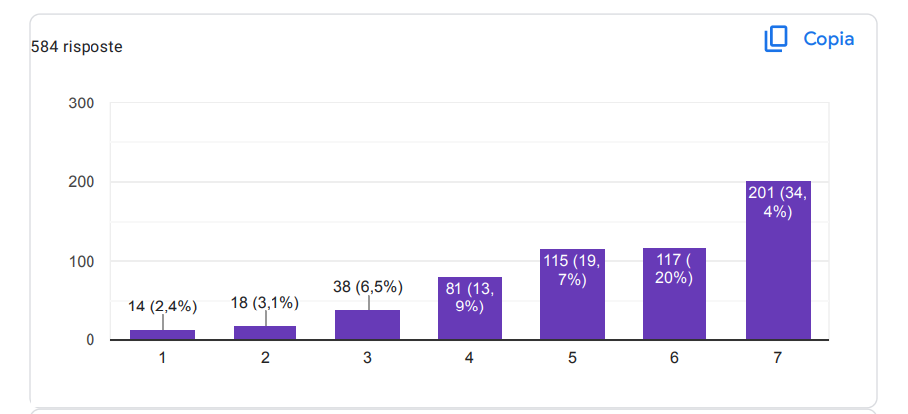

Политика № 5: Ежегодная (или первоначально раз в полгода) статистика, проводимая по всей стране для наблюдения за прогрессированием/снижением случаев депрессии-ДОК-тревожных расстройств-расстройств пищевого поведения и актов агрессии и т.д. в школах, после включения роль школьного психолога

Как вы думаете, насколько эффективнее могут быть школы с этой рекомендацией?
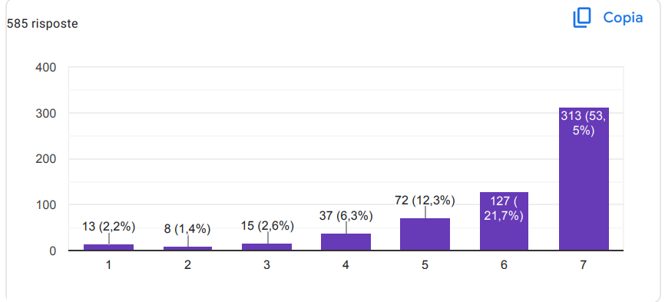

Как вы думаете, насколько школы могут извлечь выгоду из этой рекомендации?

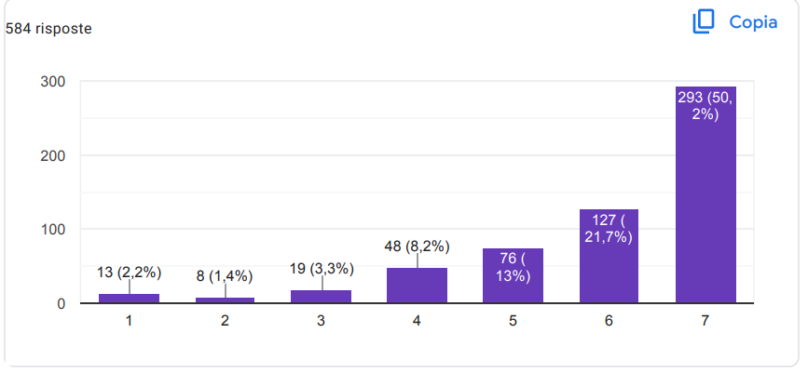

Как вы думаете, насколько реализуема эта рекомендация в школах?
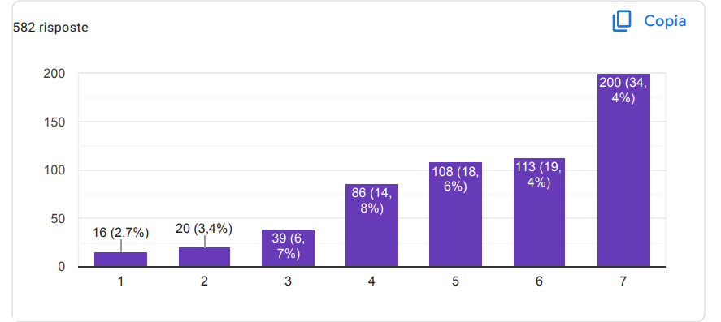

Политика № 6: Проведение анкеты о школьном благополучии, такой как QBS 8-13: «QBS 8-13 направлена ​​​​на анализ благополучия детей и молодых людей в возрасте 8-13 лет в школе с помощью трех анкет. которые учитывают мнение родителей, учителей и самого ученика.Эту анкету следует проводить в начале и в конце каждого учебного года, анализируя, улучшилось ли это исследуемое БЛАГОПОЛУЧИЕ после вступления в профессиональную роль школьного психолога

Как вы думаете, насколько эффективнее могут быть школы с этой рекомендацией?
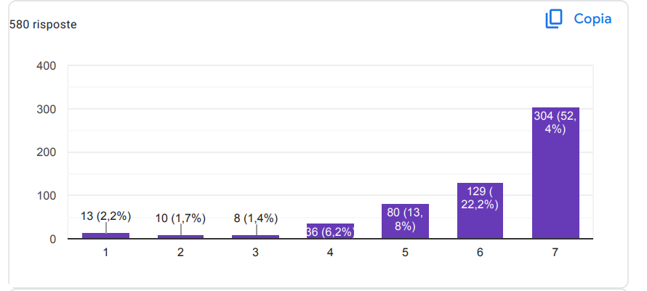

Как вы думаете, насколько школы могут извлечь выгоду из этой рекомендации?

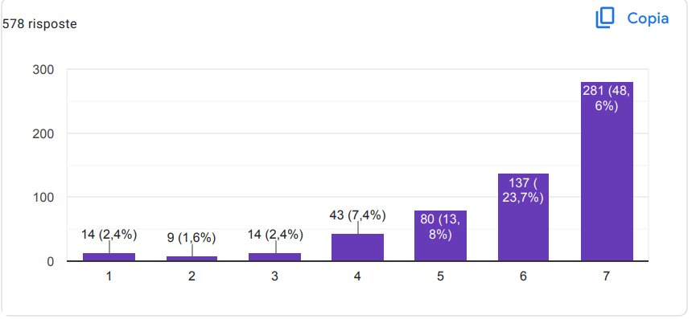

Как вы думаете, насколько реализуема эта рекомендация в школах?
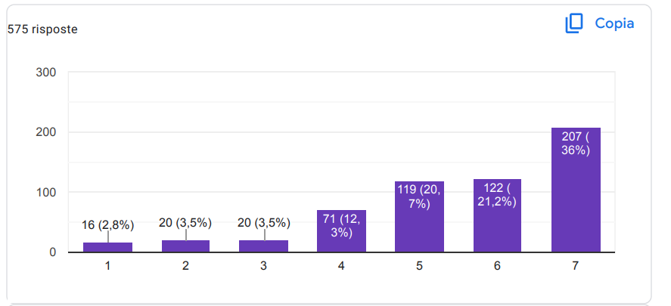

Политика № 7: политическое руководство и приверженность на высоком уровне, а также строгие правовые нормы и политика, направленные на борьбу с насилием в отношении детей и издевательствами в школах.

Как вы думаете, насколько эффективнее могут быть школы с этой рекомендацией?
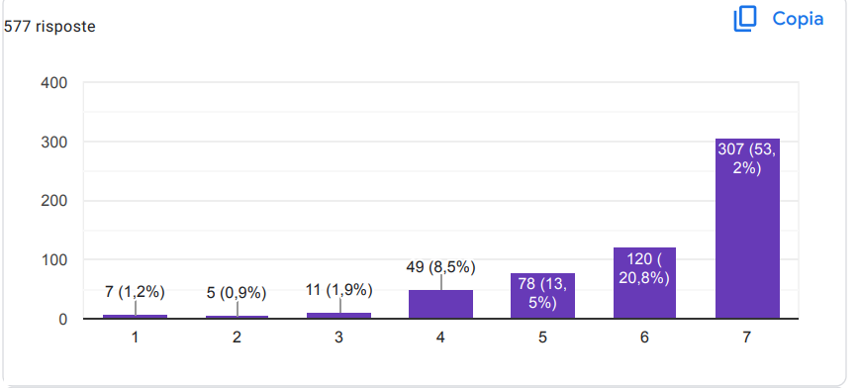

Как вы думаете, насколько школы могут извлечь выгоду из этой рекомендации?
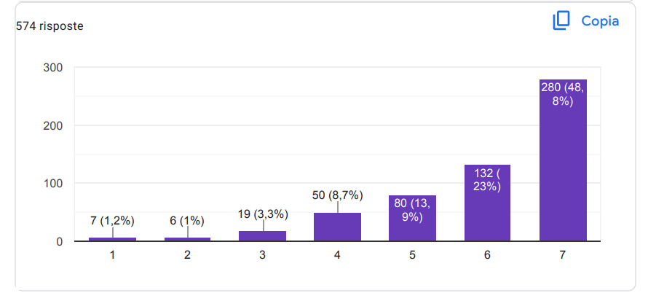

Как вы думаете, насколько реализуема эта рекомендация в школах?
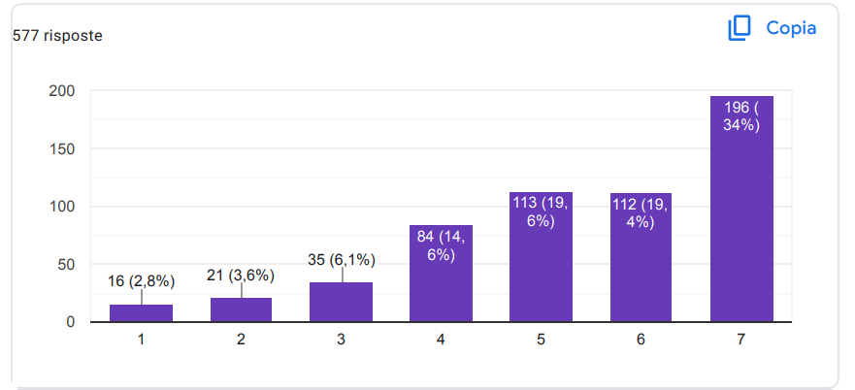

Политика № 8: Национальная политика, направленная на создание безопасной учебной среды, позитивный климат в школе и классе, позитивный климат в школе и классе, а также твердую приверженность правам и расширению прав и возможностей детей.

Как вы думаете, насколько эффективнее могут быть школы с этой рекомендацией?
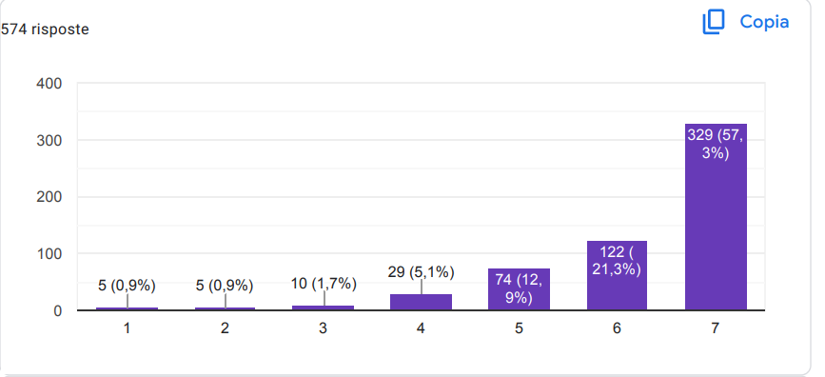

Как вы думаете, насколько школы могут извлечь выгоду из этой рекомендации?
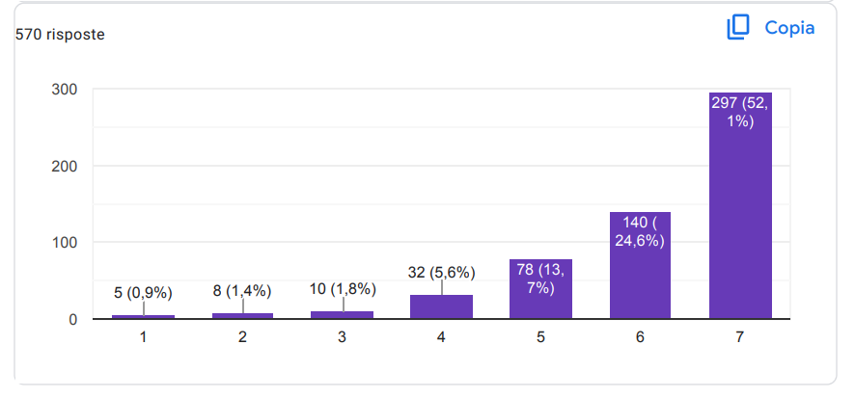

Как вы думаете, насколько реализуема эта рекомендация в школах?

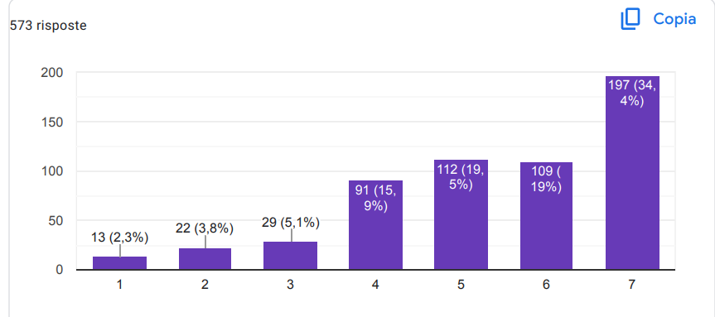

Политика № 9: Сотрудничество и партнерство. На национальном уровне это включает партнерство между сектором образования и другими министерствами, организациями гражданского общества, академическими учреждениями, профессиональными ассоциациями и средствами массовой информации. На школьном уровне он включает в себя партнерские отношения с участием всех заинтересованных сторон школьного сообщества, включая директоров школ, учителей и других сотрудников, родителей и учащихся, местные органы власти и специалистов из других секторов.
Как вы думаете, насколько эффективнее могут быть школы с этой рекомендацией?
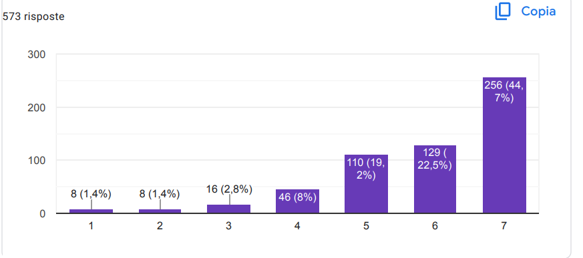

Как вы думаете, насколько школы могут извлечь выгоду из этой рекомендации?
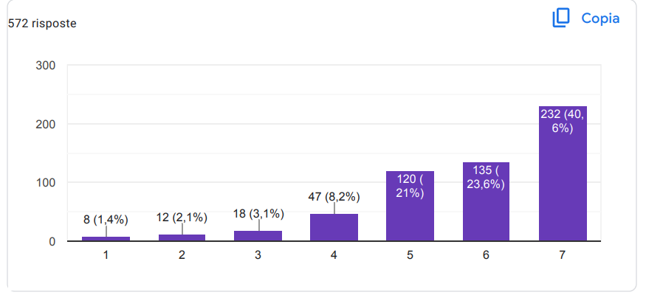

Как вы думаете, насколько реализуема эта рекомендация в школах?
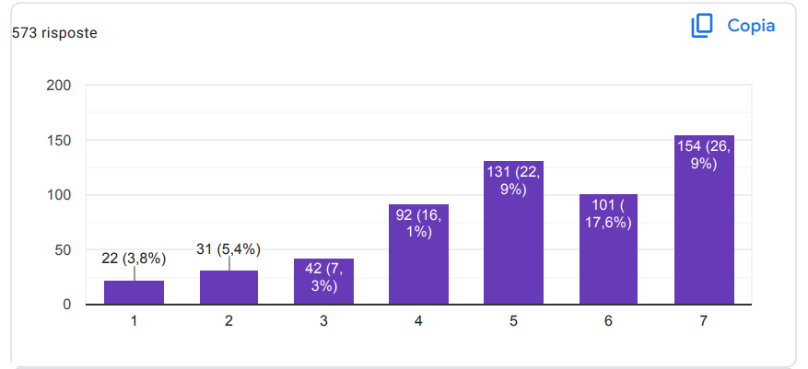

Политика № 10: Подходы, основанные на фактических данных, основанные на точных и всеобъемлющих данных и систематической оценке выполнения существующих программ.

Как вы думаете, насколько эффективнее могут быть школы с этой рекомендацией?
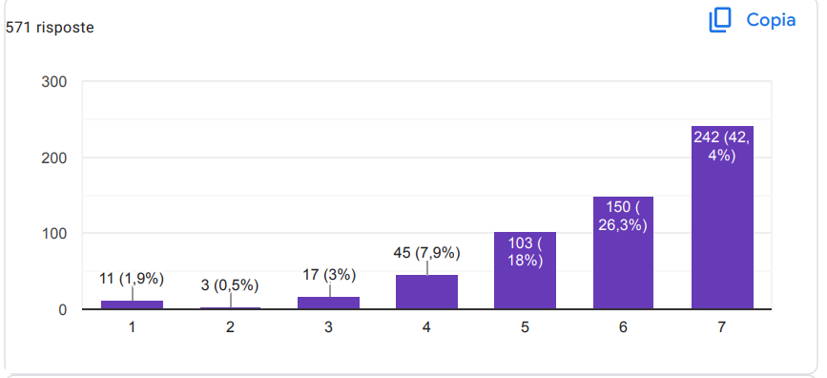

Как вы думаете, насколько школы могут извлечь выгоду из этой рекомендации?
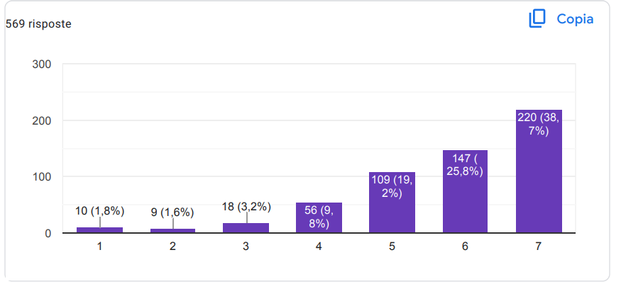

Как вы думаете, насколько реализуема эта рекомендация в школах?
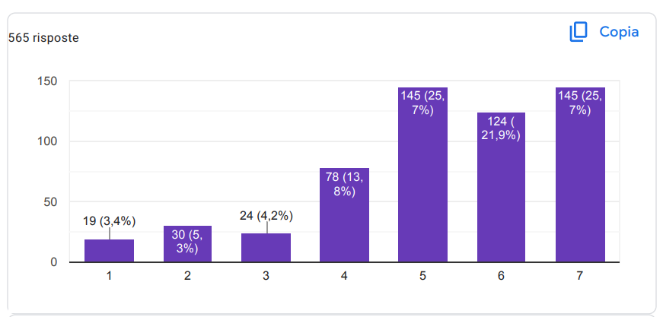

Политика № 11: Обучение и поддержка учителей, а также помощь и поддержка пострадавшим учащимся. В успешных странах обучение было сосредоточено на развитии навыков предотвращения насилия и издевательств в школе и реагирования на них, а также на использовании позитивных подходов к управлению классом.

Как вы думаете, насколько эффективнее могут быть школы с этой рекомендацией?
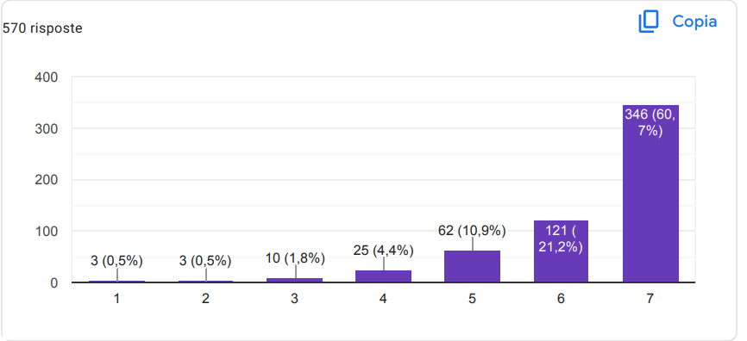

Как вы думаете, насколько школы могут извлечь выгоду из этой рекомендации?

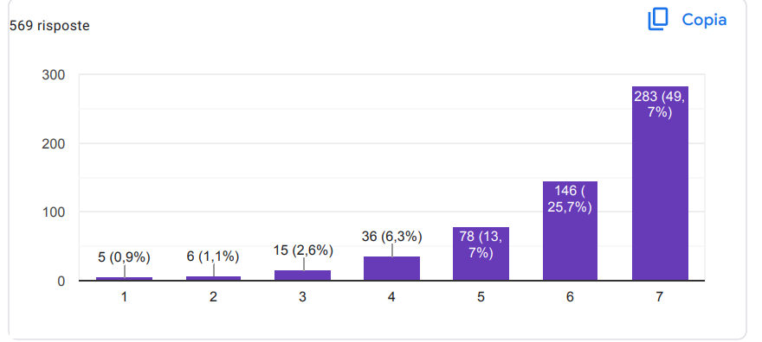
Как вы думаете, насколько реализуема эта рекомендация в школах?
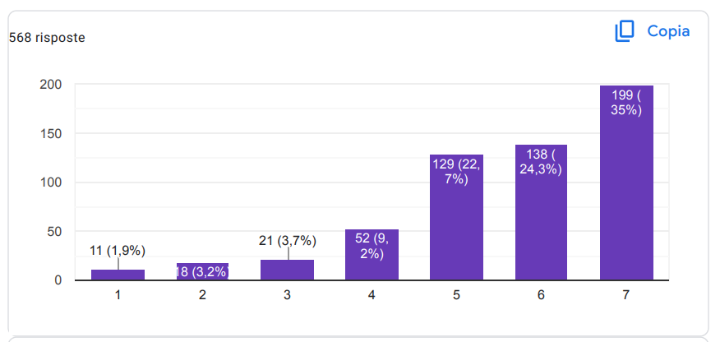

Политика № 12: Провести общеевропейское исследование для сбора данных о распространенности психических расстройств среди детей школьного возраста, а также о наличии и доступности услуг по охране психического здоровья в школах.

Как вы думаете, насколько эффективнее могут быть школы с этой рекомендацией?
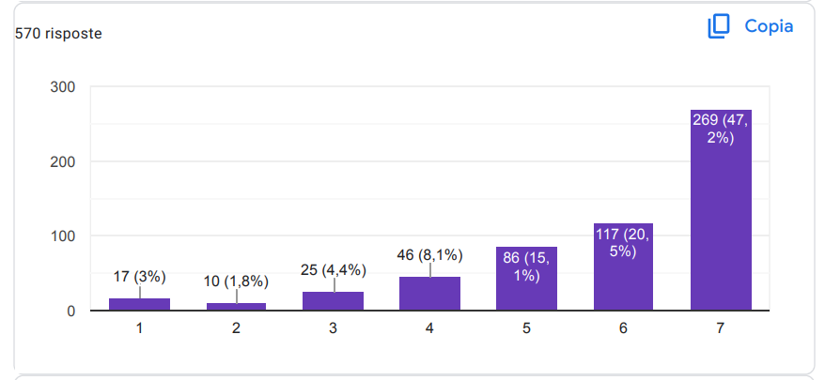

Как вы думаете, насколько школы могут извлечь выгоду из этой рекомендации?
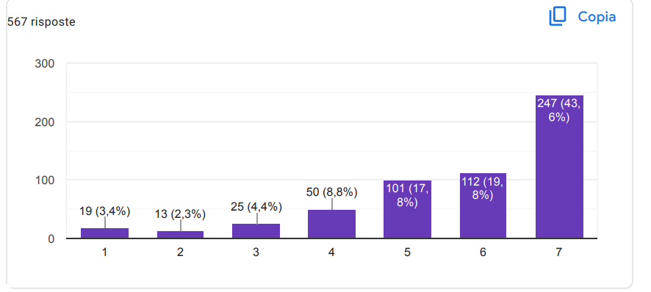

Как вы думаете, насколько реализуема эта рекомендация в школах?
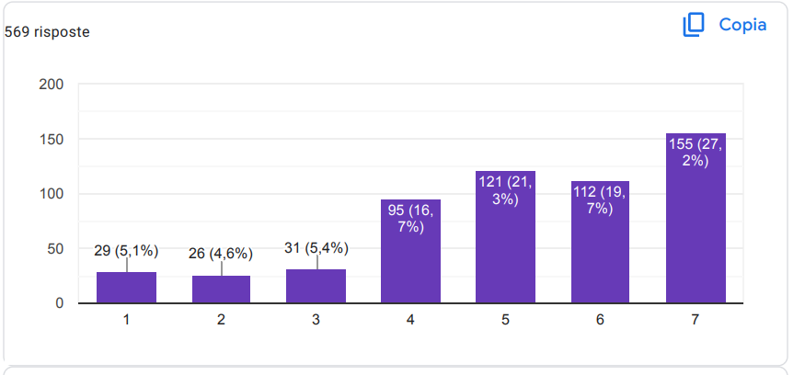

Политика № 13: Провести общеевропейское исследование для сбора данных о распространенности психических расстройств среди детей школьного возраста, а также о наличии и доступности услуг по охране психического здоровья в школах.

Как вы думаете, насколько эффективнее могут быть школы с этой рекомендацией?
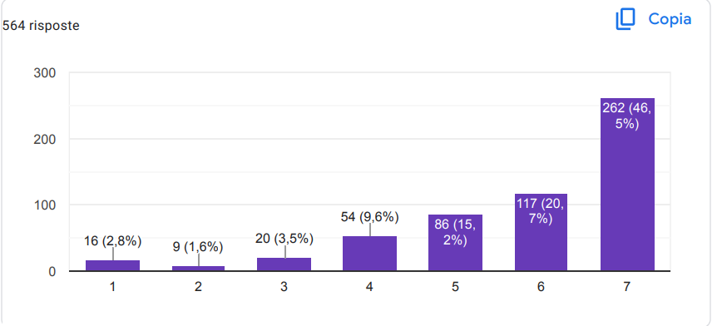

Как вы думаете, насколько школы могут извлечь выгоду из этой рекомендации?
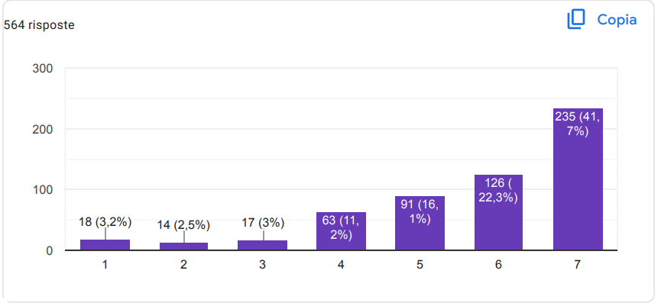

Как вы думаете, насколько реализуема эта рекомендация в школах?
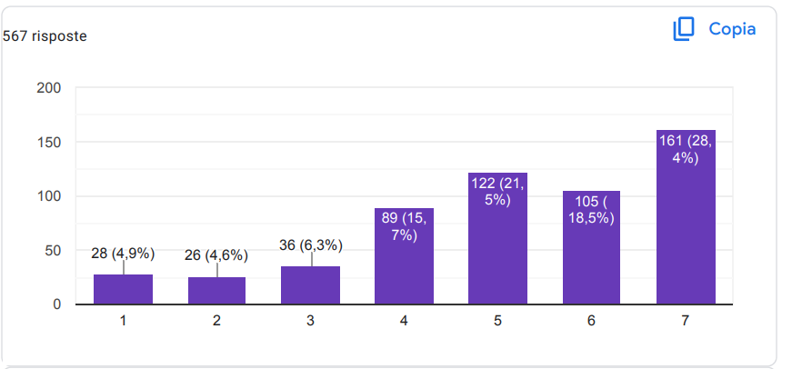

Политика № 14: Разработать общую структуру обучения и квалификации для школьных психологов по всей Европе, чтобы обеспечить высокий уровень профессиональной компетентности и согласованность в предоставлении услуг.
Как вы думаете, насколько эффективнее могут быть школы с этой рекомендацией?
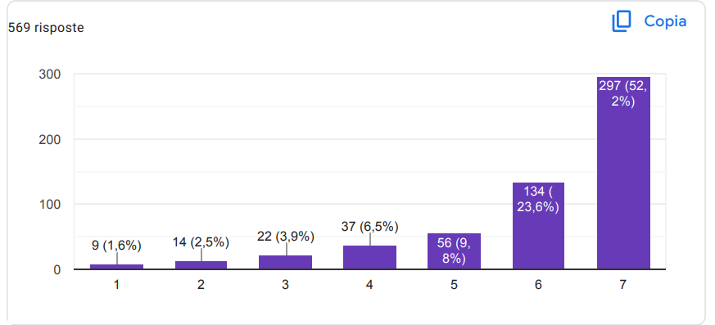

Как вы думаете, насколько школы могут извлечь выгоду из этой рекомендации?
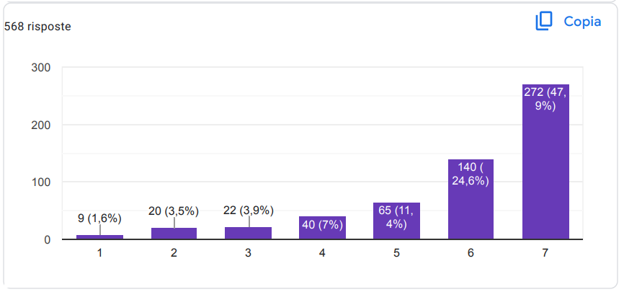
Как вы думаете, насколько реализуема эта рекомендация в школах?

Политика № 15: Создать сеть экспертов по школьной психологии по всей Европе для обмена информацией и передовым опытом, а также для предоставления руководящих указаний лицам, определяющим политику, по вопросам, связанным со школьной психологией.

Как вы думаете, насколько эффективнее могут быть школы с этой рекомендацией?
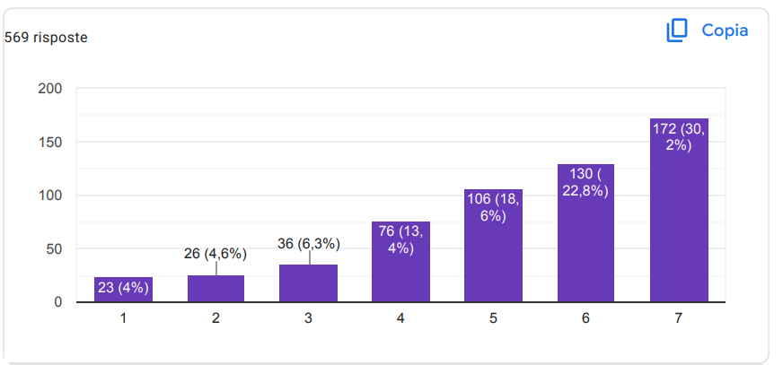

Как вы думаете, насколько школы могут извлечь выгоду из этой рекомендации?
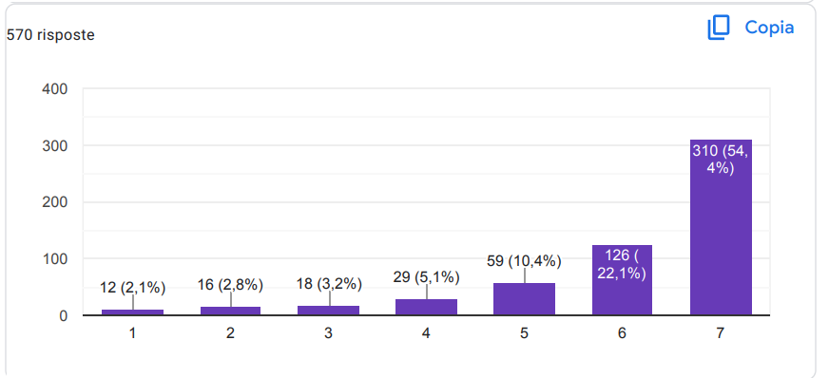

Как вы думаете, насколько реализуема эта рекомендация в школах?
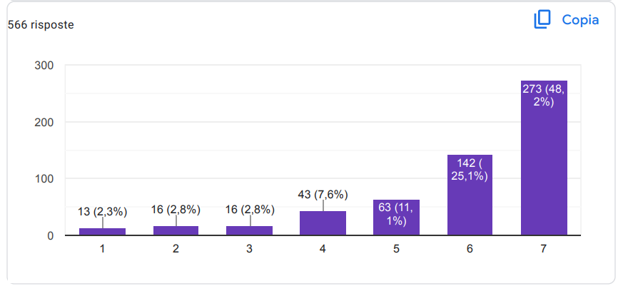

Политика № 16: Поощрять европейские страны к более тесному сотрудничеству в предоставлении услуг по охране психического здоровья в школах, включая участие родителей, учителей и других членов сообщества

Как вы думаете, насколько эффективнее могут быть школы с этой рекомендацией?
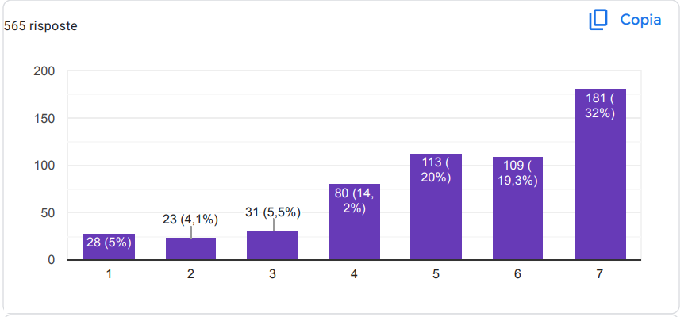

Как вы думаете, насколько школы могут извлечь выгоду из этой рекомендации?

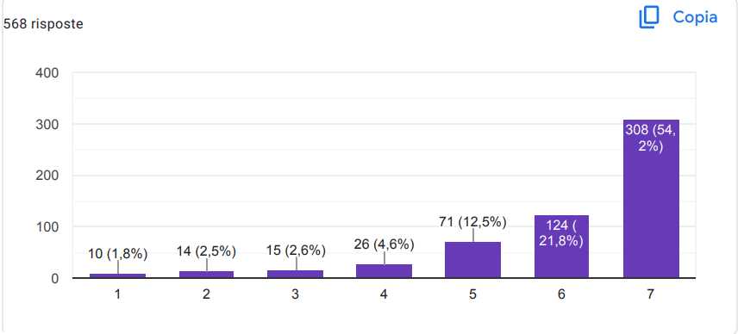

Как вы думаете, насколько реализуема эта рекомендация в школах?
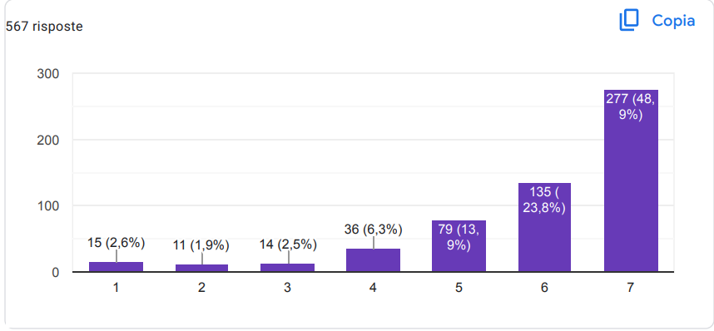

Политика № 17: Поощрять исследования лучших практик предоставления услуг по охране психического здоровья в школах и адаптацию этих практик к европейским условиям.
Как вы думаете, насколько эффективнее могут быть школы с этой рекомендацией?
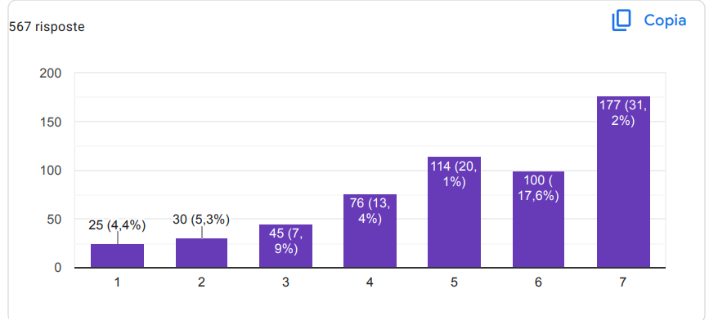

Как вы думаете, насколько школы могут извлечь выгоду из этой рекомендации?
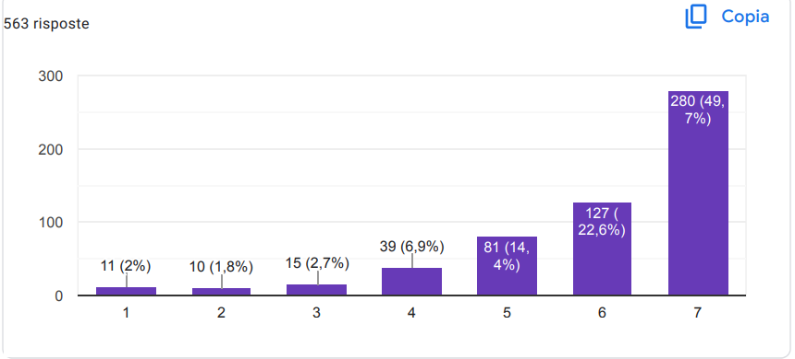

Как вы думаете, насколько реализуема эта рекомендация в школах?
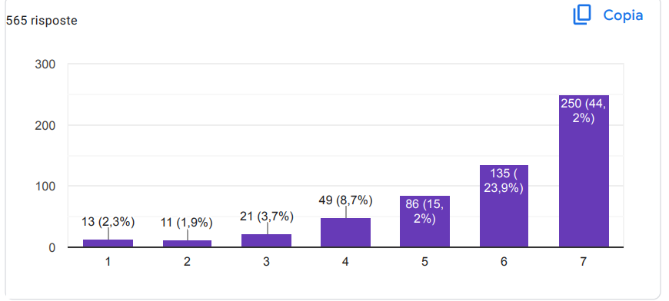

Политика № 18: Продвижение более целостного и учитывающего культурные особенности подхода к службам охраны психического здоровья Службы охраны психического здоровья в школах с учетом языкового и культурного разнообразия европейских стран.

Как вы думаете, насколько эффективнее могут быть школы с этой рекомендацией?

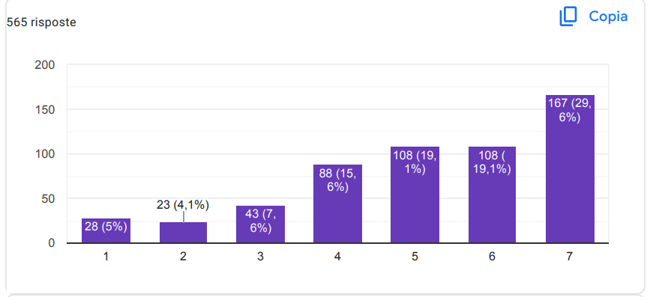

Как вы думаете, насколько школы могут извлечь выгоду из этой рекомендации?

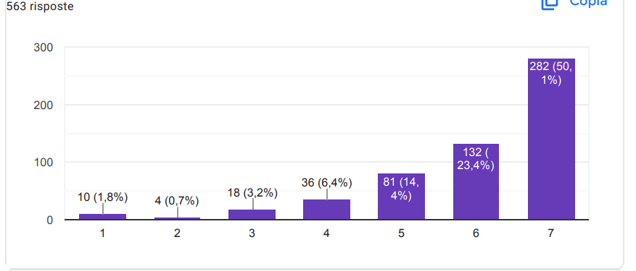

Как вы думаете, насколько реализуема эта рекомендация в школах?
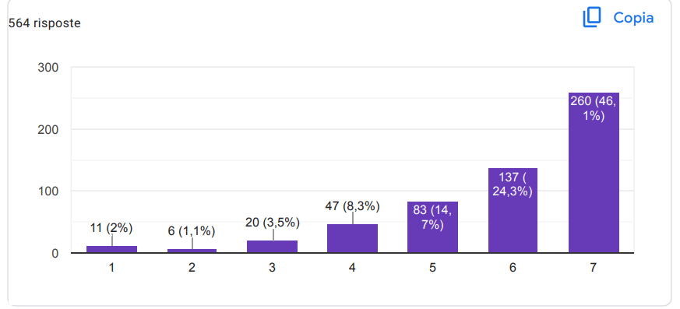

Политика № 19. Поощрять включение обучения по вопросам психического здоровья и благополучия в учебную программу, что не только поможет выявить ранние признаки и симптомы психического здоровья, но и поощрит профилактические меры и самопомощь.
Как вы думаете, насколько эффективнее могут быть школы с этой рекомендацией?
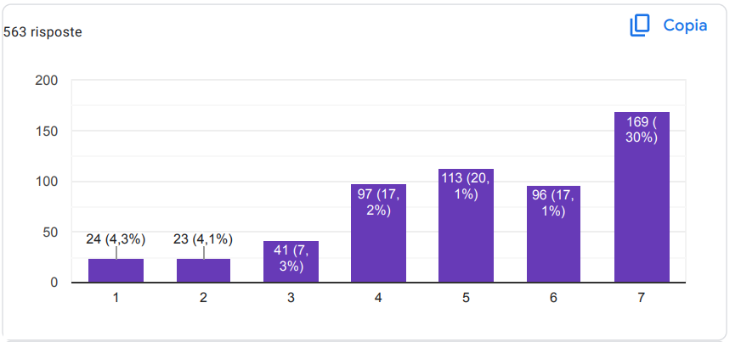

Как вы думаете, насколько школы могут извлечь выгоду из этой рекомендации?
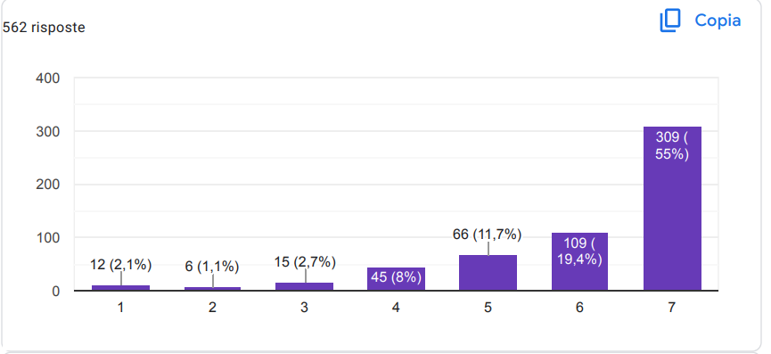

Как вы думаете, насколько реализуема эта рекомендация в школах?
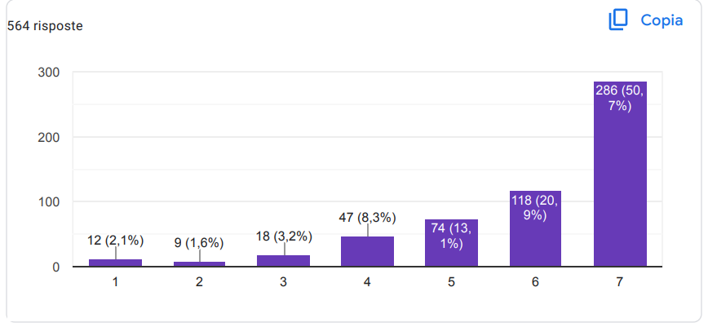

Политика № 20: Разработать и внедрить общеевропейские рекомендации по практике школьной психологии. Эти рекомендации должны основываться на передовой практике и разрабатываться в сотрудничестве с профессиональными организациями, такими как Европейская федерация ассоциаций психологов (EFPA) и Международная ассоциация школьной психологии (ISPA).

Как вы думаете, насколько эффективнее могут быть школы с этой рекомендацией?
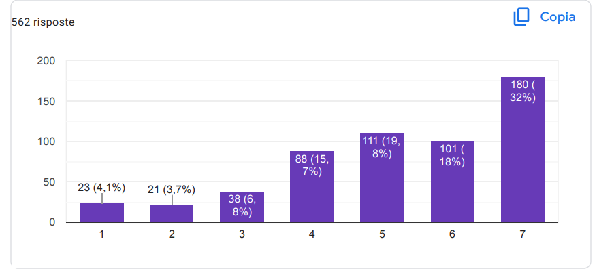

Как вы думаете, насколько школы могут извлечь выгоду из этой рекомендации?
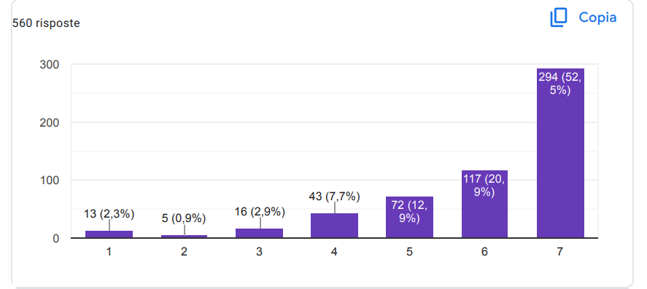

Как вы думаете, насколько реализуема эта рекомендация в школах?
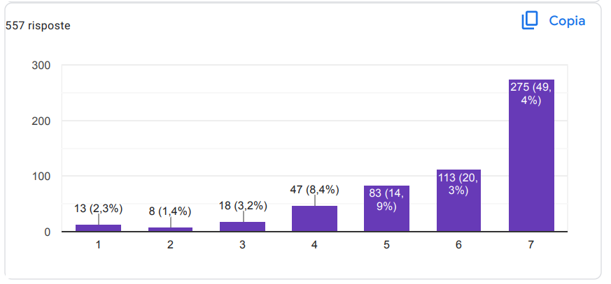

Политика № 21: Предоставлять средства и ресурсы для поддержки профессионального развития школьных психологов школьных психологов, особенно в таких областях, как законы и правила, этические принципы и передовая практика. Это может включать финансирование непрерывного образования, учебных программ и исследований.
Как вы думаете, насколько эффективнее могут быть школы с этой рекомендацией?
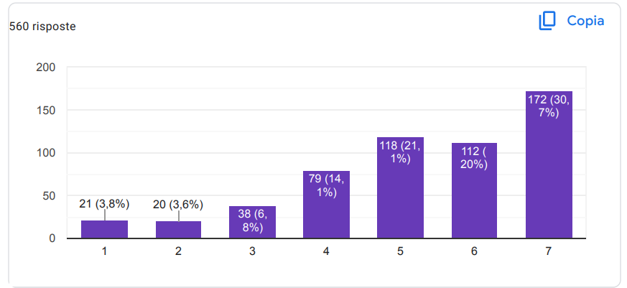

Как вы думаете, насколько школы могут извлечь выгоду из этой рекомендации?

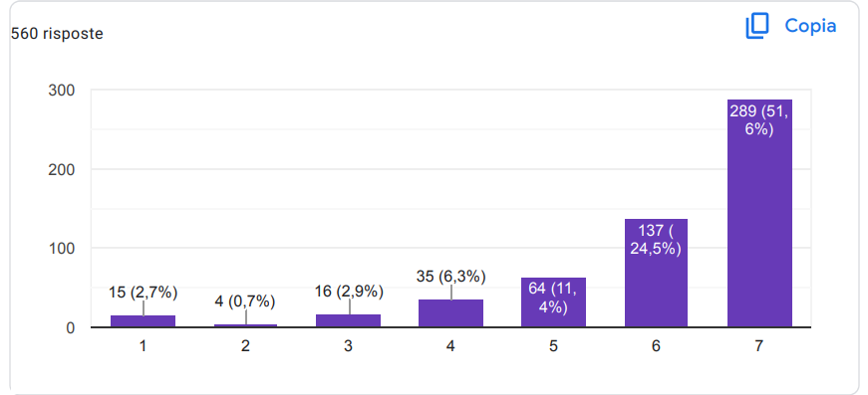

Как вы думаете, насколько реализуема эта рекомендация в школах?
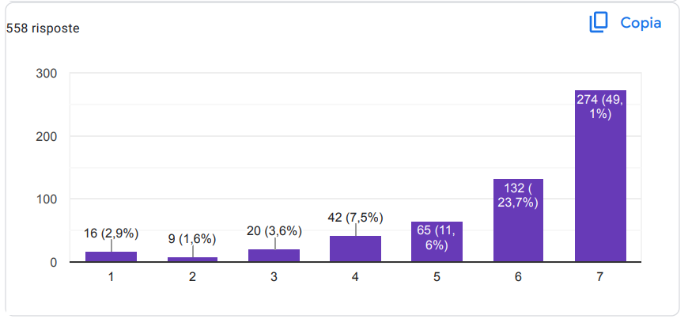

Политика № 22: Разработать и внедрить общеевропейские рекомендации по предоставлению услуг специального образования (SES), чтобы обеспечить лицам с ограниченными возможностями доступ к образованию, соответствующему их потребностям. Это может включать рекомендации по оценке, предоставлению услуг и финансированию услуг специального образования.

Как вы думаете, насколько эффективнее могут быть школы с этой рекомендацией?
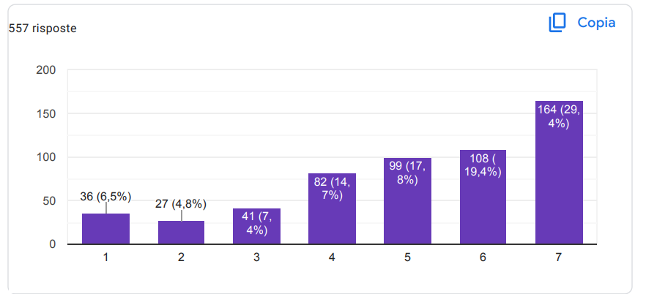

Как вы думаете, насколько школы могут извлечь выгоду из этой рекомендации?
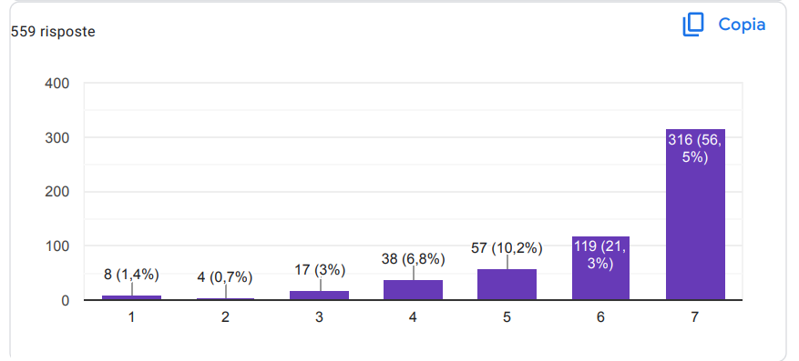

Как вы думаете, насколько реализуема эта рекомендация в школах?
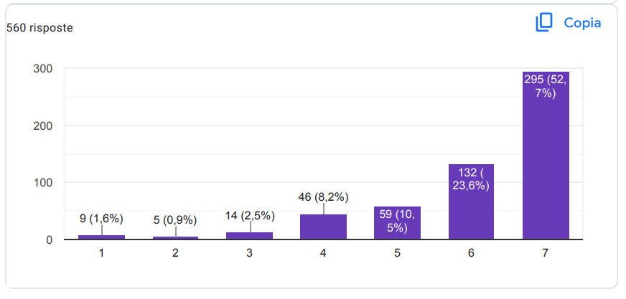

Политика № 23: усилить надзор и мониторинг практики школьной психологии со стороны регулирующих и надзорных органов ЕС, чтобы обеспечить соблюдение законов и правил и продвигать передовой опыт.

Как вы думаете, насколько эффективнее могут быть школы с этой рекомендацией?
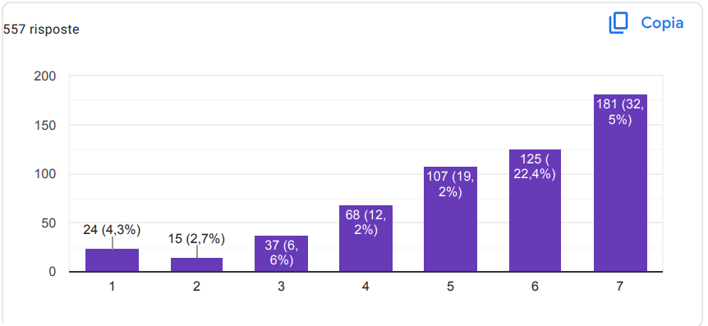

Как вы думаете, насколько школы могут извлечь выгоду из этой рекомендации?
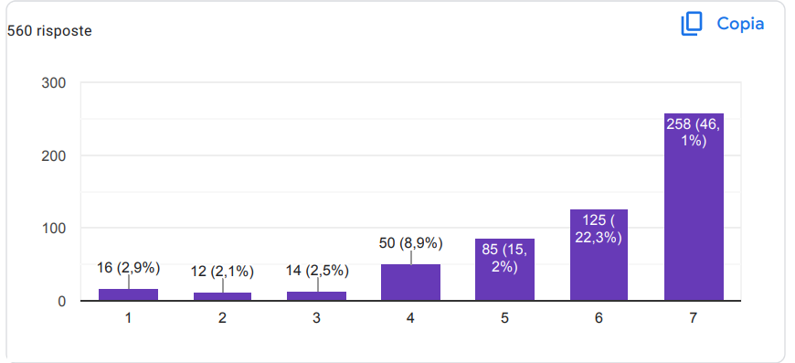

Как вы думаете, насколько реализуема эта рекомендация в школах?
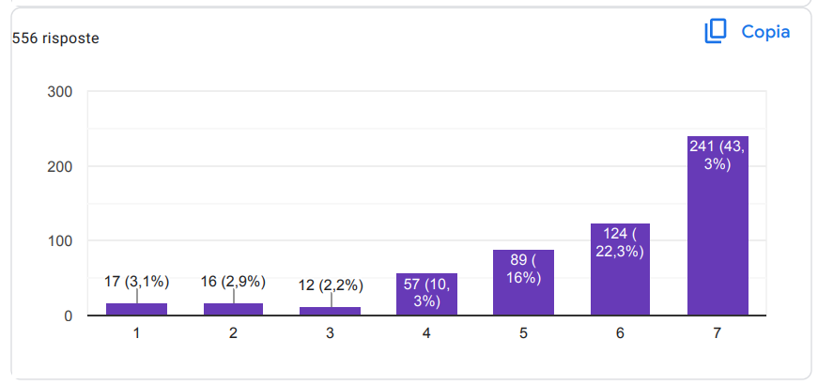

Политика № 24: Поддерживать разработку и внедрение новых технологий и инструментов для улучшения предоставления услуг и обеспечения соблюдения нормативных требований. Это может включать финансирование исследований и разработок цифровых инструментов, таких как телетерапия, онлайн-оценки и электронные медицинские карты (ЭМК).
Как вы думаете, насколько эффективнее могут быть школы с этой рекомендацией?
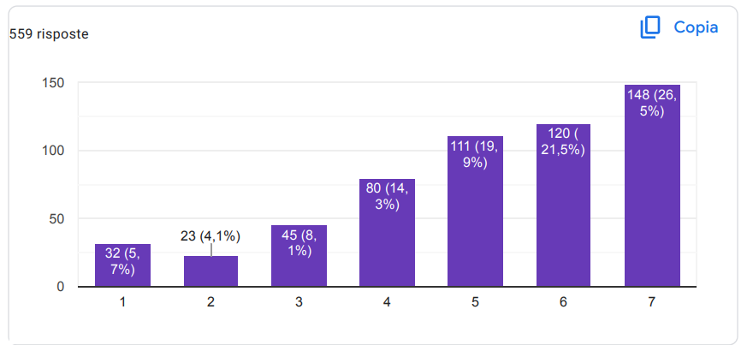

Как вы думаете, насколько школы могут извлечь выгоду из этой рекомендации?
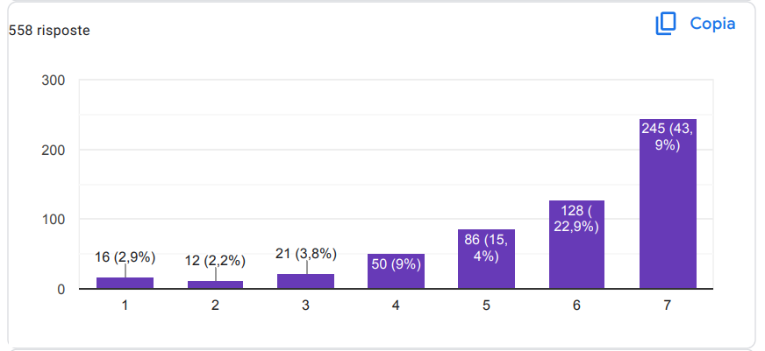

Как вы думаете, насколько реализуема эта рекомендация в школах?
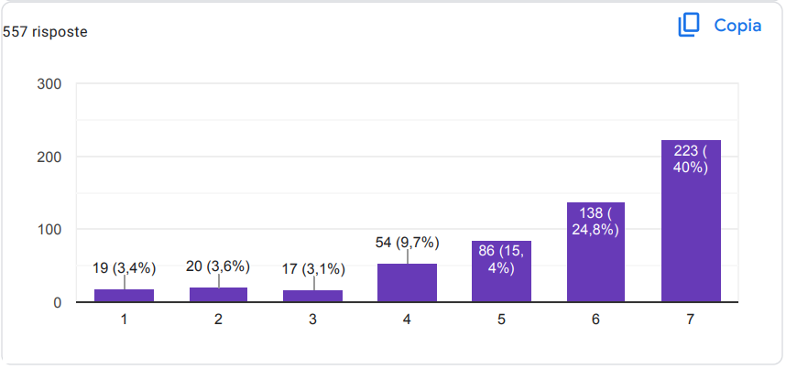

Политика № 25: Поощрять сотрудничество между школьными психологами, педагогами, специалистами в области психического здоровья и другими организациями для предоставления более комплексных услуг учащимся и их семьям. Это может включать финансирование совместных программ и инициатив, а также поощрение обмена ресурсами и опытом.

Как вы думаете, насколько эффективнее могут быть школы с этой рекомендацией?
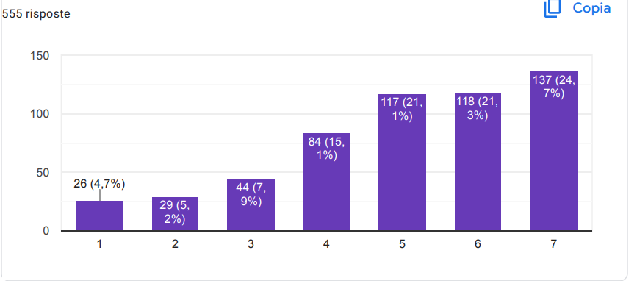

Как вы думаете, насколько школы могут извлечь выгоду из этой рекомендации?
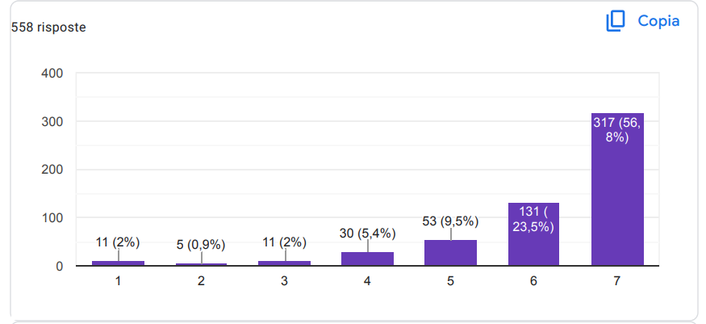
Как вы думаете, насколько реализуема эта рекомендация в школах?
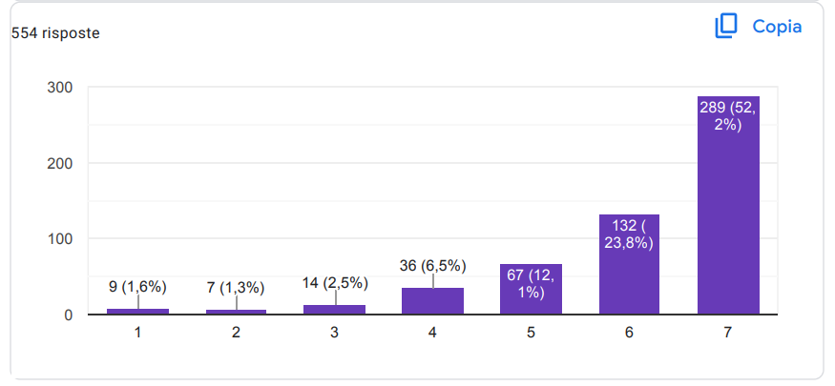

Политика № 26: Создать европейскую сеть школьных психологов, педагогов и других специалистов для обмена передовым опытом, ресурсами и поддержки друг друга в решении юридических и этических вопросов в этой области.

Как вы думаете, насколько эффективнее могут быть школы с этой рекомендацией?
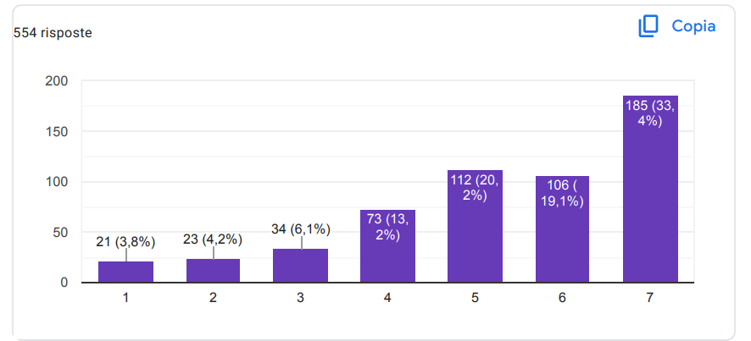

Как вы думаете, насколько школы могут извлечь выгоду из этой рекомендации?
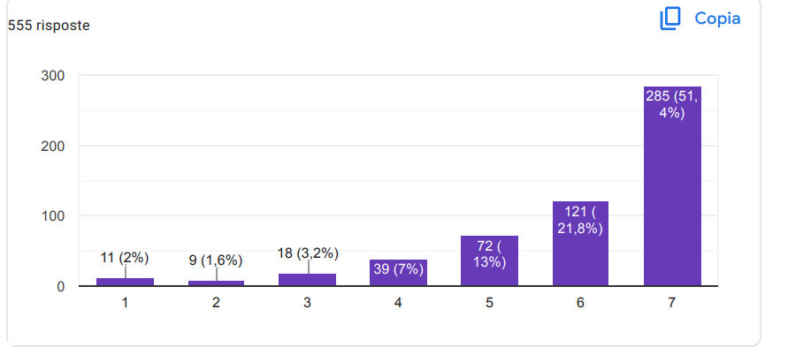

Как вы думаете, насколько реализуема эта рекомендация в школах?
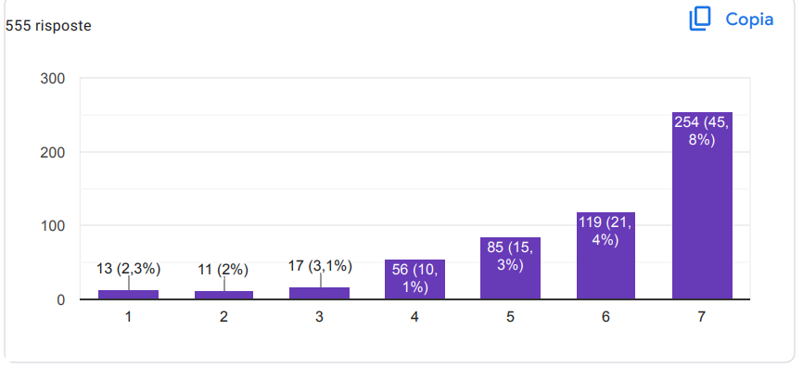

Политика № 27: Создать европейскую программу обучения и сертификации школьных психологов, работающих в Турции на уровне средней школы. Эта программа обеспечит соответствие всех школьных психологов в Турции одинаковым стандартам и квалификациям и предоставит возможности для постоянного профессионального развития.

Как вы думаете, насколько эффективнее могут быть школы с этой рекомендацией?
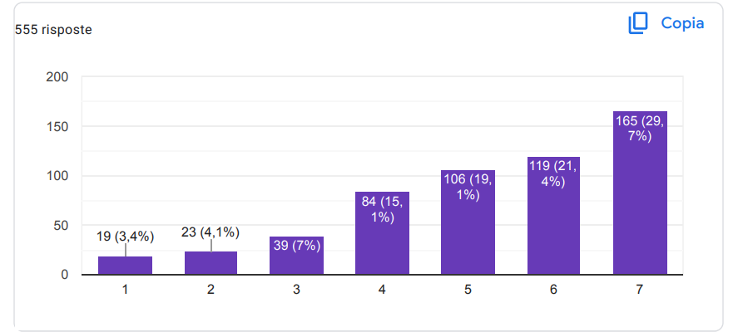
Как вы думаете, насколько школы могут извлечь выгоду из этой рекомендации?
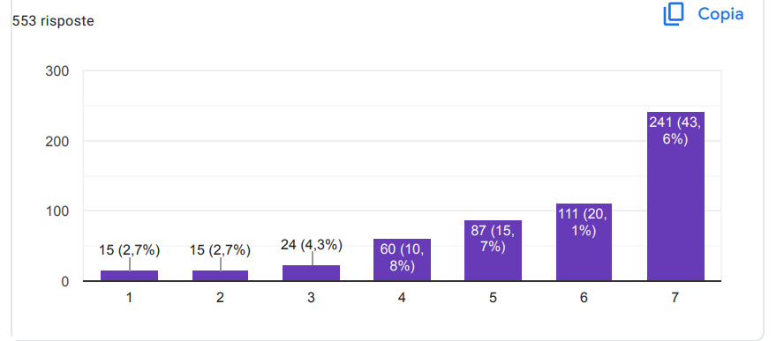

Как вы думаете, насколько реализуема эта рекомендация в школах?
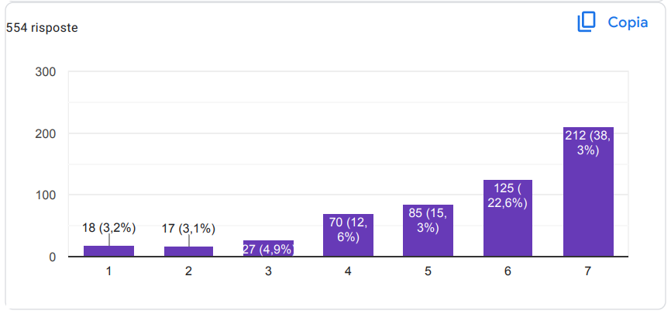
Политика № 28: Разработать инициативу европейского уровня по продвижению использования доказательной практики в школьной психологии в Турции на уровне средней школы. Это будет включать в себя обучение и ресурсы для школьных психологов по последним исследованиям и передовому опыту в этой области, а также поощрение школ к внедрению программ и мероприятий, основанных на фактических данных, которые доказали свою эффективность в улучшении успеваемости учащихся.

Как вы думаете, насколько эффективнее могут быть школы с этой рекомендацией?
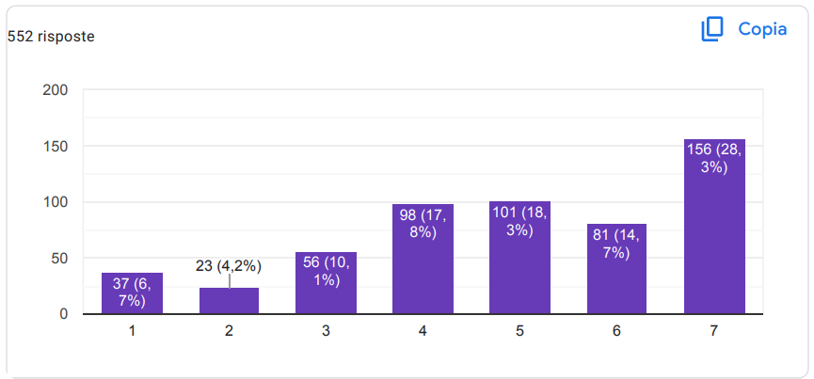

Как вы думаете, насколько школы могут извлечь выгоду из этой рекомендации?
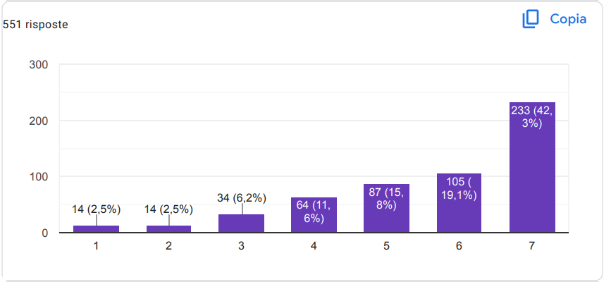

Как вы думаете, насколько реализуема эта рекомендация в школах?
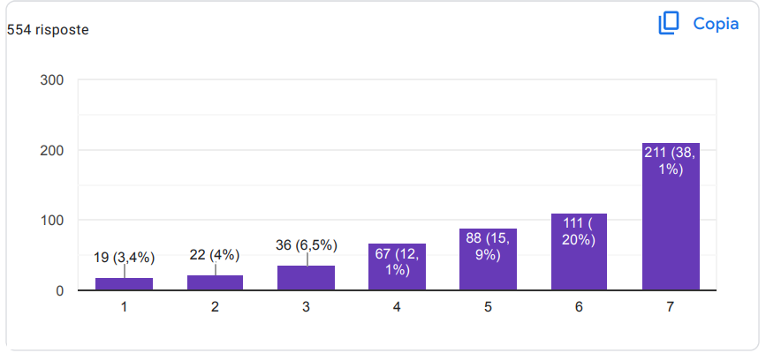

Политика № 29: Поощрять сотрудничество и сотрудничество между европейскими странами с целью обмена передовым опытом и знаниями в области школьной психологии в Турции на уровне средней школы. Это будет включать организацию регулярных встреч и семинаров для школьных психологов и других специалистов, работающих в этой области, а также создание платформы для обмена исследованиями и ресурсами о последних разработках в этой области.
Как вы думаете, насколько эффективнее могут быть школы с этой рекомендацией?
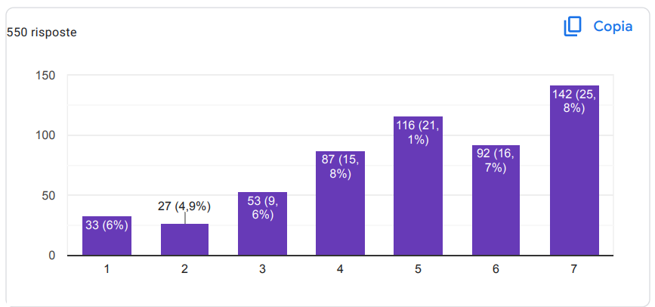
Как вы думаете, насколько школы могут извлечь выгоду из этой рекомендации?
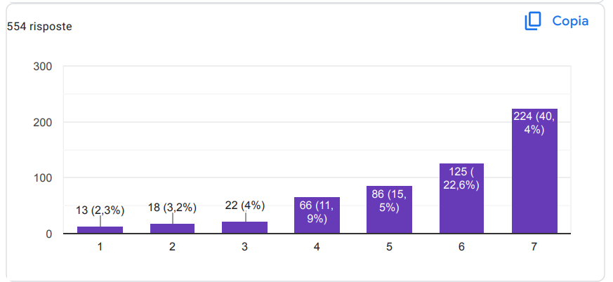
Как вы думаете, насколько реализуема эта рекомендация в школах?
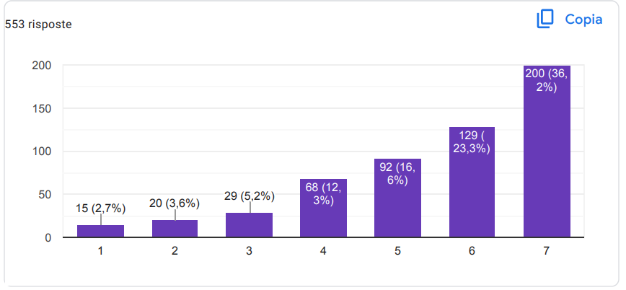

Политика № 30: Набор научного и другого необходимого персонала
Как вы думаете, насколько эффективнее могут быть школы с этой рекомендацией?

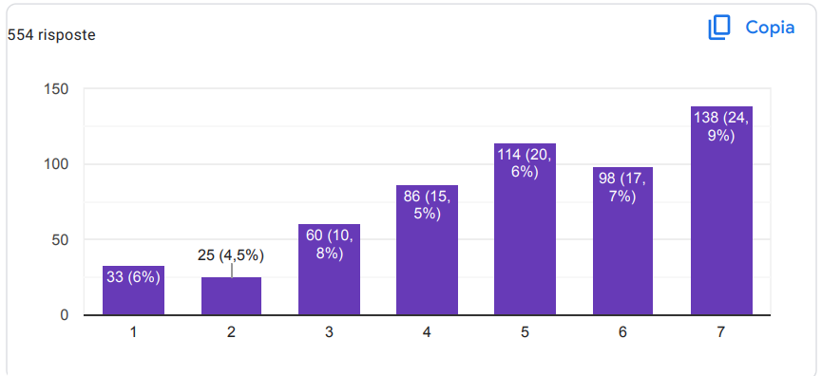

Как вы думаете, насколько школы могут извлечь выгоду из этой рекомендации?
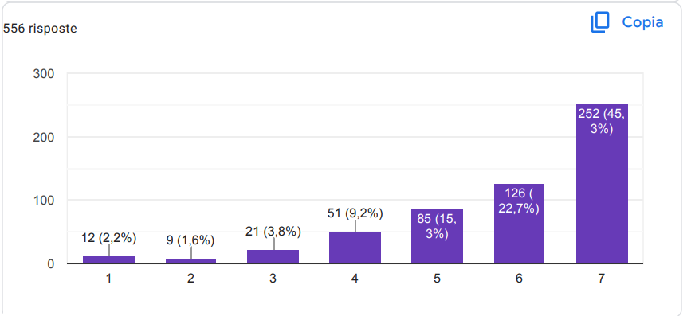

Как вы думаете, насколько реализуема эта рекомендация в школах?
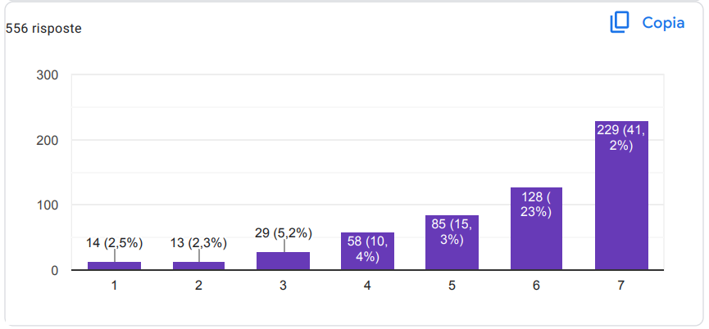

Политика № 31: Любые научные и/или другие необходимые услуги
Как вы думаете, насколько эффективнее могут быть школы с этой рекомендацией?
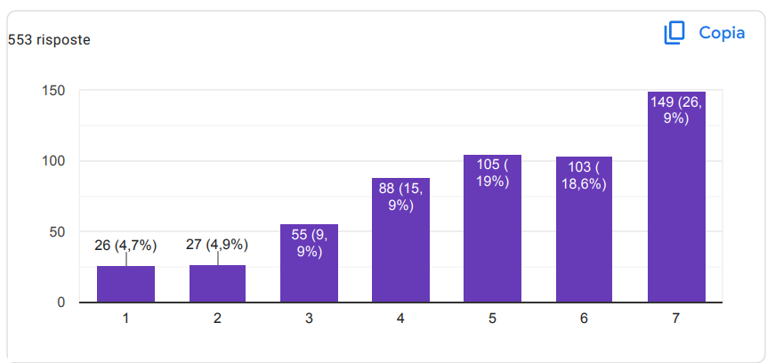

Как вы думаете, насколько школы могут извлечь выгоду из этой рекомендации?
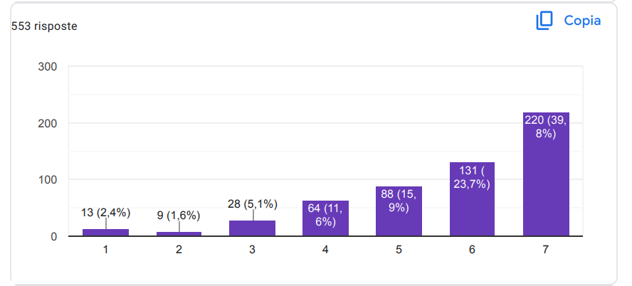

Как вы думаете, насколько реализуема эта рекомендация в школах?
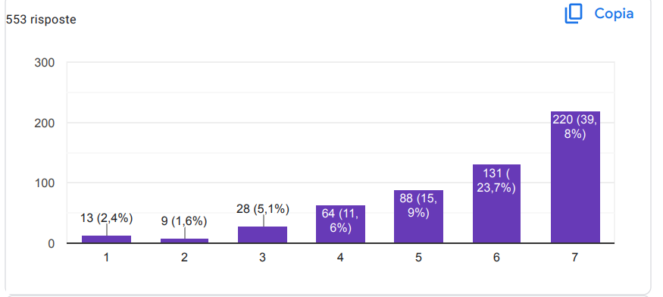

Политика № 32: Обеспечение помещений, в которых проводится специальное образование и обучение, всеми необходимыми современными учебными материалами и/или другими средствами и оборудованием, общими или индивидуальными, для удовлетворения особых потребностей каждого ребенка.

Как вы думаете, насколько эффективнее могут быть школы с этой рекомендацией?
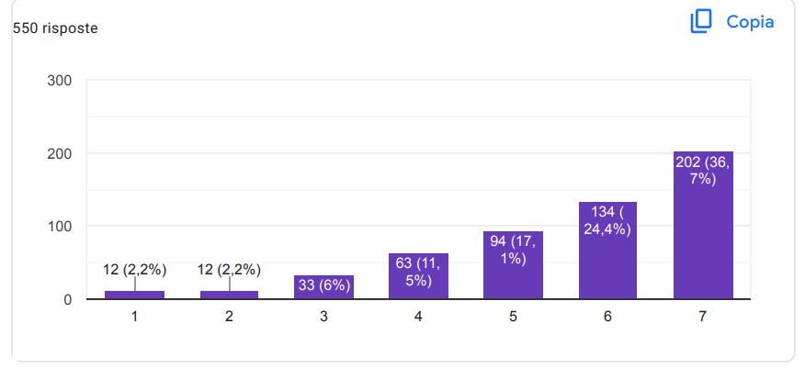

Как вы думаете, насколько школы могут извлечь выгоду из этой рекомендации?
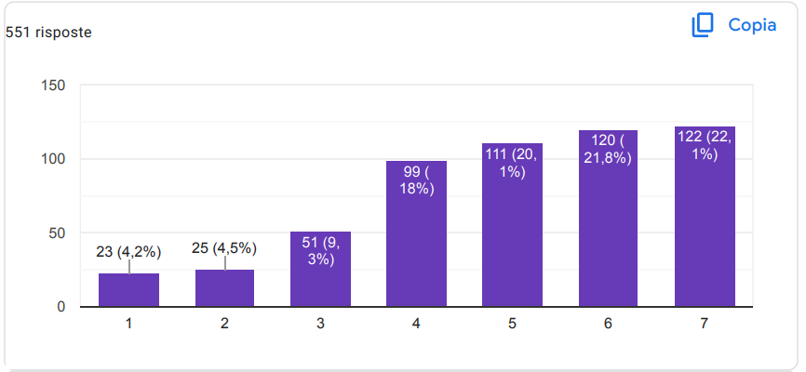

Как вы думаете, насколько реализуема эта рекомендация в школах?

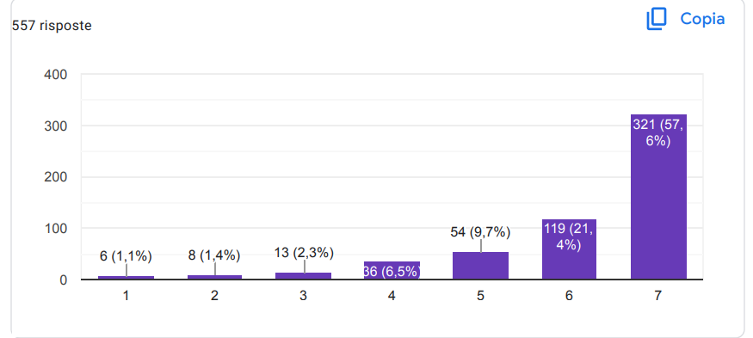

Политика № 33: Все необходимые условия для легкого передвижения, занятий, занятий спортом и развлечений, а также в целом для удовлетворения индивидуальных потребностей каждого ребенка.
Как вы думаете, насколько эффективнее могут быть школы с этой рекомендацией?

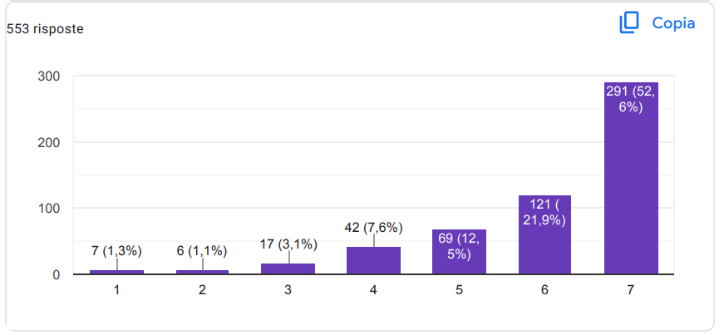

Как вы думаете, насколько школы могут извлечь выгоду из этой рекомендации?
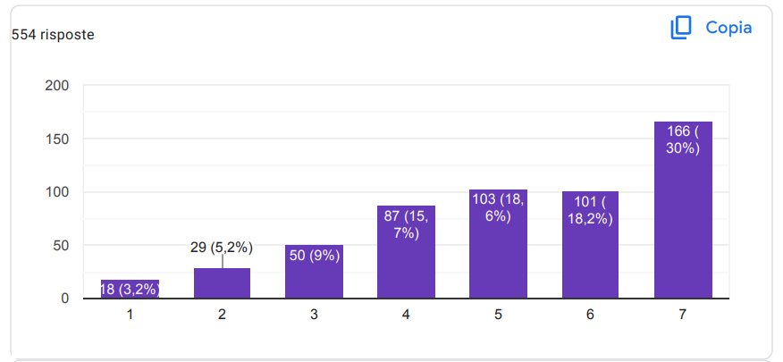

Как вы думаете, насколько реализуема эта рекомендация в школах?
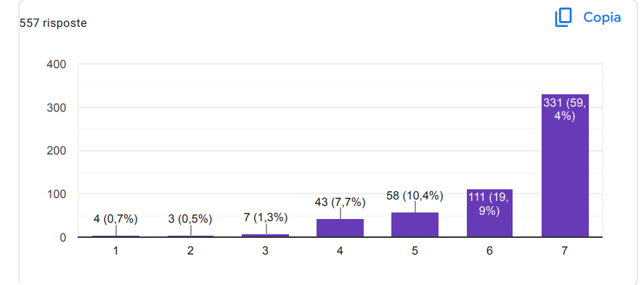
Политика № 34: Все учителя в школе должны сотрудничать и принимать последовательную стратегию для борьбы с неподобающим поведением учащихся. Цель должна состоять в том, чтобы создать школьную среду, поддерживающую позитивное отношение и действия учащихся, и препятствовать тем, кто мешает нормальному функционированию школы.

Как вы думаете, насколько эффективнее могут быть школы с этой рекомендацией?
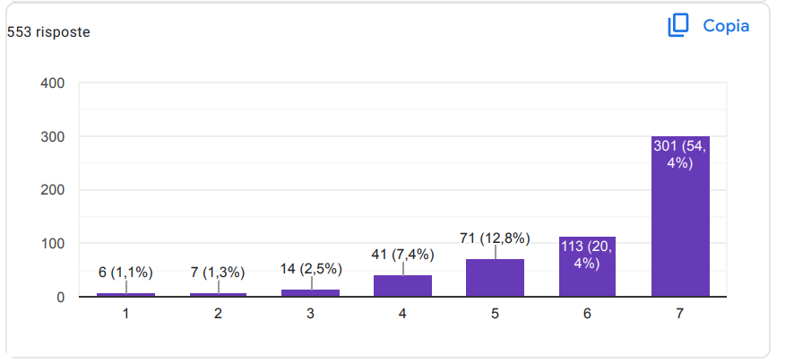

Как вы думаете, насколько школы могут извлечь выгоду из этой рекомендации?
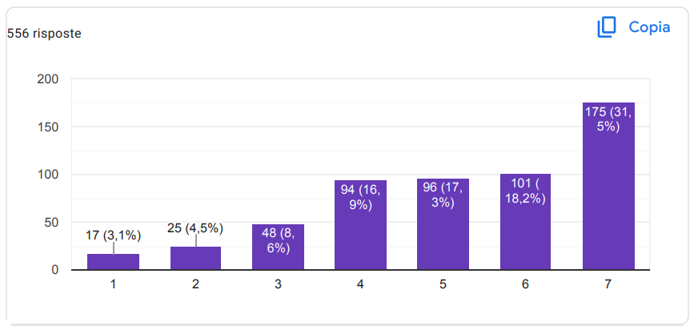

Как вы думаете, насколько реализуема эта рекомендация в школах?
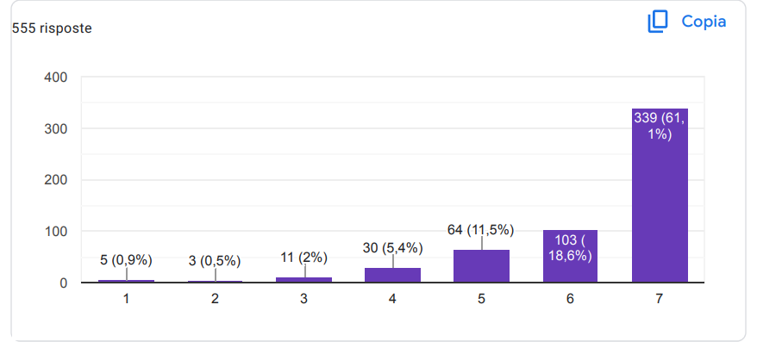

Политика № 35: Программа поддержки для создания приятной школьной атмосферы должна быть разработана и реализована самими учителями. Повышение посещаемости за счет создания позитивной школьной культуры — задача, о которой часто забывают многие школы, делающие упор на все остальное, а не на то, что учащиеся должны в первую очередь хотеть присутствовать

Как вы думаете, насколько эффективнее могут быть школы с этой рекомендацией?
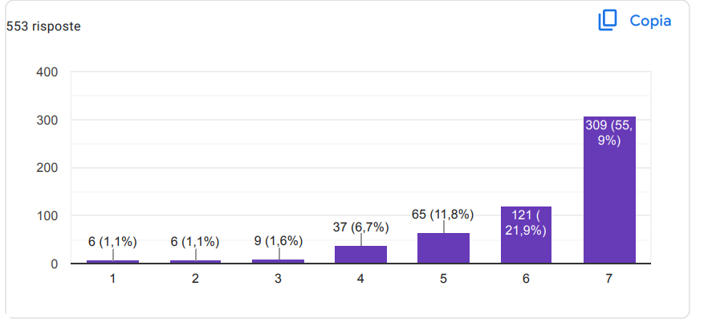

Как вы думаете, насколько школы могут извлечь выгоду из этой рекомендации?
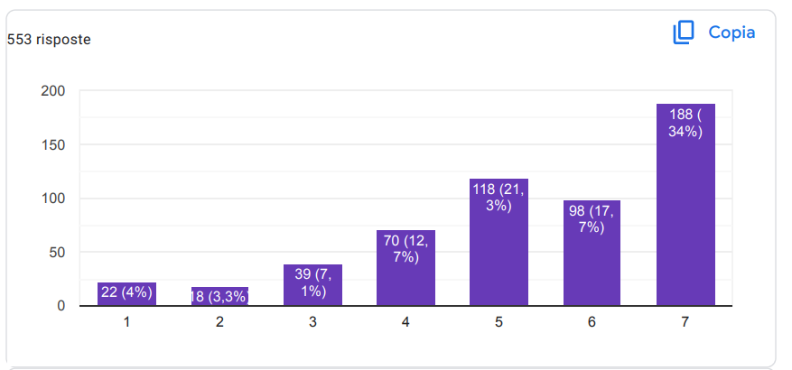

Как вы думаете, насколько реализуема эта рекомендация в школах?
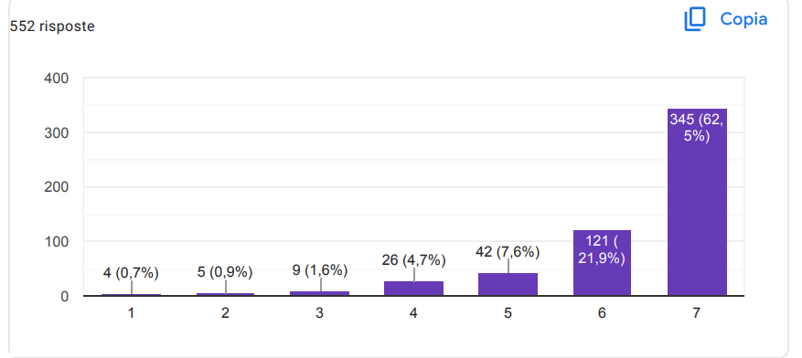

Политика № 36: Выявляя и устраняя все факторы, которые могут помешать учащимся посещать школу, такие как отсутствие транспорта или доступа к услугам по уходу за детьми, мониторинг и отслеживание посещаемости и моделей невыходов на работу, школы способствуют созданию отличной среды, которая заботится об учащихся, способ они живут вне учреждения.
Как вы думаете, насколько эффективнее могут быть школы с этой рекомендацией?
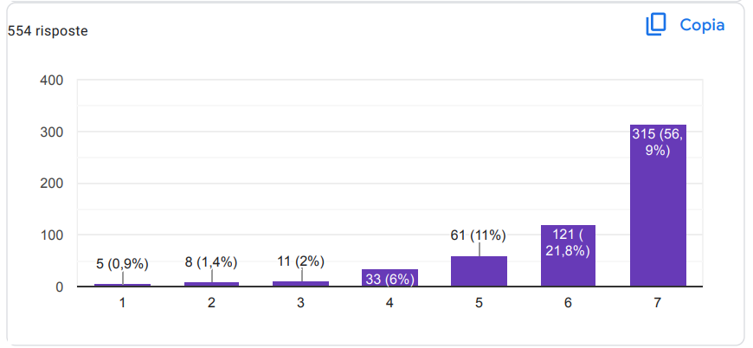
Как вы думаете, насколько школы могут извлечь выгоду из этой рекомендации?
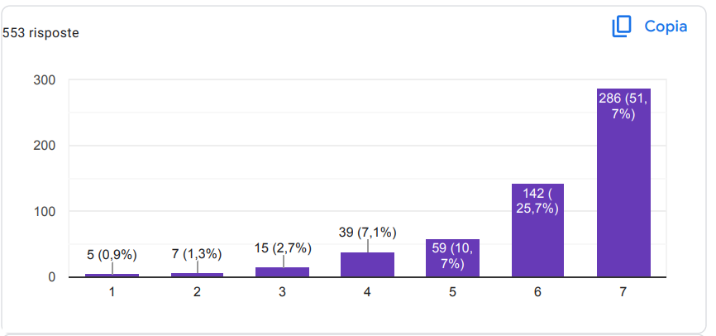

Как вы думаете, насколько реализуема эта рекомендация в школах?
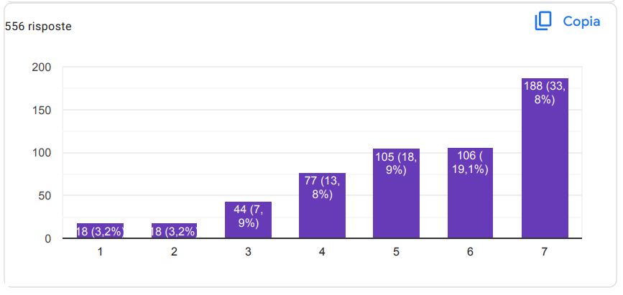
Политика № 37: Внедрение альтернативных образовательных программ учителями и школами, предлагая образовательные программы, такие как онлайн-курсы, домашнее обучение и вечерние занятия, для поддержки учащихся, которые не могут посещать обычную школу, а также оказывать поддержку в области психического здоровья.

Как вы думаете, насколько эффективнее могут быть школы с этой рекомендацией?
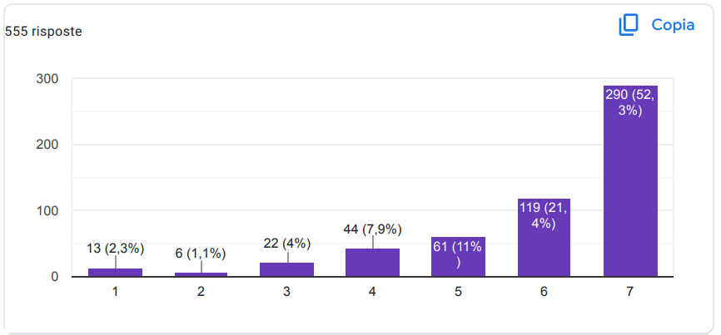

Как вы думаете, насколько школы могут извлечь выгоду из этой рекомендации?
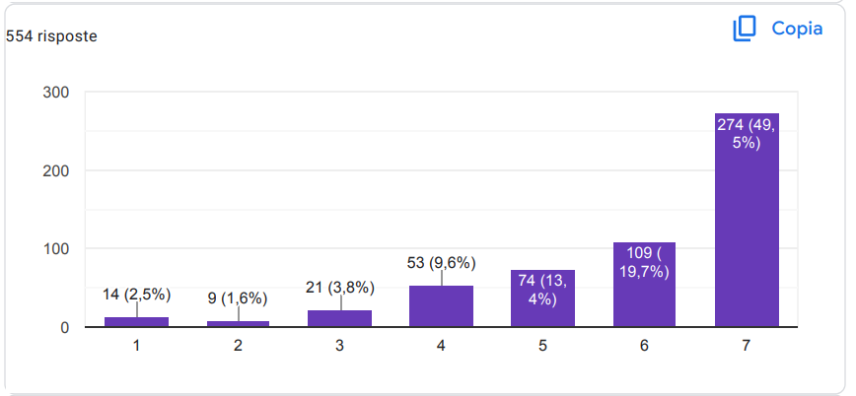
Как вы думаете, насколько реализуема эта рекомендация в школах?
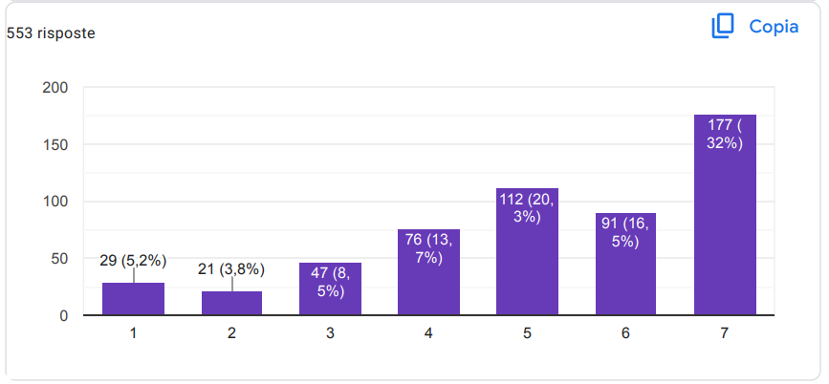

Политика № 38: Обязанность учителей сохранять конфиденциальность в отношении образования ребенка. Это означает, что учителя не должны раскрывать личную информацию о ребенке или успеваемости ребенка в школе без согласия родителей.

Как вы думаете, насколько эффективнее могут быть школы с этой рекомендацией?
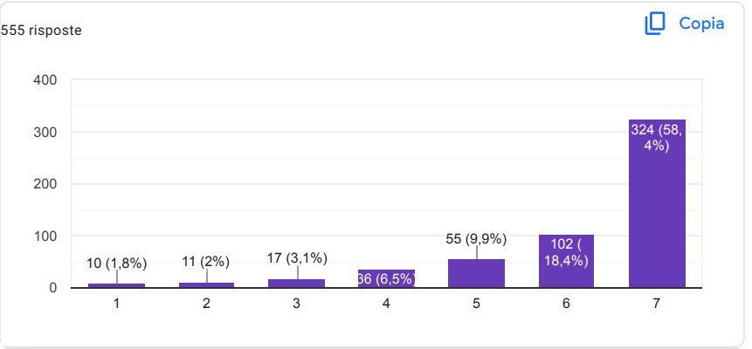
Как вы думаете, насколько школы могут извлечь выгоду из этой рекомендации?
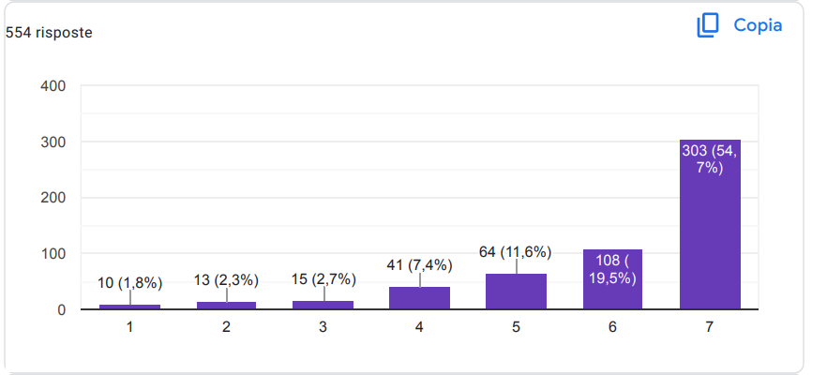

Как вы думаете, насколько реализуема эта рекомендация в школах?
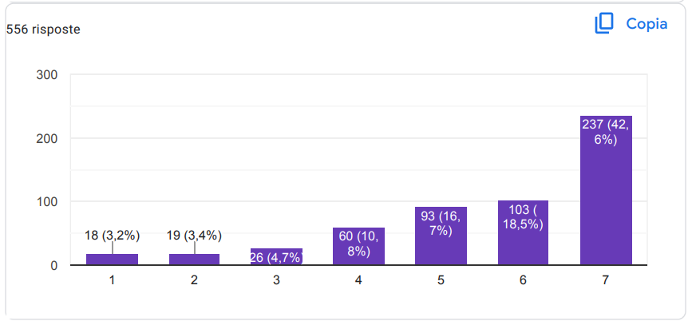
Политика № 39: Должна быть принята антидискриминационная политика, запрещающая дискриминацию по признаку расы, этнической принадлежности, национального происхождения, религии, пола, гендерной идентичности, сексуальной ориентации и инвалидности. Эти правила также должны запрещать преследование тех, кто сообщает о дискриминации или домогательствах. Политика противодействия домогательствам должна также запрещать домогательства, основанные на тех же защищенных категориях, и запрещать репрессалии в отношении лиц, сообщающих о нарушениях.

Как вы думаете, насколько эффективнее могут быть школы с этой рекомендацией?
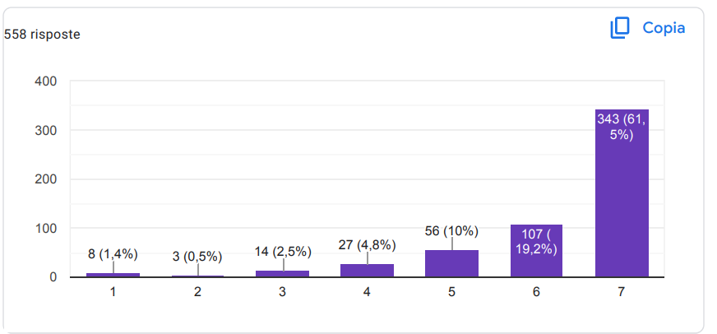
Как вы думаете, насколько школы могут извлечь выгоду из этой рекомендации?
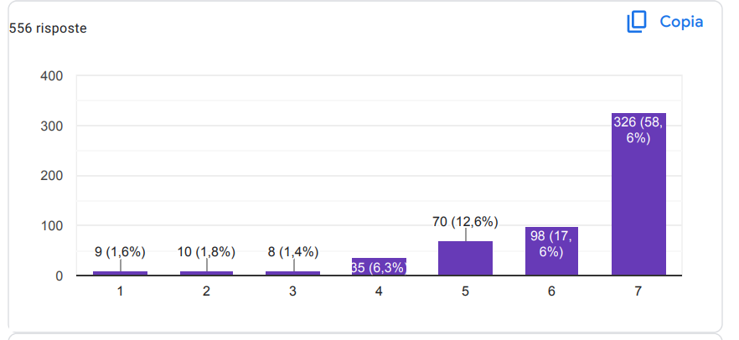
Как вы думаете, насколько реализуема эта рекомендация в школах?


